UNIVERSIDAD NACIONAL AGRARIA DE LA

SELVA

FACULTAD DE INGENIERÍA EN INFORMATICA Y SISTEMAS



**INFORME FINAL DE PRÁCTICAS PRE PROFESIONALES**

**DEPURAR E IMPLEMENTAR NUEVOS MODULOS A LOS PROYECTOS DE BOOKING Y TRADE**

**Presentado por:** Iomar Igor Alegre Barrera

**Asesor:**Mg. Rannoverng Yanac Montesino

**Periodo de Prácticas Pre Profesionales:**13/02/2023 – 13/05/2023

**Lugar de las Prácticas Pre Profesionales:**HMF Inversiones S.A.C

**TINGO MARIA – MAYO 2023**

**[Dictamen del asesor]**

# 

*{El dictamen deberá indicar la conformidad del asesor respecto a la redacción del informe (considerar el formato que establece la comisión de prácticas pre profesionales}*

**“Año de la unidad, la paz y el desarrollo”**

**CERTIFICADO DE PRÁCTICAS PRE-PROFESIONALES**

3

Mediante la presente se CERTIFICA que:

**IOMAR IGOR ALEGRE BARRERA**

Realizó sus prácticas pre profesionales satisfactoriamente en nuestra empresa, desempeñándose como PRACTICANTE DE CONSTRUCCION DE LOS APLICATIVOS TAMPU Y TRADE en nuestra área de desarrollo de software, desde el 13/02/2023 hasta el 13/05/2023, habiendo cumplido satisfactoriamente las siguientes actividades:

* Continuar con el desarrollo frontend y backend de las aplicaciones web Tampu y Booking con la biblioteca de REACT y framework de laravel.
* Implementación de nuevos módulos a las aplicaciones ya mencionadas.
* Despliegue de las aplicaciones Trade y Booking.
* Participar en reuniones sobre las actividades a desarrollar.
* Envío de correos electrónicos utilizando el servicio de smtp2go.

Se expide el presente documento a solicitud del interesado.

*Tingo Maria,19 de mayo del 2023*

**

*ATENTAMENTE*

**[Acta de Sustentación de PPP]**

*{El Acta solo se incluirá después del levantamiento de observaciones después de la*

*sustentación, válido para el empastado final}*

**DEDICATORIA**

Queridos Hugo y Petronila,

A ustedes, mis amados padres, quiero dedicarles este informe de práctica preprofesional. Su amor incondicional, apoyo constante y sacrificio han sido pilares fundamentales en mi camino hacia el crecimiento y la formación profesional.

A través de su ejemplo de trabajo arduo y dedicación, me han enseñado la importancia de la perseverancia y la excelencia en cada proyecto que emprendo. Su confianza en mí ha sido mi mayor motivación para superar los desafíos y alcanzar mis metas.

Este informe es el testimonio de todo lo que he aprendido y logrado durante mi práctica pre profesional. Cada éxito que he obtenido es el reflejo de su guía y apoyo incondicional. Gracias por ser mis mayores impulsores y por creer en mí incluso cuando dudé de mis propias habilidades.

Espero que esta dedicatoria les transmita mi profundo agradecimiento y amor. Su influencia en mi vida es invaluable y siempre llevaré con orgullo el legado de su nombre.

Con todo mi cariño,

## 

## RESUMEN

HMF Inversiones S.A.C es una empresa que ofrece servicios de ventas de equipos electrónicos (laptops, impresoras, cámaras web, entre otras cosas), servicio técnico (laptops, impresoras), instalación de cámaras web y desarrollo de soluciones y sistemas de software, utilizando tecnologías de alto nivel. También cuenta con un producto de software ERP, el cual es una aplicación de escritorio que permite a las Mypes y Pymes administrar sus procesos de venta, compra, almacenes, manejo de inventarios, reportes, entre otras cosas.

La empresa actualmente está migrando su sistema de escritorio a dos aplicaciones web con el objetivo de implementar nuevas funciones de forma remota y mejorar la accesibilidad para los clientes. Con estas aplicaciones web, los clientes podrán realizar pedidos, ventas, apertura y cierre de cajas, registro de marcas y categorías sin necesidad de utilizar un pc.

La presente práctica preprofesional tiene como objetivo continuar con la construcción de las aplicaciones web Booking y Trade. A través de reuniones, se asignarán nuevas tareas, se realizarán revisiones y correcciones, lo cual permitirá organizar el trabajo de construcción de acuerdo con las actividades propuestas.

**Tabla de contenido**

RESUMEN 7

INTRODUCCIÓN 12

CAPITULO I 13

CARACTERISTICAS GENERALES DE LA ORGANIZACIÓN 13

1.1. Descripción de la Organización 13

1.1. Misión y Visión 14

1.2. Organigrama estructural 14

CAPITULO II 15

MARCO TEORICO 15

2.1. Ingeniería de software 15

2.2. Patrones de Arquitectura de software 15

2.3. Anydesk 17

2.4. Sistema de Gestión Comercial 17

2.5. Interfaz de programación de aplicaciones (API) 18

2.6. Transferencia del estado de presentación (REST) 19

2.7. Backend 20

2.8. Frontend 20

2.9. FullStack 21

2.10. PHP 21

2.11. Framework Laravel 21

2.12. MySQL 21

2.13. React 22

2.14. GoDaddy 22

2.15. Cpanel 22

2.16. SMTP2Go 23

CAPITULO III 24

ACTIVIDADES DESARROLLADAS 24

3.1. Situación Actual 24

3.2. Objetivos 28

3.3. Alcance 28

3.4. Cronograma de actividades 29

3.5. Escenario de trabajo 30

3.6. Descripción de la arquitectura del proyecto 32

3.7. Método de trabajo 40

3.8. Construir submódulo de salida (Trade) 41

3.9. Construir submódulo de adelantos (Trade) 41

3.2. Construir submódulo de encomiendas (Trade) 41

3.3. Construir vista pública para la consulta de encomiendas (Trade) 48

3.4. Implementar nuevas funcionalidades al submódulo facturación (Trade) 50

3.5. Implementar reportes al submódulo grid (Booking) 50

3.6. Construir vista pública para el registro de huéspedes (Booking) 51

3.7. Implementar envío de correo electrónico del enlace de registro de información de reserva (Booking) 58

3.8. Desplegar y depurar proyectos en servidor de producción (Booking y Trade) 63

CONCLUSIONES 71

RECOMENDACIONES 73

ANEXOS 74

**ÍNDICE DE FIGURAS**

**Figura 1 Organigrama Estructural HMF Inversiones S.A.C** 22

**Figura 2 Arquitectura MVC** 24

**Figura 3 Módulos que abarca un sistema ERP** 26

**Figura 4 Flujo de trabajo de una API** 27

**Figura 5 Comunicación REST** 27

**Figura 6 Servidor backend** 28

**Figura 7 Tecnologías frontend** 28

**Figura 8 Capos que abraca un desarrollador fullstack** 29

**Figura 9 React componentes** 30

**Figura 10 Panel Cpanel** 31

**Figura 11 Regla de tiempo de los proyectos** 35

**Figura 12 Diagrama frontend** 40

**Figura 13 Arquitectura backend** 41

**Figura 14 Arquitectura de los proyectos** 42

**Figura 15 Distribución de carpetas en visual studio code** 43

**Figura 16 Distribución de carpetas de las vistas** 44

**Figura 17 Distribución de carpetas de los controladores** 44

**Figura 18 Distribución de carpetas de los modelos** 45

**Figura 19 Distribución de carpetas de frontend** 46

**Figura 20 Distribución de carpetas de los actions de redux** 46

**Figura 21 Distribución de carpetas de los reducers de redux** 47

**Figura 22 Distribución de carpetas de los componentes** 47

**Figura 23 Objetivo con tareas** 48

**Figura 24 Resultado de una ejecución de un objetivo** 48

**Figura 25 Entorno de trabajo** 49

**Figura 26 Flujo de trabajo para el submódulo de gestión de salidas** 50

**Figura 27 Objetivo: Crear submódulo salida y asignar al módulo Tesorería** 50

**Figura 28 Vista referencia** 50

**Figura 29 Referencia de impresión de salida** 50

**Figura 30 Fragmento de Código del controlador de salida vehículos** 50

**Figura 31 Fragmento de Código para listar lo registros de salida** 50

**Figura 32 Fragmento de código para registrar salida de vehículo** 50

**Figura 33 Fragmento de Código para actualizar registro de salida vehículo** 50

**Figura 34 Fragmento de código para eliminar registro de salida vehículo** 50

**Figura 35 Fragmento de código de la impresión de registro de salida vehículo** 50

**Figura 36 Fragmento de código de los endpoints** 50

**Figura 37 Distribución de archivos de la vista salida vehículo** 50

**Figura 38 Fragmento de código del componente ExitVehicles** 50

**Figura 39 Fragmento de código de ExitVehiclesConfig para la configuración del accedo y la ruta** 50

**Figura 40 Fragmento de Código para listar los registros de las salidas** 50

**Figura 41 Fragmento de Código del consumo del endpoint de registro de salida y impresión** 50

**Figura 42 Fragmento de Código para el consumo del endpoint para actualizar registro de salida vehículo** 50

**Figura 43 Fragmento de código del consumo del endpoint para eliminar registro de salida vehículos** 50

**Figura 44 Fragmento de código del reducer de la vista salida de vehículos** 50

**Figura 45 Fragmento de código del consumo de los registros de salida vehículos** 50

**Figura 46 Fragmento de código de las acciones de los registros** 50

**Figura 47 Fragmento de código del botón de crear registro salida vehículo** 50

**Figura 48 Fragmento de código del modal de registro y edición de registro salida vehículo** 50

**Figura 49 Fragmento de código para el consumo de los endpoints de registro y actualización de salida vehículos** 50

**Figura 50 Vista de gestión de salida vehículos** 50

**Figura 51 Vista de modal de registro de salida vehículos** 50

**Figura 52 Vista modal para actualizar registros** 50

**Figura 53 Vista de pdf generado para la impresión de registro salida vehículo** 50

**Figura 54 Flujo de trabajo para adelanto de vehículos** 50

**Figura 55 Objetivo: Crear el submódulo de adelanto y asignar al módulo de tesorería** 50

**Figura 56 Vista de referencia** 50

**Figura 57 Referencia de impresión de adelanto** 50

**Figura 58 Fragmento de Código del controlador de adelanto vehículos** 50

**Figura 59 Fragmento de Código para listar lo registros de salida** 50

**Figura 60 Fragmento de código para registrar adelanto de vehículo** 50

**Figura 61 Fragmento de Código para actualizar registro de adelanto vehículo** 50

**Figura 62 Fragmento de código para eliminar registro de adelanto vehículo** 50

**Figura 63 Fragmento de código de la impresión de registro de adelanto vehículo** 50

**Figura 64 Fragmento de código de los endpoints** 50

**Figura 65 Distribución de archivos de la vista adelanto vehículo** 50

**Figura 66 Fragmento de código del componente AdvanceShift** 50

**Figura 67 Fragmento de código de AdvanceShiftConfig para la configuración del accedo y la ruta** 50

**Figura 68 Fragmento de Código para listar los registros de los adelantos** 50

**Figura 69 Fragmento de Código del consumo del endpoint de registro de adelanto e impresión** 50

**Figura 70 Fragmento de Código para el consumo del endpoint para actualizar registro de adelanto vehículo** 50

**Figura 71 Fragmento de código del consumo del endpoint para eliminar registro de adelanto vehículos** 50

**Figura 72 Fragmento de código del reducer de la vista adelanto de vehículos** 50

**Figura 73 Fragmento de código del consumo de los registros de adelanto vehículos** 50

**Figura 74 Fragmento de código de las acciones de los registros** 50

**Figura 75 Fragmento de código del botón de crear registro adelanto vehículo** 50

**Figura 76 Fragmento de código del modal de registro y edición de registro adelanto vehículo** 50

**Figura 77 Fragmento de código para el consumo de los endpoints de registro y actualización de adelanto vehículos** 50

**Figura 78 Vista de gestión de adelanto vehículos** 50

**Figura 79 Vista de modal de registro de adelanto vehículos** 50

**Figura 80 Vista modal para actualizar registros** 50

**Figura 81 Vista de pdf generado para la impresión de registro adelanto vehículo** 50

**Figura 82 Flujo de trabajo de encomienda** 50

**Figura 83 Objetivo: Crear submódulo de encomiendas** 51

**Figura 84 Referencia para la contrucción de gestion de encomienda** 51

**Figura 85 Referencia para modal de registro de encomienda** 51

**Figura 86 Fragmento de código del controlado de encomiendas** 51

**Figura 87 Fragmento de código de la función de listar encomiendas** 51

**Figura 88 Fragmento de código para listar los ítems de una encomienda** 51

**Figura 89 Fragmento de código de registro de encomienda** 51

**Figura 90 Fragmento de código de actualizar encomienda** 51

Figura 91 Fragmento de código de la facturación de encomienda 51

**Figura 92 Distribución de carpetas del submódulo de encomiendas** 50

**Figura 93 Componente de encomiendas con los tabs de registro de encomiendas y gestión de encomiendas por llegar** 51

**Figura 94 Se establece los permisos para la ruta** 52

**Figura 95 Consumo de registros del endpoint de encomiendas** 52

**Figura 96 Consumo de registros del endpoint de detalle de encomienda** 53

**Figura 97 Consumo del endpoint para registrar encomienda** 53

Figura 98 Consumo de endpoint para actualizar registro de encomienda 54

**Figura 99 Consumo de endpoint para actualizar el estado de envio de una encomienda** 54

**Figura 100 Contendor reducer de encomiendas** 55

**Figura 101 Consumo de los registros de encomienda** 56

**Figura 102 Consumos de las funciones para las acciones de editar, facturar, imprimir y eliminar** 56

**Figura 103 Fragmento de código de inicialización de datos de encomienda en modal de creación y edición** 56

**Figura 104 Consumo de función para crear y actualizar registro de encomienda** 56

**Figura 105 Tab de encomiendas por llegar** 56

**Figura 106 Consumo de los registros de encomienda** 56

**Figura 107 Consumos de las funciones para las acciones de editar, facturar, imprimir y eliminar** 56

**Figura 108 Modal de facturación de encomienda** 56

**Figura 109 Fragmento de código del modal de recepción de encomienda** 56

**Figura 110 Tab registro de encomiendas** 57

**Figura 111 Tab de encomiendas por llegar** 57

**Figura 112 Modal de registro y edición de encomienda** 57

**Figura 113 Formulario y tab del detalle de registro de encomienda** 57

**Figura 114 Modal de facturación de encomienda** 57

**Figura 115 Modal de entrega de encomienda** 57

**Figura 116 Comprobante de registro de encomienda** 57

**Figura 117 Comprobante de encomienda facturada** 57

**Figura 118 Flujo de trabajo de seguimiento de encomienda** 56

**Figura 119 Objetivo: Construir rastreador de encomiendas** 56

**Figura 120 Referencia para el tracking de encomiendas** 58

**Figura 121 Fragmento de código de la función para seguimiento de encomienda** 58

**Figura 122 Registro de la ruta para rastrear encomienda** 58

**Figura 123 Distribución de carpetas de la vista de seguimiento** 58

**Figura 124 Fragmento de condigo de la vista de seguimiento** 58

**Figura 125 Fragmento de código de la configuración de la ruta y la autorización** 58

**Figura 126 Fragmento de código para el consumo del endpoint de rastrear encomienda** 58

**Figura 127 Fragmento de código de redux de la encomienda** 58

**Figura 128 Fragmento de código del formulario de seguimiento de encomienda** 58

**Figura 129 Fragmento de código del consumo el endpoint de seguimiento de encomienda** 58

**Figura 130 Fragmento de código donde se muestra el resultado de la búsqueda** 58

**Figura 131 Fragmento de código de la información al no encontrar encomienda** 58

**Figura 132 Vista de seguimiento al no encontra encomienda** 57

**Figura 133 Vista de seguimiento al encontrar encomienda** 57

**Figura 134 Flujo de trabajo de la gestión de factura** 58

**Figura 135 Objetivo: Nuevas funcionalidades al submódulo facturación** 59

**Figura 136 Referencia para el cambio de facturación** 59

**Figura 137 Fragmento de condigo de la consulta de datos para la impresión de factura** 59

**Figura 138 Fragmento de código de la validación de descripción adicional** 59

**Figura 139 Fragmento de código del input de descripción adicional** 59

**Figura 140 Fragmento de código de la concatenación de la descripción adicional** 59

**Figura 141 Vista de registro de factura con el campo descripción adicional** 59

**Figura 142 Comprobante de factura con la descripción adicional** 59

**Figura 143 Flujo de trabajo del submódulo grid de los reportes** 59

**Figura 144 Objetivo: Implementar reportes a grid** 60

**Figura 145 Fragmento de código del reporte de arribos diarios** 60

**Figura 146 Fragmento de código del reporte de salidas diarias** 60

**Figura 147 Ruta de reportes** 60

**Figura 148 Fragmento de código de la vista de grid** 60

**Figura 149 Fragmento de código del modal de reporte de salidas del día** 60

**Figura 150 Fragmento de codigo de arrivos del dia** 60

**Figura 151 Modal de reporte de arribos del día** 60

**Figura 152 Modal de reporte de salidas del día** 60

**Figura 153 Flujo de trabajo del submódulo de grid** 60

**Figura 154 Objetivo: Construcción de vista pública para registro de huéspedes** 60

**Figura 155 Fragmento de código de la consulta de la reserva** 61

**Figura 156 Fragmento de código de conteo de huéspedes** 62

**Figura 157 Fragmento de código de la asignación de los datos de los huéspedes a GuestRegister** 63

**Figura 158 Fragmento de código del componente GuestRegister** 64

**Figura 159 Vista publica de booking** 65

**Figura 160 Componente GuestRegister renderizado** 65

**Figura 161 Vista cuando no se encuentra la reserva solicitada** 66

**Figura 162 Comprobante que se genera luego de terminar el registro de huéspedes** 66

**Figura 163 Flujo de trabajo para el envío de correo** 67

**Figura 164 Objetivo: creación de endpoint para envío de correo** 67

**Figura 165 Endpoints de envío de correo** 68

**Figura 166 Fragmento de código envío correo** 68

**Figura 167 Fragmento de código del envío de correo usando api de smtp2go** 68

**Figura 168 Fragmento de código que se agregó a la vista grid** 68

**Figura 169 Fragmento de código para el consumo del api para el envío del correo** 69

**Figura 170 Modal de reserva registrada** 70

**Figura 171 Modal de envío de encomienda** 70

**Figura 172 Correo electrónico que llega al correo** 71

**Figura 173 Objetivo: Desplegar proyectos** 71

**Figura 174 Creación de las DB** 72

**Figura 175 Conexión a la base de datos de manera remota** 73

**Figura 176 Importación de base de datos** 73

**Figura 177 Ejecución de las consultas para la creación de las bases de datos** 74

**Figura 178 Directorio de subdominios** 74

**Figura 179 Subida de archivos** 75

**Figura 180 Proyecto Trade desplegado** 76

**Figura 181 Proyecto de Booking (Tampu) desplegado** 77

**Figura 182 Casos de uso Trade** 78

**Figura 183 Casos de uso Booking** 78

**Figura 184 Objetivo: Depurar errores** 79

**Figura 185 Identificación de los datos usando la herramienta del ide** 79

**Figura 186 Formateo de forma manual de los datos** 79

## INTRODUCCIÓN

Cada año se crean nuevas empresas con diferentes innovaciones que compiten con las otras que ya llevan algún tiempo en el mercado, para ello la clave de supervivencia de una empresa es la constante actualización de los participantes con ayuda de la tecnología, donde se pueden reducir costos, automatizaciones, entre otras necesidades de la empresa, brindando una experiencia única y accesible a sus clientes.

HMF Inversiones S.A.C, se encuentra migrando su aplicación de escritorio desarrollado con .NET a dos aplicaciones web, una orientada a la gestión de una empresa de transportes (Trade) y otra a la gestión de hoteles (Booking), para que sus clientes puedan mejorar a la accesibilidad al sistema. Para la cual en la presente practica se construyó y desplegaron ambas aplicaciones ya mencionadas.

**En el capítulo 1:** Se describe las características de la empresa HMF Inversiones S.A.C, empresa donde se desarrolló las practicas, que se encuentra en la ciudad de Tarapoto. La asistencia fue de forma virtual en horarios de oficina.

**En el capítulo 2:** Se describe el marco teórico y conceptual que sirvió como base para el desarrollo y entendimiento de la practica preprofesional.

**En el capítulo 3:** Se explica el desarrollo de las actividades realizadas durante el periodo de duración de las practicas preprofesional: construcción y despliegue de las aplicaciones web.

Finalmente se detalla los resultados, conclusiones y anexos.

## CAPITULO I

## CARACTERISTICAS GENERALES DE LA ORGANIZACIÓN

### Descripción de la Organización

* **Nombre legal:** HMF Inversiones S.A.C.
* **Nombre comercial:** Accord Technology.
* **Descripción:**

La empresa HMF Inversiones mejor conocida como Accord Technology en la ciudad de Tarapoto ofrece su servicio sistemas de software empresariales desde el año 2015, en el 2021 la empresa apertura su local comercial de venta de equipos electrónicos y servicio técnicos, la empresa actualmente cuenta con dos personas en el área de ventas, dos en el área de servicio técnico y dos en el área de desarrollo de software.

* **Rubro:**

Ofrece servicios de ventas de equipos electrónicos (laptops, impresoras, cámaras web, entre otras cosas), servicio técnico (laptops, impresoras), instalación de cámaras web y desarrollo de soluciones y sistemas de software empresariales en la región San Martín.

* **Metodología de trabajo:**

El marco de trabajo de la empresa está enfocado por objetivos, primero se realiza una reunión para establecer las tareas y resolver dudas, una vez concluida la reunión se comienza con la ejecución de estas tareas con la finalidad de lograr el objetivo y se repite el ciclo.

* **Ubicación Geográfica**

**Departamento:** San Martín.

**Provincia:** San Martín.

**Distrito:** Tarapoto.

**Dirección:** Alfonso Ugarte - 588.

### Misión y Visión

#### Misión

Brindar soluciones integrales en el ámbito de equipos electrónicos, servicios

técnicos, instalaciones y desarrollo de software empresarial, con el objetivo de satisfacer las necesidades tecnológicas de nuestros clientes en la región de San Martín. Nos comprometemos a ofrecer productos y servicios de alta calidad, garantizando un excelente soporte técnico y una atención personalizada, para contribuir al crecimiento y éxito de las empresas de nuestra comunidad.

#### Visión

Ser reconocidos como líderes en la región de San Martín en la provisión de

equipos electrónicos, servicios técnicos, instalaciones y soluciones de software empresarial. Buscamos ser la primera opción para las empresas que requieren asesoramiento tecnológico confiable, ofreciendo productos y servicios innovadores, adaptados a las necesidades cambiantes del mercado. Nuestro objetivo es mantenernos a la vanguardia de la tecnología y establecer relaciones duraderas con nuestros clientes, basadas en la confianza y el mutuo beneficio.

### Organigrama estructural

**Figura 1 Organigrama Estructural HMF Inversiones S.A.C**

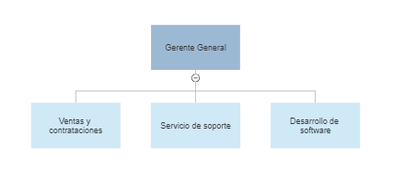

Fuente: Elaboración propia.

## CAPITULO II

## MARCO TEORICO

### Ingeniería de software

Según (Roger S. Pressman, n.d.), define la ingeniera de software como una disciplina de cuatro capas: herramientas, métodos, procesos y un enfoque de calidad. Se complementa con la definición en cinco áreas de conocimiento relacionada a la capa de procesos de desarrollo de software: requisitos, diseño, construcción, pruebas y mantenimiento de software, para obtener un producto que cumpla con los estándares de calidad y las expectativas del cliente. (IEEE COMPUTE SOCIETY, n.d.)

### Patrones de Arquitectura de software

Los patrones de arquitectura describen los diseños de los componentes que forman un sistema, es decir la estructura con el cual estará compuesta el sistema. (Gruhn & Striemer, n.d.)

Según (Roger S. Pressman, n.d.) nos dice que los patrones de arquitectura de software como un proceso de etapas múltiples que se inicia con los requerimientos de información, se sintetizan las representaciones de los datos y la estructura del programa, las características de la interfaz y los detalles del procedimiento.

#### Patrón de arquitectura MVC

Es un patrón de arquitectura de software encargado de separar la lógica de negocio de la interfaz del usuario en tres capas “modelo, vista y controlador” capa uno de ellos con una única responsabilidad, actualmente es el más utilizado en aplicaciones Web, ya que facilita la funcionalidad, mantenibilidad y escalabilidad del sistema, de forma simple y sencilla, a la vez que permite “no mezclar lenguajes de programación en el mismo código”. .(Eugenia Bahit, n.d.)

**Figura 2 Arquitectura MVC**

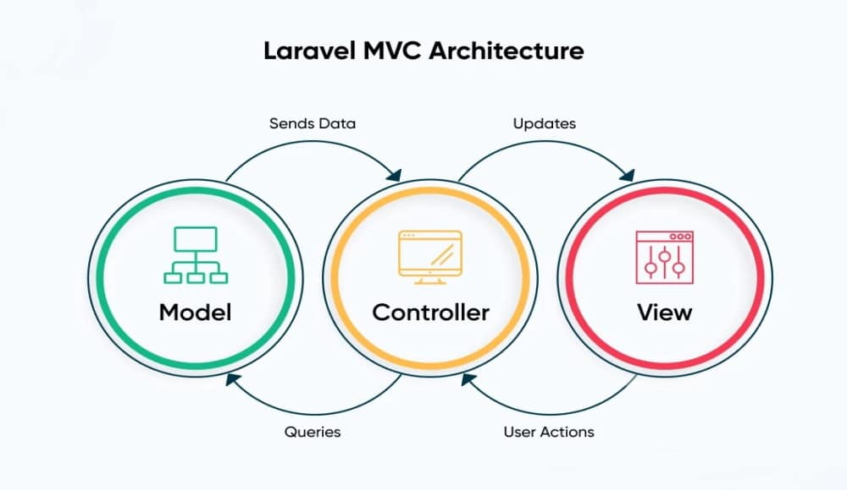

Fuente: (Kinsta, 2023)

La arquitectura MVC se divide en tres niveles (modelo, vista y controlador) cada una encargada de una responsabilidad cumpliendo con el primer principio SOLID:

* **Modelo:** Actúa como intermediario entre el controlador y la base de datos,

ejecutando consultas SQL o mediante un ORM.

* **Controlador:** Es el intermediario entre la vista y el modelo, Aquí es donde

se consultan los datos el modelo, aplica la lógica del negocio y pasa los datos a la vista.

* **Vista:** Es la parte visible de la aplicación web en los cuales se muestra los

datos obtenidos por el modelo de manera grafica.

#### Trabajo por objetivos

Según (Greenbank, 2001) nos dice que los objetivos en las microempresas son definidos por los propietarios y gerentes de la empresa, tienden a relacionarse con criterios personales más que con criterios empresariales.

Según (RIVERA, n.d.) no dice que, en el contexto del desarrollo de software, el trabajo por objetivos implica establecer metas y objetivos específicos relacionados con el desarrollo, mantenimiento o mejora del software. Estos objetivos pueden incluir la entrega de nuevas características o funcionalidades, la corrección de errores, la mejora del rendimiento o la optimización del código, entre otros.

De acuerdo con lo anterior, se podría concebir

### Anydesk

Anydesk es un sistema que permite a usuario que proveen un servicio de TI conectarse con sus clientes de manera remota, pudiendo interactuar y transferirse documentos.

Permite al usuario acceder de forma remota al escritorio junto con sus archivos o documentos desde cualquier parte del mundo. AnyDesk tiene una función de libreta de direcciones incorporada, que rastrea conexiones o contactos y permite al usuario ver el estado en línea de esas conexiones. AnyDesk también es accesible en áreas donde el ancho de banda es bajo y la conectividad a Internet es deficiente.(*AnyDesk - Javatpoint*, n.d.)

### Sistema de Gestión Comercial

Son sistemas que se enfocan en los procesos comerciales de una empresa, facilitando el trabajo y la atención de los clientes.

#### ERP

Un sistema ERP es un software orientado a una empresa o a un nicho de empresas que brindan bienes o servicios con la finalidad de automatizar y organizar sus procesos principales, con la finalidad de reducir costos y brindar un mejor servicio a sus clientes.

Se refiere a un tipo de software que las organizaciones usan para administrar las actividades comerciales diarias, como la contabilidad, el rendimiento, etc. (Ahed Abugabah & Louis Sanzogni, n.d.)

**Figura 3 Módulos que abarca un sistema ERP**

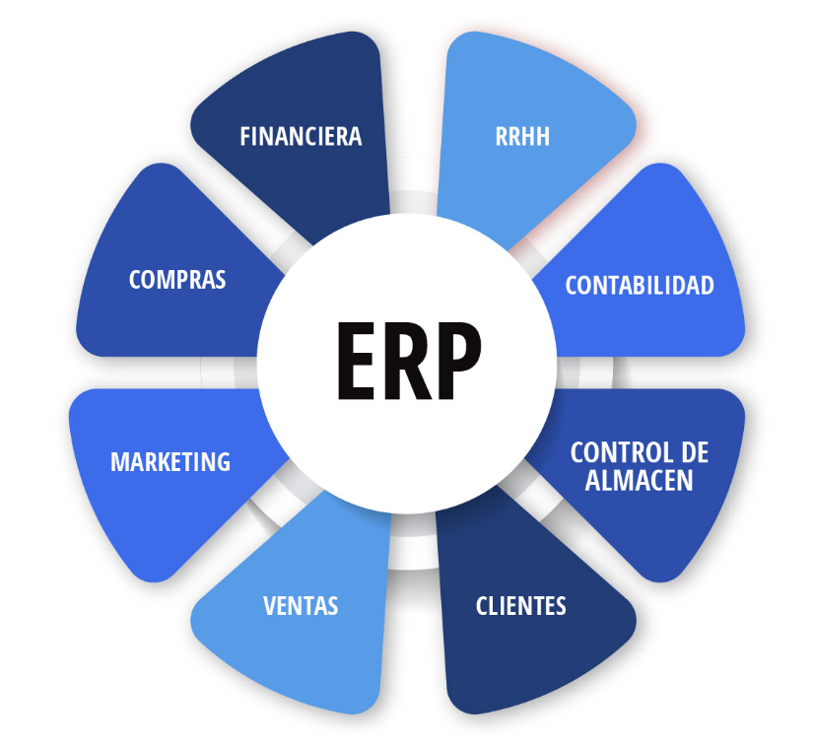

Fuente: Emiral

### Interfaz de programación de aplicaciones (API)

Es un conjunto de definiciones y protocolos que se usa para diseñar e integrar el software de aplicaciones.

Las Apis permiten que sus productos y servicios se comuniquen entre sí, sin necesidad de saber cómo están implementados. Las Apis son un medio simplificado para conectar su propia infraestructura a través del desarrollo de aplicaciones nativas de la nube, pero también permiten compartir los datos con clientes y usuarios externos como se muestra en la figura 4.(MANFRED BORTENSCHLAGER & STEVEN WILLMOTT, n.d.)

**Figura 4 Flujo de trabajo de una API**

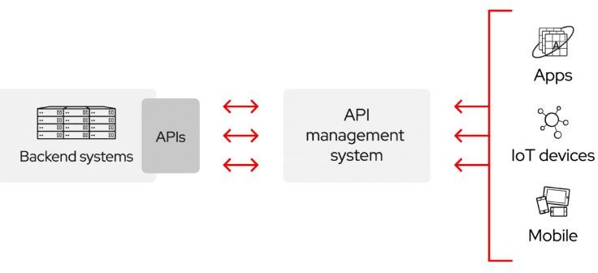Fuente: (MANFRED BORTENSCHLAGER & STEVEN WILLMOTT, n.d.)

### Transferencia del estado de presentación (REST)

Es un estilo arquitectónico para proporcionar estándares de comunicación entre sistemas informáticos en la web, lo que facilita la comunicación de los sistemas entre sí. Los sistemas compatibles con REST, a menudo llamados sistemas RESTful, se caracterizan por no tener estado y separar las preocupaciones del cliente y el servidor como se muestra en la figura 5. (*What Is REST? | Codecademy*, n.d.)

**Figura 5 Comunicación REST**

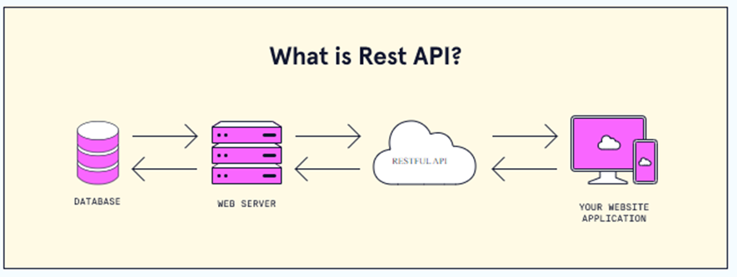

Fuente: (*What Is REST? | Codecademy*, n.d.)

### Backend

Es la parte que se ejecuta en un servidor, es el responsable de tratar los datos en términos general, esto significa que es responsable de recibir las peticiones de los clientes para que se les proporcione datos, para que puedan visualizarlos como se muestra en la figura 6. (Filipova & Vilão, 2018)

**Figura 6 Servidor backend**

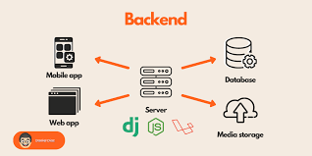

Fuente: (*Geekflare*, n.d.)

### Frontend

El desarrollo Frontend, también conocido como desarrollo del lado del cliente, es la práctica de producir HTML, CSS Y JavaScript para un sitio web o una aplicación web para que un usuario pueda verlos e interactuar directamente con ellos como se muestra en la figura 7. (Gerasimov et al., 2020)

**Figura 7 Tecnologías frontend**

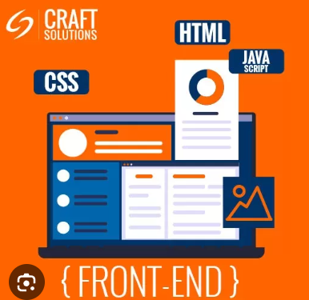

Fuente: Craft Solutions

### FullStack

En el desarrollo de software se denomina fullstack a una persona que maneja uno o más stacks de tecnologías que abarcan desde el frontend y backend, siendo capaces de construir, dar soportor e implementar nuevas funcionalidades a un proyecto como se muestra en la figura 8.

**Figura 8 Capos que abraca un desarrollador fullstack**

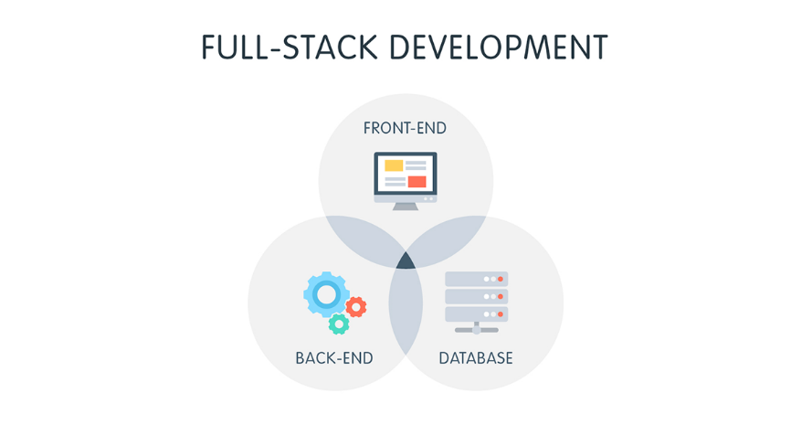

Fuente: revenueriver

### PHP

PHP (acrónimo recursivo de PHP: Hypertext Preprocessor) es un lenguaje de secuencias de comandos de propósito general de código abierto ampliamente utilizado que es especialmente adecuado para el desarrollo web y se puede incrustar en HTML. (*PHP: ¿Qué Es PHP? - Manual*, n.d.)

### Framework Laravel

Laravel es un marco de aplicación web con una sintaxis expresiva y elegante. Un marco web proporciona una estructura y un punto de partida para crear proyectos en el lenguaje de php. (*The PHP Framework For Web Artisans*, n.d.)

### MySQL

MySQL es la base de datos de código abierto más popular del mundo. Según DB-Engines, MySQL se ubica como la segunda base de datos más popular, detrás de Oracle Database. MySQL impulsa muchas de las aplicaciones más visitadas, incluidas Facebook, Twitter, Netflix, Uber, Airbnb, Shopify y Booking.com. (*What Is MySQL? | Oracle*, n.d.)

### React

React te permite crear interfaces de usuario a partir de piezas individuales llamadas componentes como se muestra en la figura. (*Quick Start – React*, n.d.)

**Figura 9 React componentes**

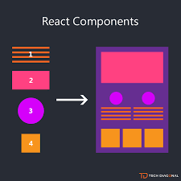

Fuente: Medium

### GoDaddy

GoDaddy es una empresa a nivel mundial que ofrece servicios de hosting, alquiler de dominios, correos corporativos y marketing. (*GoDaddy PE*, n.d.)

### Cpanel

CPanel es uno de los paneles de control de alojamiento web basados ​​en Linux más populares, que presenta una variedad de módulos como se muestra en la figura 10 que incluyen Archivos, Preferencias, Bases de datos, Aplicaciones web, Dominios, Métricas, Seguridad, Software, Avanzado y Correo electrónico. La facilidad de uso y una interfaz simple hacen de cPanel una opción popular entre los webmasters. (*What Is CPanel?*, n.d.)

**Figura 10 Panel Cpanel**

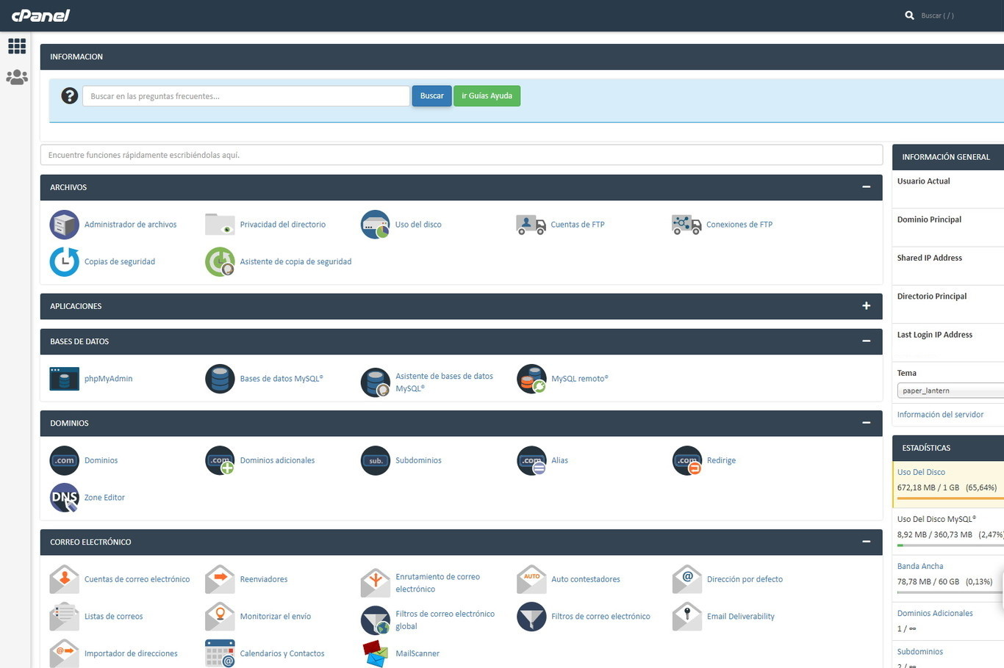

Fuente: Elaboración propia

### SMTP2Go

SMTP2GO es una plataforma de entrega de correo electrónico basada en la nube que ayuda a entregar y rastrear correos electrónicos. Sus características incluyen soporte de tickets, chat en vivo, asistencia de configuración, bucles de retroalimentación, monitoreo de listas negras, detección de trampas de spam, análisis en tiempo real, resúmenes semanales y seguimiento de rebotes/spam. (*SMTP2GO Software*, n.d.)

## CAPITULO III

## ACTIVIDADES DESARROLLADAS

### Situación Actual

#### Problemática

La empresa “HMF inversiones S.A.C”, tiene como uno de sus productos, un sistema de gestión comercial de escritorio llamado “KAMAY”. Debido al cambio tecnológico donde todos los servicios se migran a la web, la empresa se ve en la necesidad de realizar la migración de su sistema.

Actualmente la empresa tiene en ejecución dos proyectos webs derivados de un mismo proyecto:

* BOOKING: Orientado a la gestión de los procesos que se realizan en un hotel.
  + Modulo Menú principal: Agrupa submódulos principales para el proceso

de reserva de habitaciones.

* + - Panel de control (dashboard): Muestra un resumen de las habitaciones y ventas.
    - Reserva / estancia (grid): Encargada de la gestión de reservas y estancias.
  + Modulo Mantenedores: Agrupa submódulos generales de gestión.
    - Comprobantes (vouchers): Encargada de la gestión de comprobantes.
    - Habitación (room): Encargada de la gestión de habitaciones.
    - Clientes / Proveedores (clients_providers): Encargada de la gestión de clientes y proveedores.
    - Clases de habitación (class_room): Encargada de la gestión de clases de habitaciones.
    - Categoria / Marca (categories_brand): Encargada de la gestión de categoría y marcas.
    - Series (series): Gestión de series.
    - Paquetes Turísticos (tourist-packages): Encargada de la gestión de paquetes turísticos.
    - Usuarios (users): Encargada de la gestión de usuarios.
    - Productos (products): Encargada de la gestión de productos.
  + Modulo CPE: Agrupa submódulos para la comunicación con la SUNAT para la facturación electrónica.
    - Gestión CPE (manage_cpe): Encargada de la gestión de CPE.
  + Modulo Tesorería: Agrupa submódulos correspondientes a las finanzas del sistema.
    - Administración de caja (manage_cash): Encargada de la gestión de administración de caja.
  + Modulo Seguridad: Agrupa submódulos para la seguridad del sistema.
    - Control de acceso (access_control): Encargada de la gestión de control de acceso.
    - Control de menú (menu_control): Gestión de control de menú.
  + Modulo Procesos: Agrupa submódulos necesarios para la facturación de los distintos consumos.
    - Facturación (sales): Gestión de facturación.
    - Pedidos (orders): Encargada de la gestión de pedidos.
    - Proformas (proformas): Encargada de la gestión de proformas.
    - Nota de crédito (credit_note): Encargada de la gestión de notas de créditos.
  + Modulo Opciones: Agrupa submódulos para la gestión de la empresa.
    - Establecimiento (establishments): Encargada de la gestión de establecimiento.
* TRADE: Orientado en la gestión de los procesos que se realizan en una agencia de transportes.
  + Modulo Menú principal: Agrupa submódulos principales para el proceso de reserva de habitaciones.
    - Panel de control (dashboard): Muestra un resumen de las ventas de pasajes, encomiendas y garaje.
  + Modulo Mantenedores: Agrupa submódulos generales de gestión.
    - Comprobantes (vouchers): Encargada de la gestión de comprobantes.
    - Clientes / Proveedores (clients_providers): Encargada de la gestión de clientes y proveedores.
    - Series (series): Gestión de series.
    - Usuarios (users): Encargada de la gestión de usuarios.
    - Productos (products): Encargada de la gestión de productos.
    - Gestión de conductores (exit_vehicles): Encargada de la gestión de los conductores.
  + Modulo CPE: Agrupa submódulos para la comunicación con la SUNAT para la facturación electrónica.
    - Gestión CPE (manage_cpe): Encargada de la gestión de CPE.
  + Modulo Tesorería: Agrupa submódulos correspondientes a las finanzas del sistema.
    - Administración de caja (manage_cash): Encargada de la gestión de administración de caja.
  + Modulo Seguridad: Agrupa submódulos para la seguridad del sistema.
    - Control de acceso (access_control): Encargada de la gestión de control de acceso.
    - Control de menú (menu_control): Encargada de la gestión de control de menú.
  + Modulo Procesos: Agrupa submódulos necesarios para la facturación de los distintos consumos.
    - Facturación (sales): Gestión de facturación.
    - Nota de crédito (credit_note): Encargada de la gestión de notas de créditos.
  + Modulo Opciones: Agrupa submódulos para la gestión de la empresa.
    - Establecimiento (establishments): Encargada de la gestión de establecimiento.

El primer proyecto en pasar a construcción fue TAMPU en febrero del 2021 el cual al alcanzar una madures en el desarrollo se realizó una rama en agosto del 2022 como se muestra en la figura 11.

**Figura 11 Regla de tiempo de los proyectos**

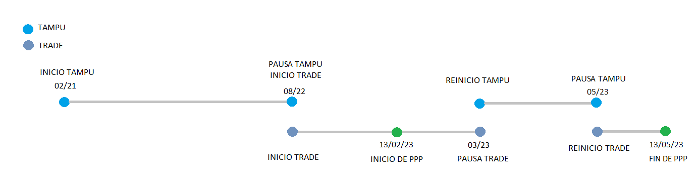

Fuente: Elaboración propia

### Objetivos

* **General**

Construir nuevos módulos, desplegar y depurar los proyectos Booking y Trade.

* **Específicos**

1. Construir submódulos de salida, adelantos y encomiendas (Trade).
2. Acoplar los reportes del submódulo dashboard (Trade).
3. Construir vista pública para la consulta de encomiendas (Trade).
4. Implementar nuevas funcionalidades al submódulo facturación (Trade).
5. Implementar reportes al submódulo grid (Booking).
6. Construir vista pública para el registro de huéspedes (Booking).
7. Implementar envío de correo electrónico del enlace de registro de huéspedes de las reservas (Booking).
8. Desplegar y depurar proyectos en servidor de producción (Booking y Trade).

### Alcance

Este trabajo está limitado al alcance que tendrán los módulos de:

* Trade:
  + Moduló de Salida.
  + Moduló de Adelantos.
  + Moduló de encomiendas.
  + Moduló de facturación.
  + Moduló de dashboard.
  + Vista de consulta de encomiendas.
* Booking:
  + Moduló grid.
  + Vista de registro de huéspedes.

### Cronograma de actividades

**Tabla 1 Cronograma de actividades**

|  |  |  |  |  |  |  |  |  |  |  |  |  |
| --- | --- | --- | --- | --- | --- | --- | --- | --- | --- | --- | --- | --- |
| **Actividades** | Febrero | | Marzo | | | | Abril | | | | Mayo | |
| S3 | S4 | S1 | S2 | S3 | S4 | S1 | S2 | S3 | S4 | S1 | S2 |
| Construir submódulos de salida, adelantos y encomiendas |  |  |  |  |  |  |  |  |  |  |  |  |
| Acoplar los reportes del módulo dashboard (Trade). |  |  |  |  |  |  |  |  |  |  |  |  |
| Construir vista pública para la consulta de encomiendas (Trade). |  |  |  |  |  |  |  |  |  |  |  |  |
| Implementar nuevas funcionalidades al módulo facturación (Trade). |  |  |  |  |  |  |  |  |  |  |  |  |
| Implementar reportes al submódulo grid (Booking). |  |  |  |  |  |  |  |  |  |  |  |  |
| Construir vista pública para el registro de huéspedes (Booking). |  |  |  |  |  |  |  |  |  |  |  |  |
| Implementar envío de correo electrónico del enlace de registro de huéspedes de las reservas (Booking). |  |  |  |  |  |  |  |  |  |  |  |  |
| Desplegar y depurar proyectos en servidor de producción (Booking y Trade) |  |  |  |  |  |  |  |  |  |  |  |  |

Fuente: Elaboración propia

### Escenario de trabajo

#### Dirección de proyecto

El jefe del proyecto es ing. Josue Acuña Cordoba.

#### Equipo de trabajo

**Tabla 2 Equipo de trabajo**

|  |  |
| --- | --- |
| Líder del proyecto – Analista programador Senior | |
| Nombre | Josue Acuña Cordoba |
| Cargo en la empresa | Gerente general.  Ing. en sistemas.  Analista programador sénior. |
| Contacto | bodjac@hmail.com |
| Analista programador | |
| Nombre | Iomar Igor Alegre Barrera |
| Cargo en la empresa | Analista programador.  Practicante. |
| Contacto | Iomar.alegre@unas.edu.pe |

Fuente: Elaboración propia.

#### Recursos

Durante el tiempo de desarrollo de las practicas preprofesionales se usaron los siguientes recursos:

**Tabla 3 Recursos**

|  |  |
| --- | --- |
| Recurso | Descripción |
| Visual Studio Code | Es un ide que nos facilita el desarrollo a desarrolladores web y JavaScript, con extensiones para admitir casi cualquier lenguaje de programación. |
| Anydesk | Es un software que nos permite el control remoto a un pc, el propietario proporciona acceso remoto independiente de la plataforma a computadoras personales y otros dispositivos que ejecutan la aplicación host. |
| HeidiSQL | Es un software de administración de código abierto para MySQL, Microsoft SQL Server y PostgreSQL. |
| Postman | Es un software que permite realizar peticiones a los endpoint de un api. |

Fuente: Elaboración propia.

### Descripción de la arquitectura del proyecto

#### Arquitectura del proyecto

Ambos proyectos están compuestos por frontend y backend, al ser Tampu una rama de Booking comparte la misma arquitectura, continuación de representas el diagrama de ambos proyectos:

1. Frontend:

La figura 12 muestra la arquitectura frontend del proyecto el cual está construido en componentes los cuales utilizar redux como una base de datos temporal el cual permite guardar los datos que son consultados al backend para ser accesible a cualquier componente sin importar la jerarquía.

**Figura 12 Diagrama frontend**

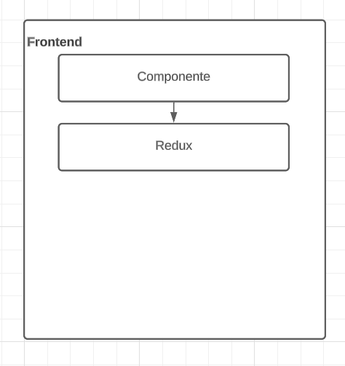

Fuente: Elaboración propia

1. Backend:

En la figura 13 se muestra las relaciones entre las distintas capas del frontend y cómo se relaciones con las capas del backend, también se muestra el método de comunicación y los distintos servicios que terceros que se comunica el backend.

**Figura 13 Arquitectura backend**

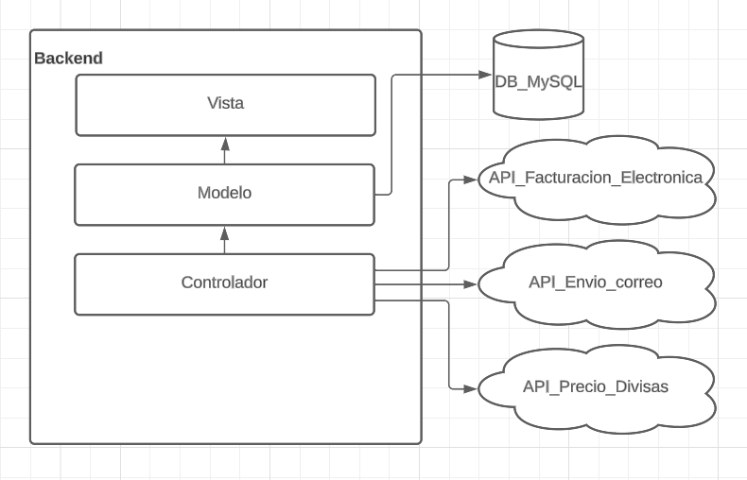

Fuente: Elaboración propia

Las peticiones que llegan desde el servicio de Frontend son recibidos por el controlador backend, que será el encargado de dirigir la solicitud a los modelos y a la base de datos o a los servicios que el frontend solicite como se muestra en la figura 14.

**Figura 14 Arquitectura de los proyectos**

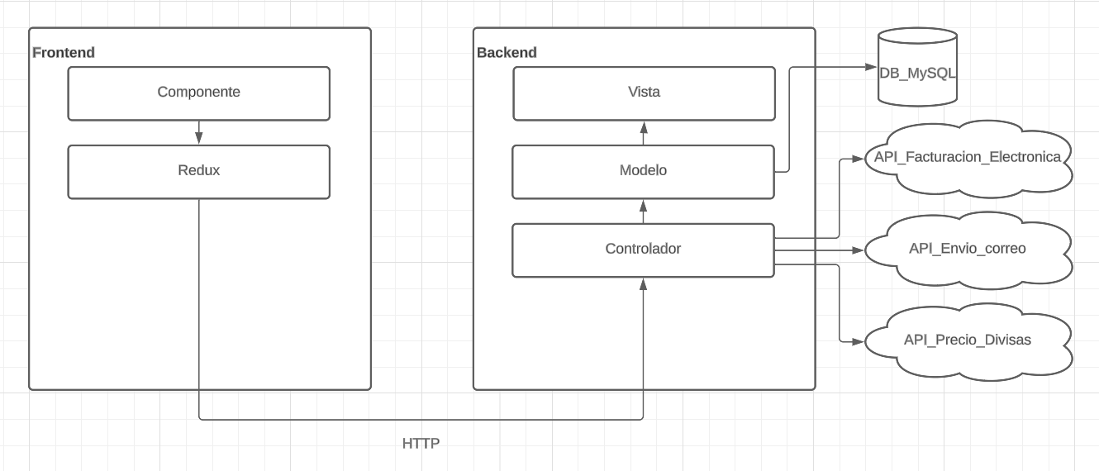

Fuente: Elaboración propia

#### Distribución de carpetas

1. Backend:

A continuación, se presenta en la figura 15 la distribución de carpetas del proyecto de backend generados por laravel 8 en el IDE visual studio code.

**Figura 15 Distribución de carpetas en visual studio code**

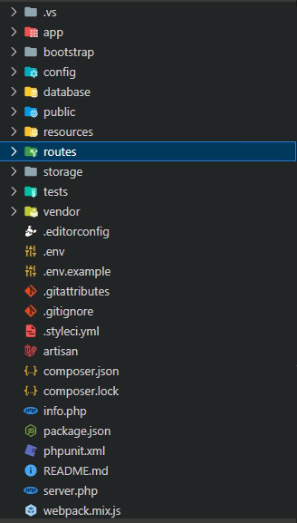

Fuente: Elaboración propia

A continuación, se presenta en la figura 16 la distribución de carpetas de las vistas, en su totalidad son utilizadas para generar reportes pdf.

**Figura 16 Distribución de carpetas de las vistas**

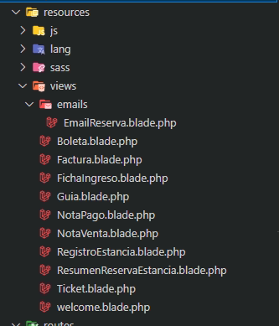

Fuente: Elaboración propia

A continuación, se presenta en la figura 17 la distribución de carpetas de los controladores.

**Figura 17 Distribución de carpetas de los controladores**

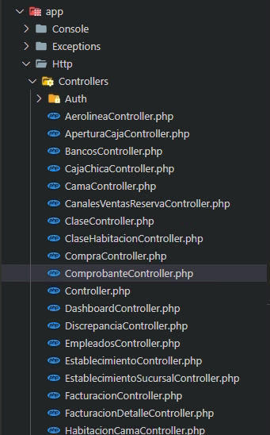

Fuente: Elaboración propia

A continuación, se presenta en la figura 18 la distribución de carpetas de los modelos.

**Figura 18 Distribución de carpetas de los modelos**

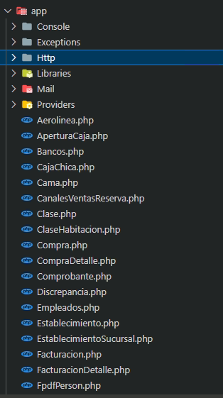

Fuente: Elaboración propia

1. Frontend

A continuación, se presenta en la figura 19 la distribución de carpetas del proyecto de frontend generado con React versión 16 en el IDE visual studio code.

**Figura 19 Distribución de carpetas de frontend**

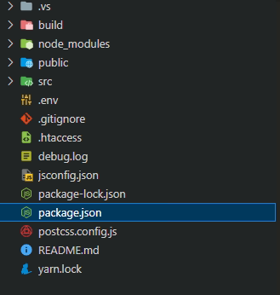

Fuente: Elaboración propia

A continuación, se presenta en la figura 20 la distribución de carpetas de los actions de redux.

**Figura 20 Distribución de carpetas de los actions de redux**

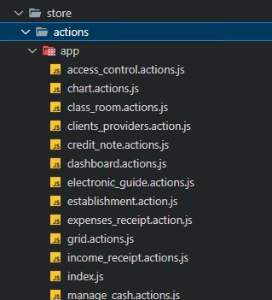

Fuente: Elaboración propia

A continuación, se presenta en la figura 21 la distribución de carpetas de los reducers de redux.

**Figura 21 Distribución de carpetas de los reducers de redux**

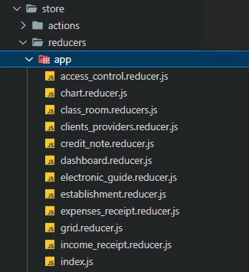

Fuente: Elaboración propia

A continuación, se presenta en la figura 22 la distribución de carpetas de los componentes.

**Figura 22 Distribución de carpetas de los componentes**

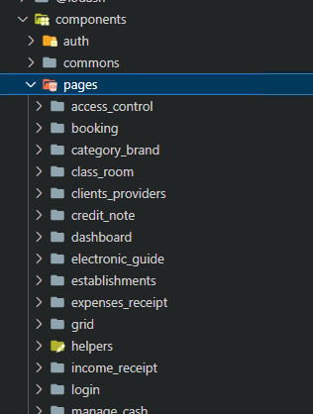

Fuente: Elaboración propia

### Método de trabajo

Se realiza una reunión por meet con el líder del proyecto para definir las tareas y disipar dudas. El resultado de la reunión es el objetivo con la lista de tareas a desarrollar.

**Figura 23 Objetivo con tareas**

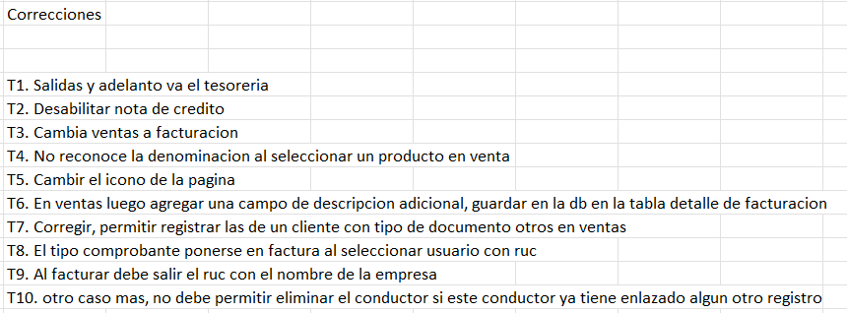

Fuente: Elaboración propia

La figura 23 muestra un ejemplo de un objetivo con la finalidad de corregir errores y nos describe las tareas a realizar.

**Figura 24 Resultado de una ejecución de un objetivo**

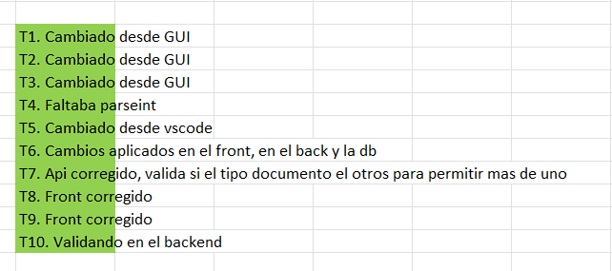

Fuente: Elaboración propia

La figura 24 muestra un reporte donde se describe de manera corta en donde se realizaron los cambios, estos reportes solo se realizan al corregir errores y no al implementar nuevas funcionalidades.

**Figura 25 Entorno de trabajo**

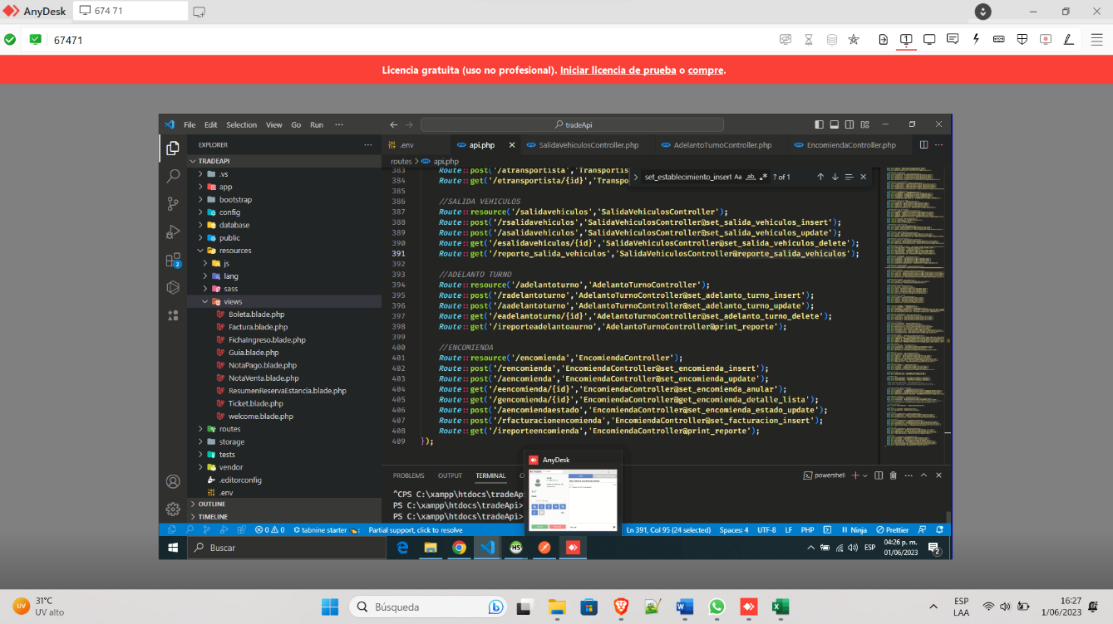

Fuente: Elaboración propia

En la figura 25 muestra la conexión mediante anydesk al pc de desarrollo donde se encuentra los proyectos backend y frontend desplegados en servidores locales.

### Construir submódulo de salida (Trade)

El submódulo de salida será el encargado de gestionar las salidas programadas de los conductores, donde registrará el conductor y el monto a cobrar por encomiendas a oficina, estos registros serán visibles para los usuarios que se encuentren en la misma sucursal.

Para iniciar la construcción se tendrá en cuenta el diagrama de flujo de trabajo de la figura (26) donde se describen los archivos a interactuar en el frontend y backend.

**Figura 26 Flujo de trabajo para el submódulo de gestión de salidas**

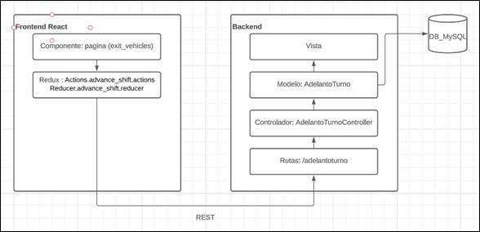

Fuente: Elaboración propia

#### Tareas

En la figura 26 se muestra el objetivo a alcanzar y las tareas a realizar.

**Figura 27 Objetivo: Crear submódulo salida y asignar al módulo Tesorería**

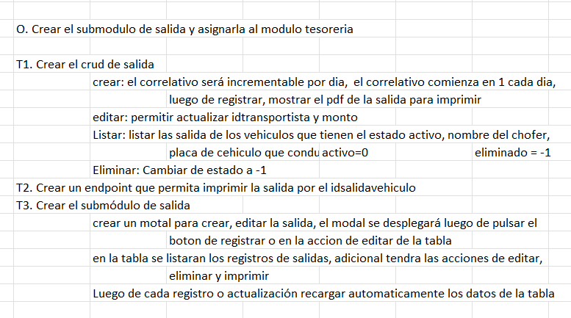

Fuente: Elaboración propia

##### Referencias

En la figura 27 se muestra una vista como referencia para los botones de registrar y la tabla donde se mostrarán los datos.

**Figura 28 Vista referencia**

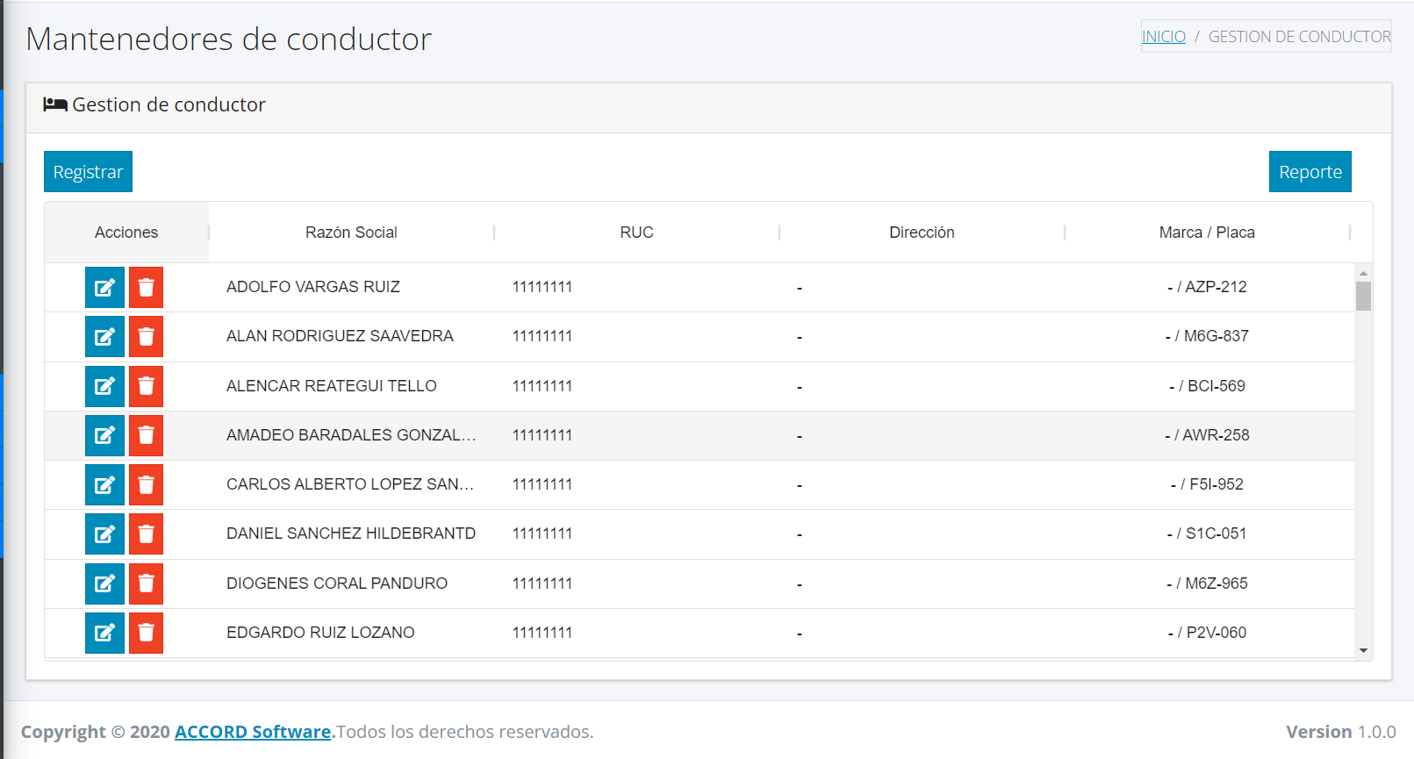

Fuente: Elaboración propia

En la figura 28 se muestra una impresión que servirá como referencia para imprimir un registro de salida.

**Figura 29 Referencia de impresión de salida**

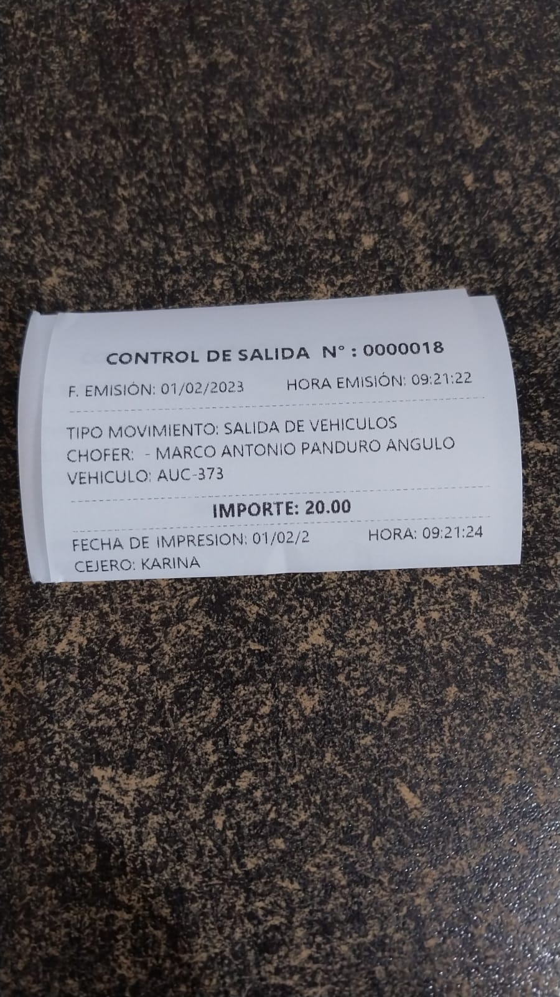

Fuente: HMF inversiones

#### Ejecución de las tareas

##### Backend

###### T1 Crear el crud de salida y T2 Crear un endpoint que permita imprimir la salida por el idsalidavehiculo

Se realizo la creación del controlador donde se crearán las funciones para el crud como se muestra en la figura 30.

**Figura 30 Fragmento de Código del controlador de salida vehículos**

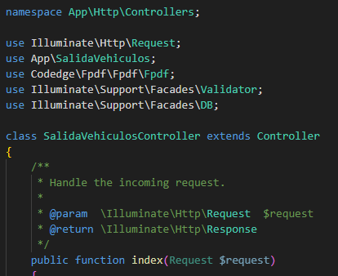

Fuente: Elaboración propia

Luego de la creación del controlador se construyó las funciones para (listar, crear, editar, eliminar, imprimir) como se muestra en las figuras 31, 32, 33, 34 y 35.

En la figura 31 se muestra el fragmento de código para listar los registros de encomiendas en la tabla de salidas.

**Figura 31 Fragmento de Código para listar lo registros de salida**

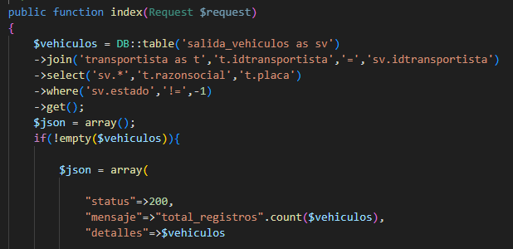

Fuente: Elaboración propia

En la figura 32 se muestra el fragmento de código para registrar salida de vehículo.

**Figura 32 Fragmento de código para registrar salida de vehículo**

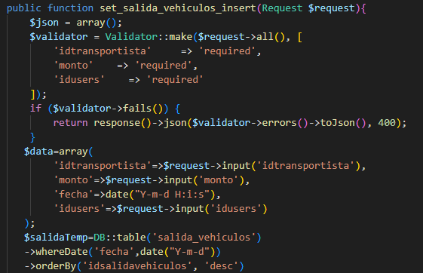

Fuente: Elaboración propia

En la figura 33 se muestra el fragmento de código para actualizar registro de salida vehículo.

**Figura 33 Fragmento de Código para actualizar registro de salida vehículo**

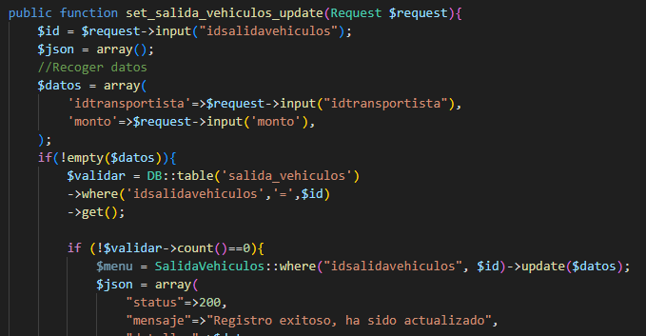

Fuente: Elaboración propia

En la figura 34 se muestra el fragmento de código para eliminar un registro de salida.

**Figura 34 Fragmento de código para eliminar registro de salida vehículo**

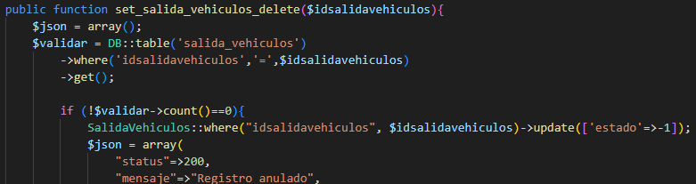

Fuente: Elaboración propia

En la figura 35 se muestra el fragmento de código que permitirá generar el pdf para la impresión del registro de salida.

**Figura 35 Fragmento de código de la impresión de registro de salida vehículo**

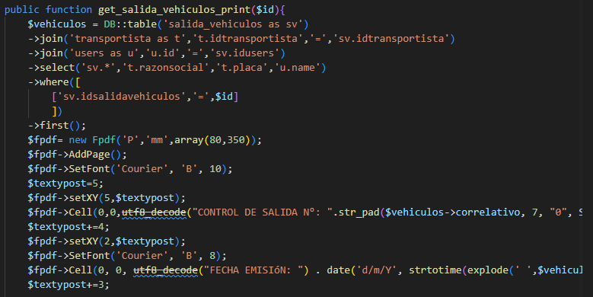

Fuente: Elaboración propia

Luego se realizó los endpoints necesarios para llamar a cada función del controlador y la impresión del registro, como se muestra en la figura 36.

**Figura 36 Fragmento de código de los endpoints**

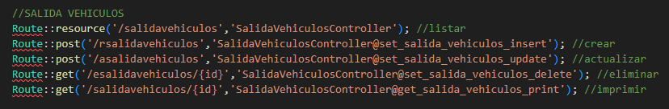

Fuente: Elaboración propia

##### Frontend

###### T3. Crear el submódulo de salida

Se creo la carpeta de “exit_vehicles” en el directorio de carpetas como se muestra en la figura 37.

**Figura 37 Distribución de archivos de la vista salida vehículo**

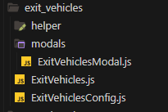

Fuente: Elaboración propia

Se inicializó el componente de “ExitVehicles” el cual se mostrará en la vista como de muestra en la figura 38, se el archivo “ExitVehiclesConfig” se establece los permisos para la ruta y su url como se muestra en la figura 39.

**Figura 38 Fragmento de código del componente ExitVehicles**

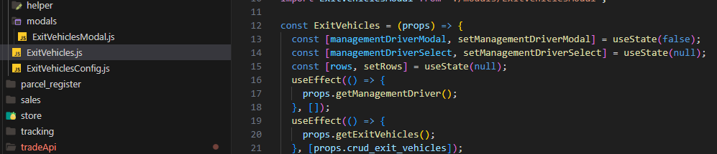

Fuente: Elaboración propia

**Figura 39 Fragmento de código de ExitVehiclesConfig para la configuración del accedo y la ruta**

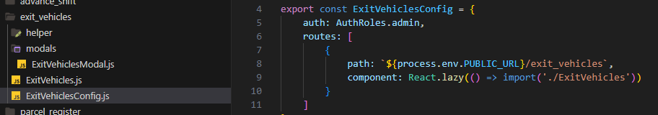

Fuente: Elaboración propia

Luego se construyó los actions y reducer necesarios para redux para el consumo y almacenamiento de los datos obtenidos desde el api.

En la figura 40 se muestra el consumo de los registros de las salidas mediante el endpoint construido en el api del backend.

**Figura 40 Fragmento de Código para listar los registros de las salidas**

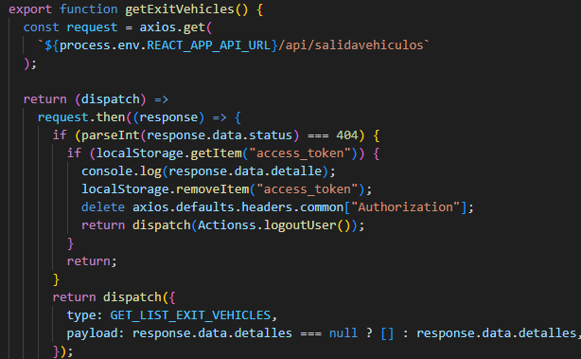

Fuente: Elaboración propia

En la figura 41 se muestra el consumo del endpoint para registrar una salida, también se muestra que cuando el backend responde al frontend con un codigo 200, el forntend realiza automáticamente el consumo del endpoint para la impresión del registro de la factura.

**Figura 41 Fragmento de Código del consumo del endpoint de registro de salida y impresión**

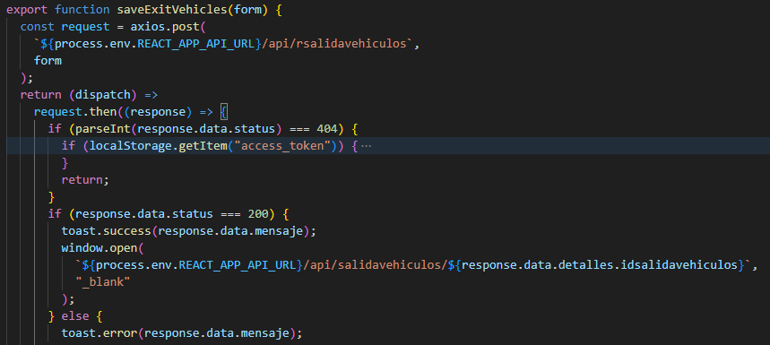

Fuente: Elaboración propia

En la figura 42 se muestra el consumo del endpoint para actualizar un registro de salida vehículos.

**Figura 42 Fragmento de Código para el consumo del endpoint para actualizar registro de salida vehículo**

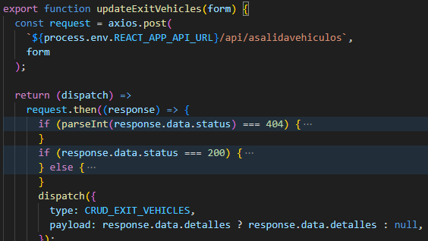

Fuente: Elaboración propia

En la figura 42 se muestra el consumo del del endpoint para eliminar registro de salida vehículos.

**Figura 43 Fragmento de código del consumo del endpoint para eliminar registro de salida vehículos**

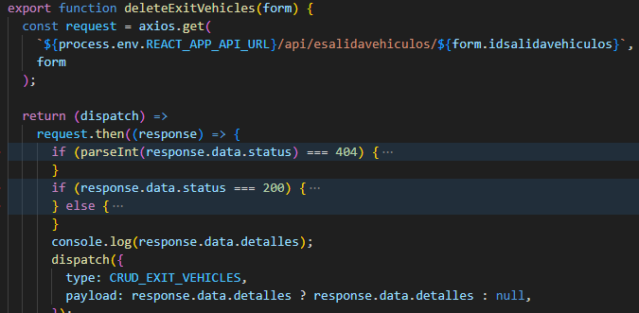

Fuente: Elaboración propia

Luego de construir las funciones necesarias para el consumo de los endpoints del api del backend, se construyó el contenedor reducer para redux como se muestra en la figura 44, el cual servirá para almacenar los datos de manera temporal para ser consultados desde cualquier componente, sin la necesidad de pasar los datos por los props.

**Figura 44 Fragmento de código del reducer de la vista salida de vehículos**

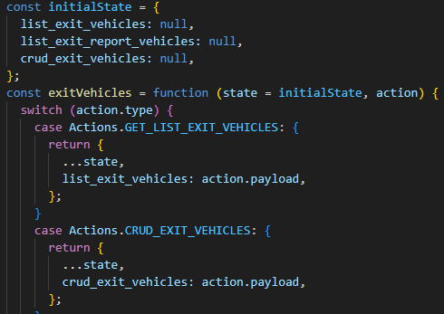

Fuente: Elaboración propia

Luego de construyó la vista en el componente en el cual se consultaron los registros con la función “getExitVehicles” de las salidas como se muestra en la figura 45.

**Figura 45 Fragmento de código del consumo de los registros de salida vehículos**

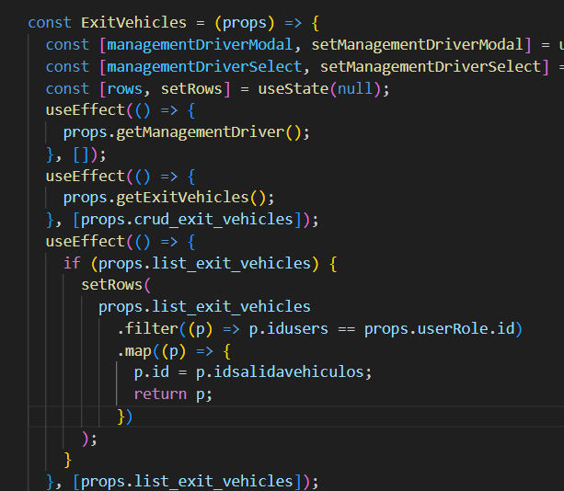

Fuente: Elaboración propia

En la figura 46 se muestran las acciones que van a tener cada registro una ves listados en el table.

**Figura 46 Fragmento de código de las acciones de los registros**

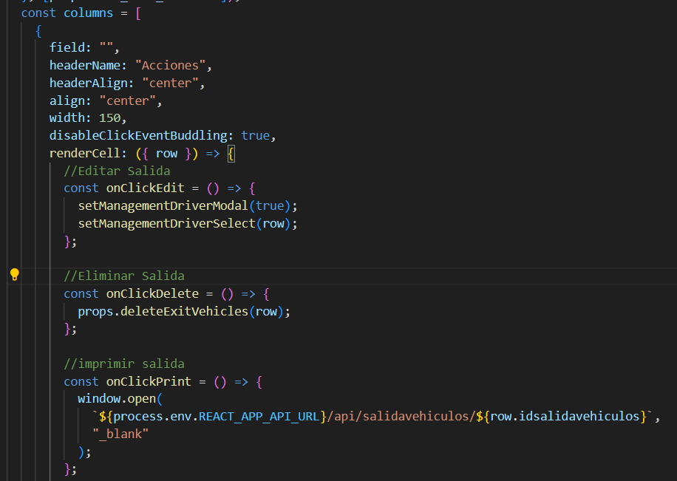

Fuente: Elaboración propia

Para realizar la creación y edición de un registro, se utiliza el mismo componente que contiene un modal, al ser una edición se cargaran los datos del registro para ser modificados, para crear un nuevo registro se abrirá el modal luego de pulsar el botón registrar, en la figura 47 se muestra la llamada al modal, para el editar se ejecuta la función “onClickEdit” que se muestra en la figura 46 se realiza el llamado al modal de edición.

**Figura 47 Fragmento de código del botón de crear registro salida vehículo**

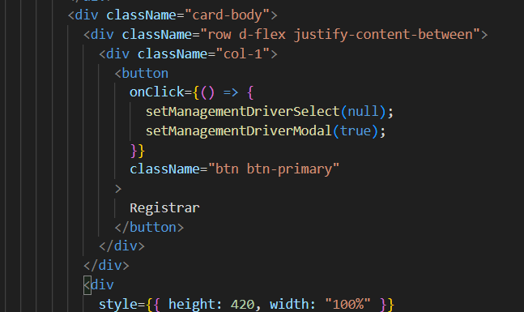

Fuente: Elaboración propia

En la figura 48 se muestra fragmento del código del componente modal para la carga de datos de un registro para su edición o para su creación en la figura 49 se muestra el consumo de los endpoinds del api a través de las funciones “saveExitVehicle” para registrar una salida y “updateExitVehicle” para la edición de un registro.

**Figura 48 Fragmento de código del modal de registro y edición de registro salida vehículo**

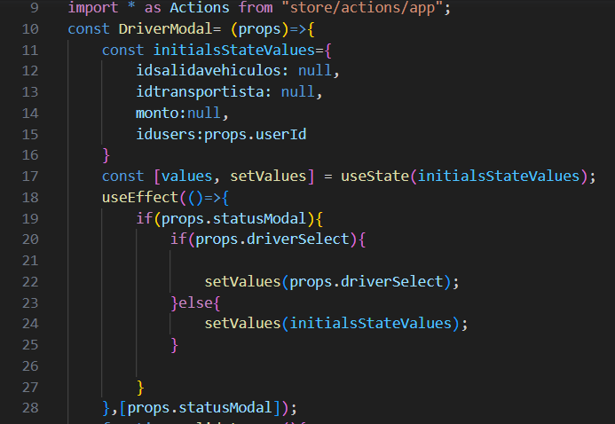

Fuente: Elaboración propia

**Figura 49 Fragmento de código para el consumo de los endpoints de registro y actualización de salida vehículos**

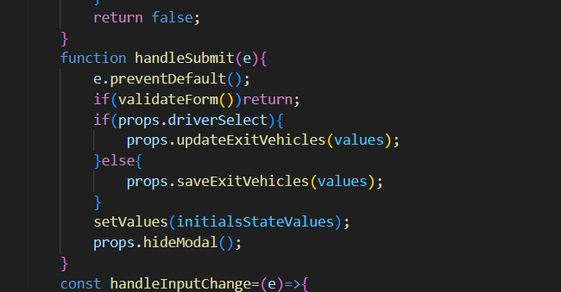

Fuente: Elaboración propia

##### Resultados

Se logro el objetivo de construir la gestión de salida de vehículos, en la figura 50 se muestra el table con los registros y sus acciones “editar, imprimir y eliminar”, en la figura 51 y 52 se muestra el modal que sirve para la creación y edición de un registro de salida vehículo, en la figura 53 de muestra el pdf a imprimir generado de un registro.

**Figura 50 Vista de gestión de salida vehículos**

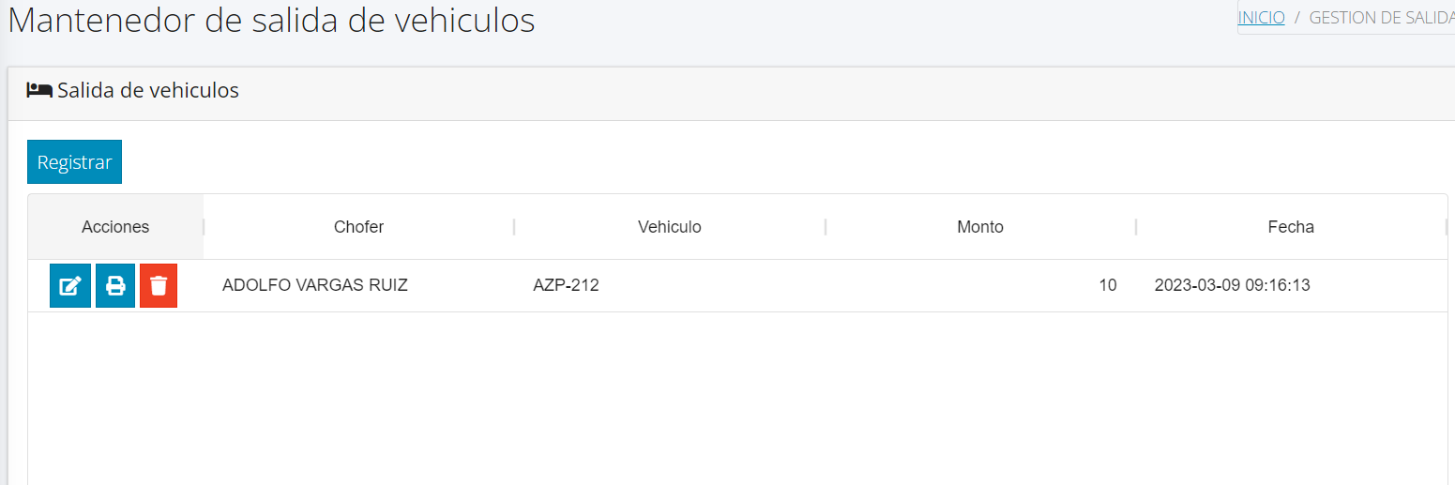

Fuente: Elaboración propia

**Figura 51 Vista de modal de registro de salida vehículos**

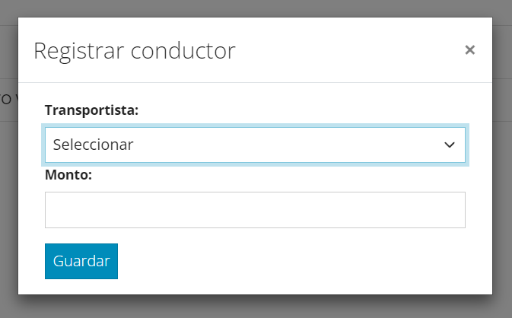

Fuente: Elaboración propia

**Figura 52 Vista modal para actualizar registros**

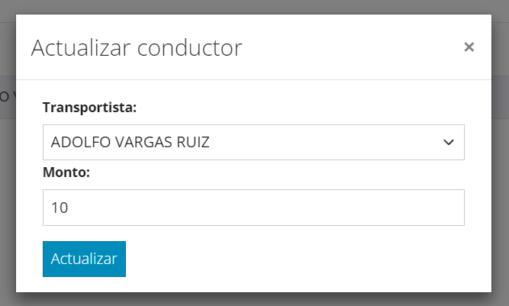

Fuente: Elaboración propia

**Figura 53 Vista de pdf generado para la impresión de registro salida vehículo**

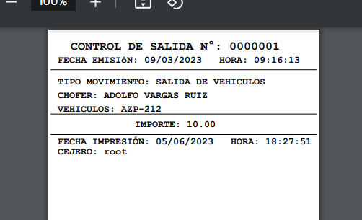

Fuente: Elaboración propia

### Construir submódulo de adelantos (Trade)

El submódulo de salida será el encargado de gestionar los adelantos “salidas que no estaban programadas” de los conductores, donde se registrará el conductor y el monto a cobrar por encomiendas a oficina, estos registros serán visibles para los usuarios que se encuentren en la misma sucursal.

Para iniciar la construcción se tendrá en cuenta el diagrama de flujo de trabajo de la figura 54 donde se describen los archivos a interactuar en el frontend y backend.

**Figura 54 Flujo de trabajo para adelanto de vehículos**

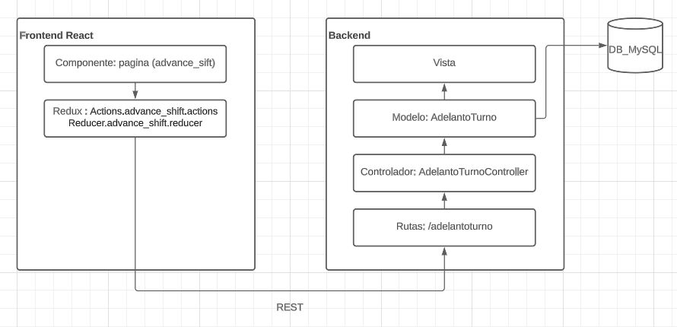

Fuente: Elaboración propia

#### Tareas

En la figura 55 se muestra el objetivo a alcanzar y las tareas a realizar.

**Figura 55 Objetivo: Crear el submódulo de adelanto y asignar al módulo de tesorería**

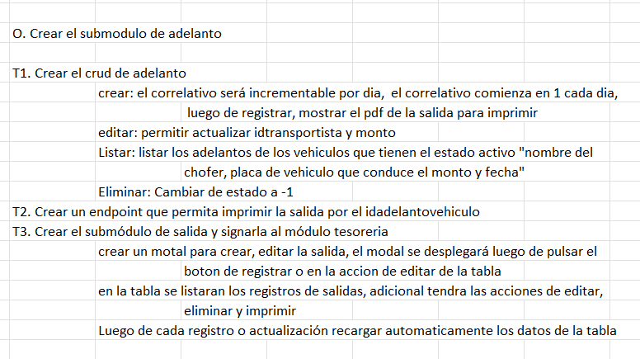

Fuente: Elaboración propia

##### Referencias

En la figura 56 se muestra una vista como referencia para los botones de registrar y la tabla donde se mostrarán los datos.

**Figura 56 Vista de referencia**



Fuente: Elaboración propia

En la figura 28 se muestra una impresión que servirá como referencia para imprimir un registro de adelanto.

**Figura 57 Referencia de impresión de adelanto**

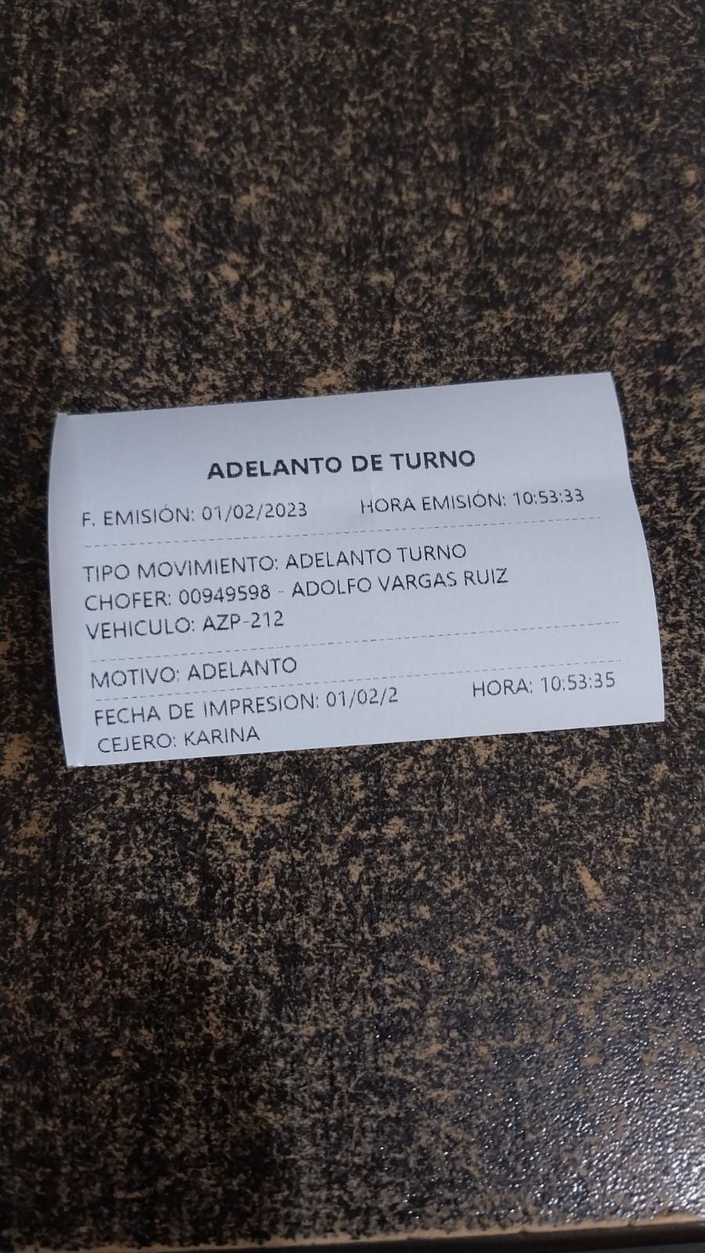

Fuente: HMF inversiones

#### Ejecución de las tareas

##### Backend

###### T1 Crear el crud de adelantos y T2 Crear un endpoint que permita imprimir la salida por el idadelantovehiculo

Se realizo la creación del controlador donde se crearán las funciones para el crud como se muestra en la figura 58.

**Figura 58 Fragmento de Código del controlador de adelanto vehículos**

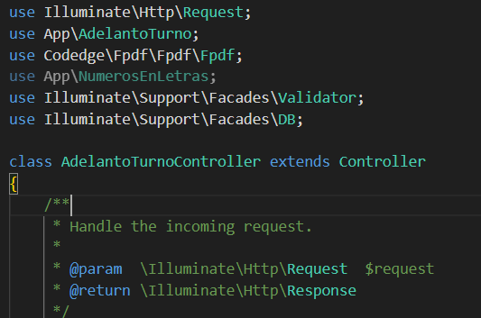

Fuente: Elaboración propia

Luego de la creación del controlador se construyó las funciones para (listar, crear, editar, eliminar, imprimir) como se muestra en las figuras 59, 60, 61, 62 y 63.

**Figura 59 Fragmento de Código para listar lo registros de salida**

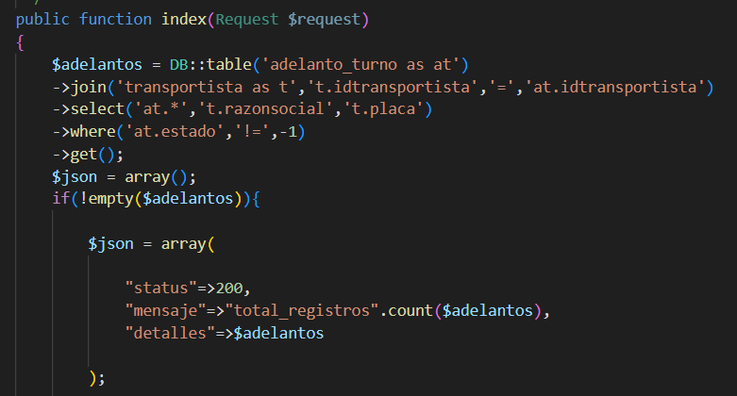

Fuente: Elaboración propia

En la figura 60 se muestra el fragmento de código para registrar adelanto de vehículo.

**Figura 60 Fragmento de código para registrar adelanto de vehículo**

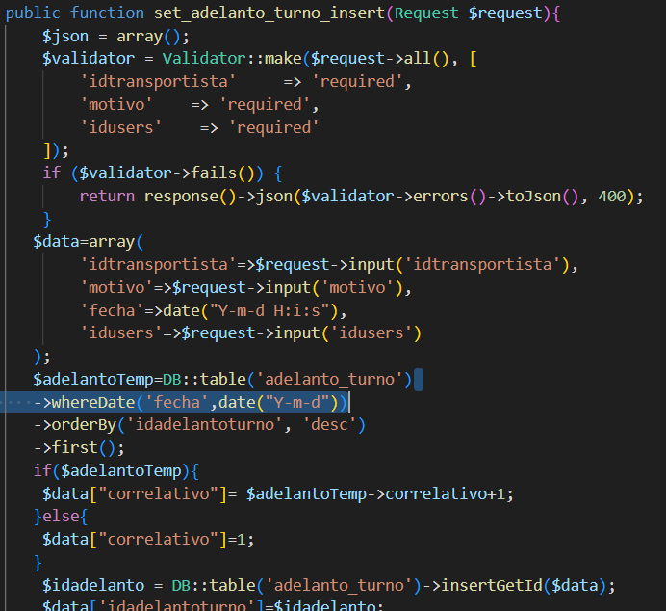

Fuente: Elaboración propia

En la figura 61 se muestra el fragmento de código para actualizar registro de adelanto vehículo.

**Figura 61 Fragmento de Código para actualizar registro de adelanto vehículo**

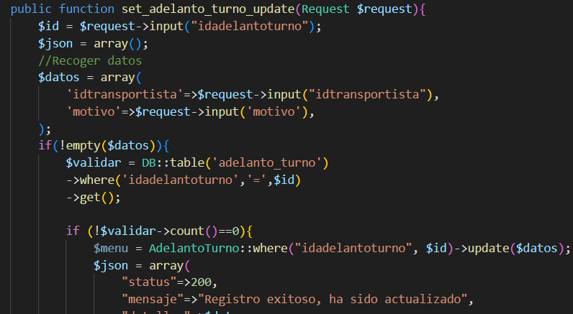

Fuente: Elaboración propia

En la figura 62 se muestra el fragmento de código para eliminar registro de adelanto vehículo.

**Figura 62 Fragmento de código para eliminar registro de adelanto vehículo**

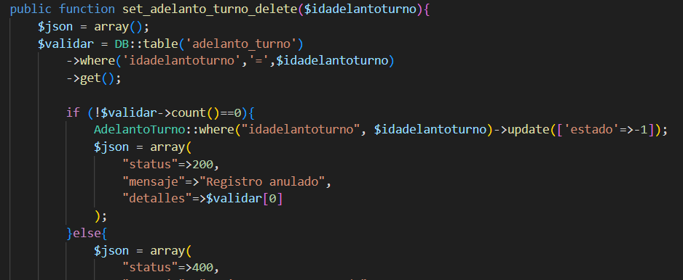

Fuente: Elaboración propia

En la figura 63 se muestra el fragmento de código que permitirá generar el pdf para la impresión del registro de adelanto.

**Figura 63 Fragmento de código de la impresión de registro de adelanto vehículo**

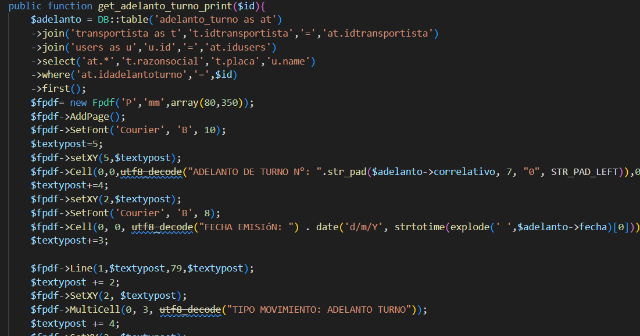

Fuente: Elaboración propia

Luego se realizó los endpoints necesarios para llamar a cada función del controlador y la impresión del registro, como se muestra en la figura 36.

**Figura 64 Fragmento de código de los endpoints**

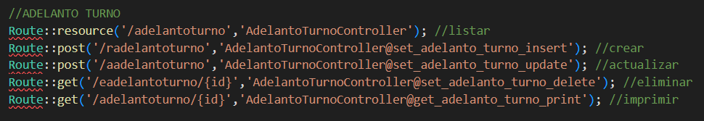

Fuente: Elaboración propia

##### Frontend

###### T3. Crear el submódulo de adelanto

Se creo la carpeta de “advance_shift” en el directorio de carpetas como se muestra en la figura 65.

**Figura 65 Distribución de archivos de la vista adelanto vehículo**

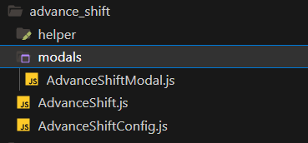

Fuente: Elaboración propia

Se inicializó el componente de “AdvanceShift” el cual se mostrará en la vista como de muestra en la figura 66, se el archivo “AdvanceShiftConfig” se establece los permisos para la ruta y su url como se muestra en la figura 67.

**Figura 66 Fragmento de código del componente AdvanceShift**

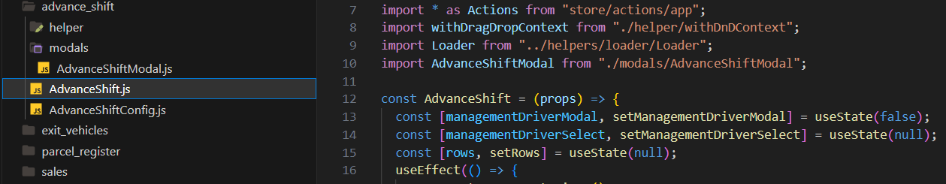

Fuente: Elaboración propia

**Figura 67 Fragmento de código de AdvanceShiftConfig para la configuración del accedo y la ruta**

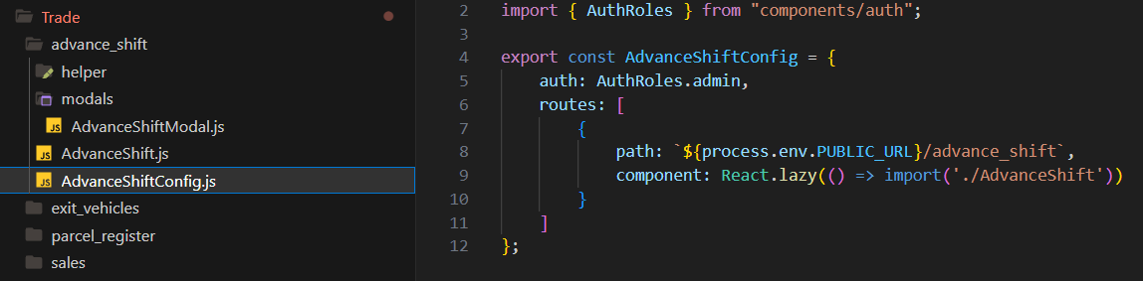

Fuente: Elaboración propia

Luego se construyó los actions y reducer necesarios para redux para el consumo y almacenamiento de los datos obtenidos desde el api.

En la figura 68 se muestra el consumo de los registros de los adelantos mediante el endpoint construido en el api del backend.

**Figura 68 Fragmento de Código para listar los registros de los adelantos**

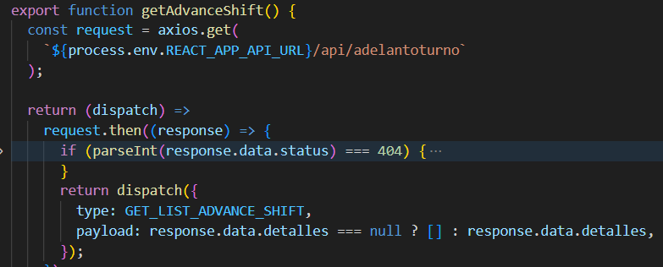

Fuente: Elaboración propia

En la figura 69 se muestra el consumo del endpoint para registrar un adelanto, también se muestra que cuando el backend responde al frontend con un código 200, el forntend realiza automáticamente el consumo del endpoint para la impresión del registro.

**Figura 69 Fragmento de Código del consumo del endpoint de registro de adelanto e impresión**

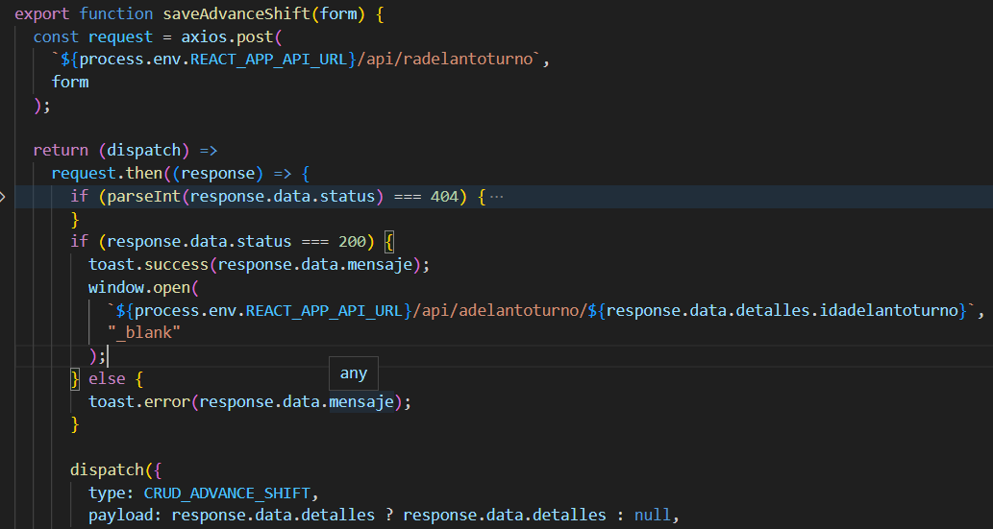

Fuente: Elaboración propia

En la figura 70 se muestra el consumo del endpoint para actualizar un registro de adelanto vehículos.

**Figura 70 Fragmento de Código para el consumo del endpoint para actualizar registro de adelanto vehículo**

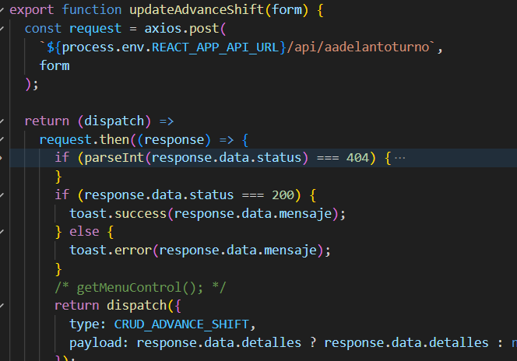

Fuente: Elaboración propia

En la figura 42 se muestra el consumo del del endpoint para eliminar registro de adelanto vehículos.

**Figura 71 Fragmento de código del consumo del endpoint para eliminar registro de adelanto vehículos**

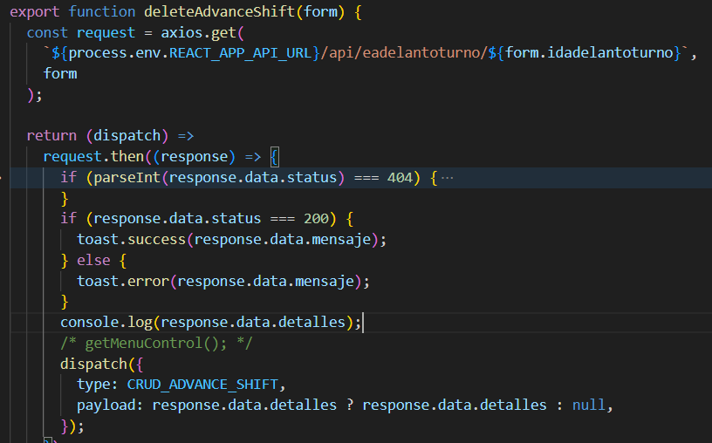

Fuente: Elaboración propia

Luego de construir las funciones necesarias para el consumo de los endpoints del api del backend, se construyó el contenedor reducer para redux como se muestra en la figura 72, el cual servirá para almacenar los datos de manera temporal para ser consultados desde cualquier componente, sin la necesidad de pasar los datos por los props.

**Figura 72 Fragmento de código del reducer de la vista adelanto de vehículos**

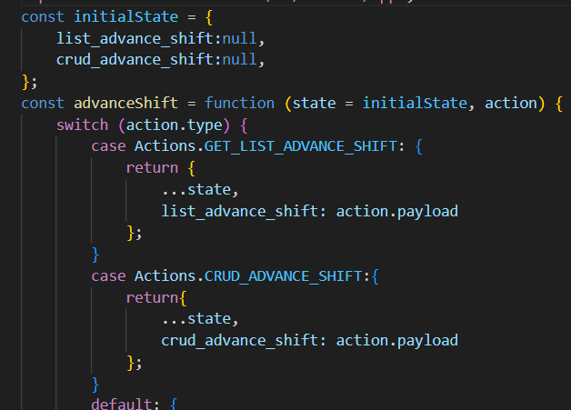

Fuente: Elaboración propia

Luego se construyó la vista en el componente en el cual se consultaron los registros con la función “getAdvanceShift” de los adelantos como se muestra en la figura 73.

**Figura 73 Fragmento de código del consumo de los registros de adelanto vehículos**

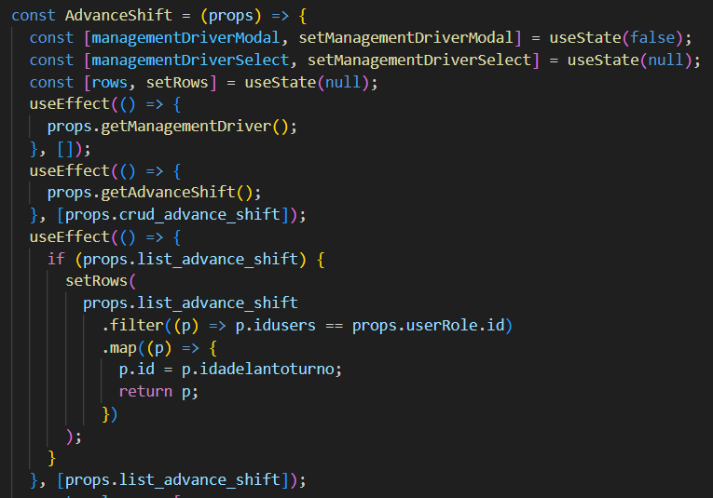

Fuente: Elaboración propia

En la figura 74 se muestran las acciones que van a tener cada registro una vez listados en el table.

**Figura 74 Fragmento de código de las acciones de los registros**

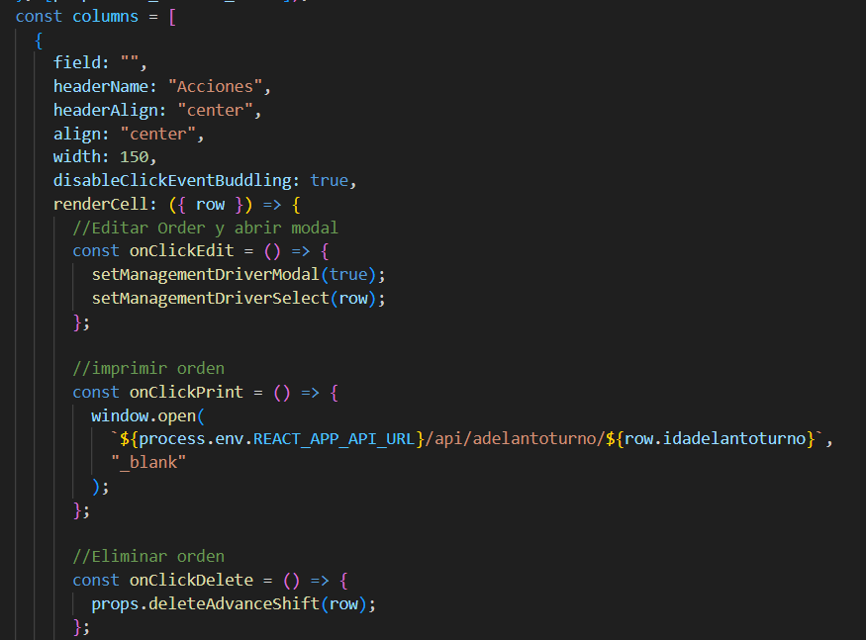

Fuente: Elaboración propia

Para realizar la creación y edición de un registro, se utiliza el mismo componente que contiene un modal, al ser una edición se cargaran los datos del registro para ser modificados, para crear un nuevo registro abrirá el modal luego de pulsar el botón, registrar en la figura 75 se muestra la llamada al modal, para el editar se ejecuta la función “onClickEdit” que se muestra en la figura 76 se realiza el llamado al modal de edición.

**Figura 75 Fragmento de código del botón de crear registro adelanto vehículo**

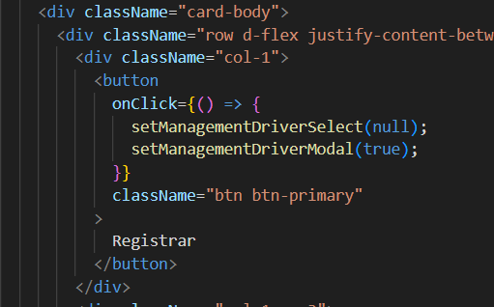

Fuente: Elaboración propia

En la figura 76 se muestra fragmento del código del componente modal para la carga de datos de un registro para su edición o para su creación en la figura 77 se muestra el consumo de los endpoinds del api a través de las funciones “saveAdvanceShift” para registrar una salida y “updateAdvanceShift” para la edición de un registro.

**Figura 76 Fragmento de código del modal de registro y edición de registro adelanto vehículo**

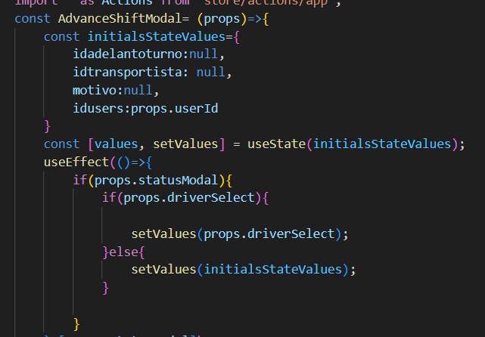

Fuente: Elaboración propia

**Figura 77 Fragmento de código para el consumo de los endpoints de registro y actualización de adelanto vehículos**

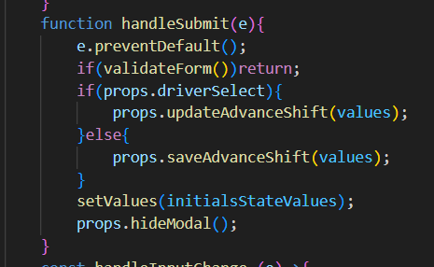

Fuente: Elaboración propia

##### Resultados

Se logro el objetivo de construir la gestión de adelanto de vehículos, en la figura 78 se muestra el table con los registros y sus acciones “editar, imprimir y eliminar”, en la figura 79 y 80 se muestra el modal que sirve para la creación y edición de un registro de adelanto vehículo, en la figura 81 de muestra el pdf a imprimir generado de un registro.

**Figura 78 Vista de gestión de adelanto vehículos**

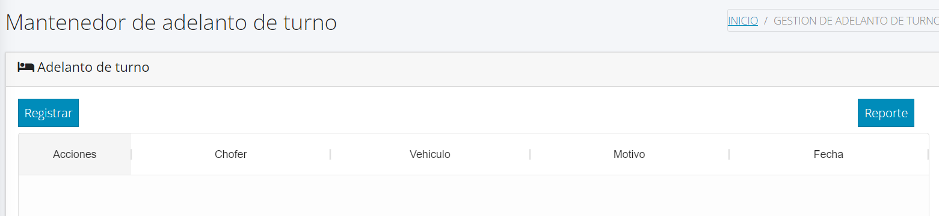

Fuente: Elaboración propia

**Figura 79 Vista de modal de registro de adelanto vehículos**

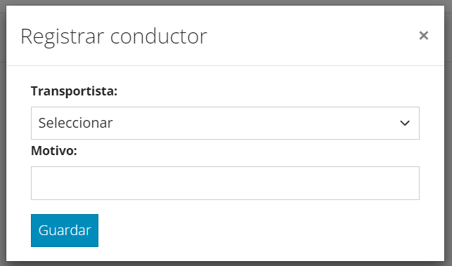

Fuente: Elaboración propia

**Figura 80 Vista modal para actualizar registros**

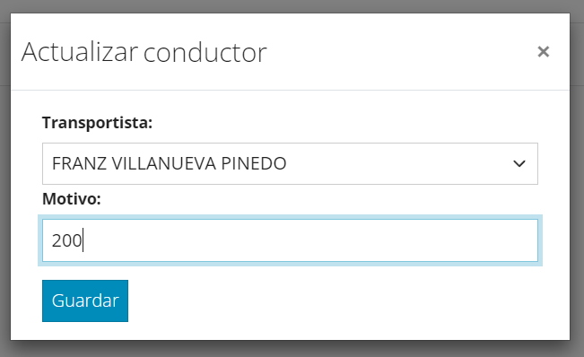

Fuente: Elaboración propia

**Figura 81 Vista de pdf generado para la impresión de registro adelanto vehículo**

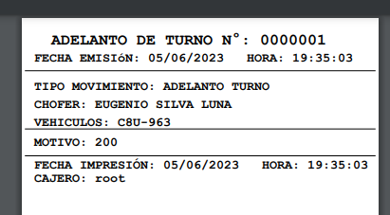

Fuente: Elaboración propia

### Construir submódulo de encomiendas (Trade)

El submódulo de encomiendas será la encargada de gestionar las encomiendas por usuario y sucursal, donde se registrará la sucursal destino de la encomienda, conductor, remitente, destinatario, clave de encomienda, dirección, condición de entrega, observación y los ítems enviados con su descripción, unidad de medida, cantidad y precio por el servicio de encomienda.

Para iniciar la construcción se tendrá en cuenta el diagrama de flujo de trabajo de la figura 82 donde se describen los archivos a interactuar en el frontend y backend.

**Figura 82 Flujo de trabajo de encomienda**

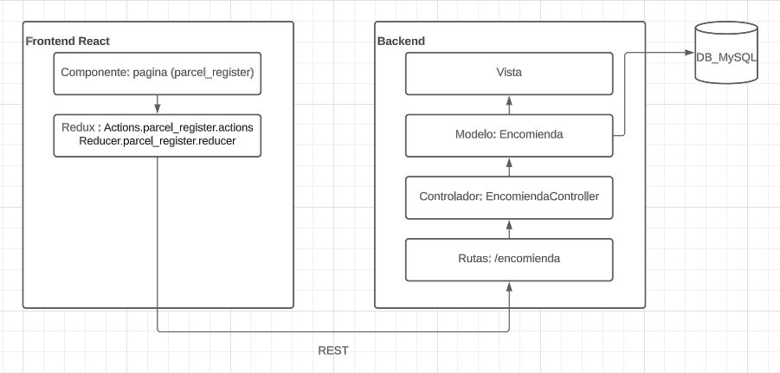

Fuente: Elaboración propia

#### Tareas

En la figura 83 se muestra el objetivo a alcanzar y las tareas a realizar.

**Figura 83 Objetivo: Crear submódulo de encomiendas**

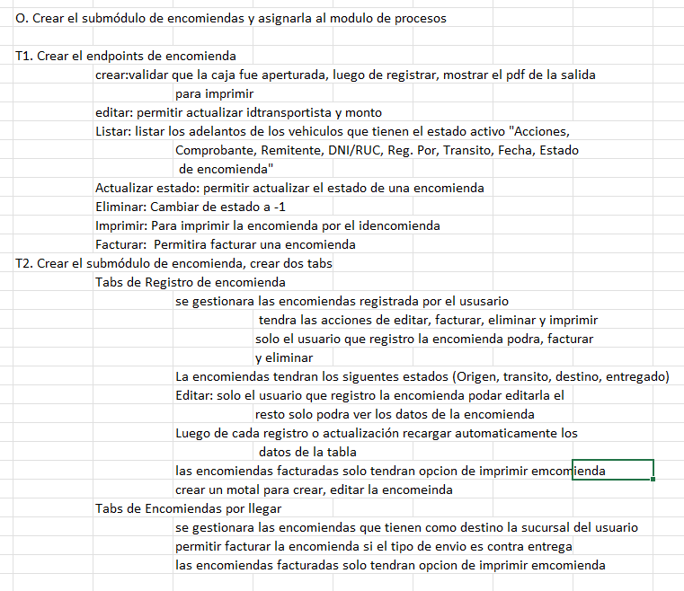

Fuente: Elaboración propia

##### Referencia

En la figura 84 se muestra una referencia de la vista de gestión de encomiendas a construir.

**Figura 84 Referencia para la contrucción de gestion de encomienda**

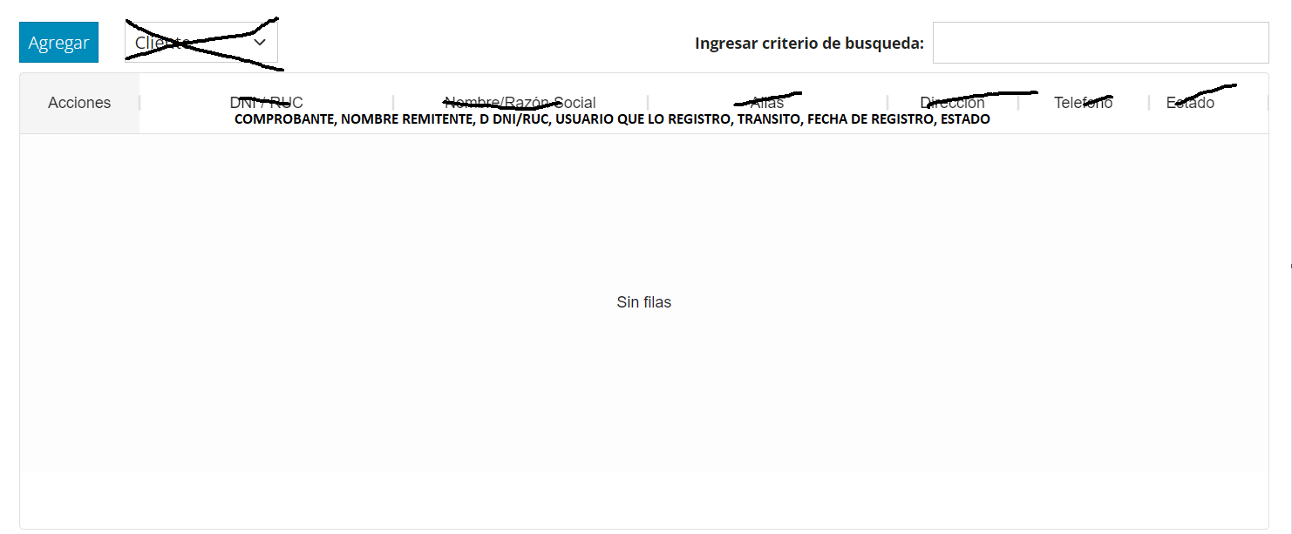

Fuente: Elaboración propia

En la figura 85 se muestra una referencia del modal para el registro y la edición de un registro de encomienda.

**Figura 85 Referencia para modal de registro de encomienda**

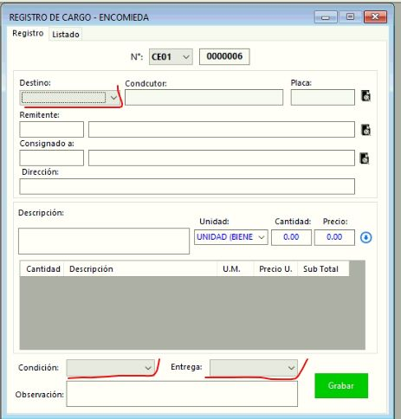

Fuente: Elaboración propia

#### Ejecución de las tareas

##### Backend

###### T1. Crear el endpoints de encomienda

Se realizo la creación del controlador donde se crearán las funciones para los endpoints como se muestra en la figura 86.

**Figura 86 Fragmento de código del controlado de encomiendas**

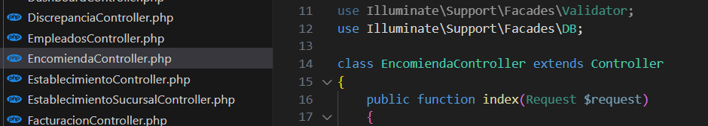

Fuente: Elaboración propia

Luego de la creación del controlador se construyó las funciones para (listar, crear, editar, eliminar, imprimir) como se muestra en las figuras 87, 89 y 90.

En el fragmento de código de la figura 87 se muestra la función para listar los registros de encomiendas en la tabla del frontend.

**Figura 87 Fragmento de código de la función de listar encomiendas**

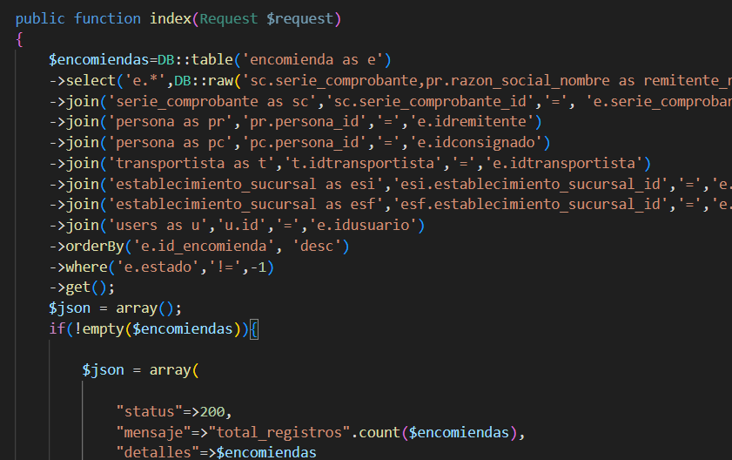

Fuente: Elaboración propia

En la figura 88 se muestra el fragmento de código para listar los datos de la una encomienda y su detalle, necesarios para el modal de edición.

**Figura 88 Fragmento de código para listar los ítems de una encomienda**

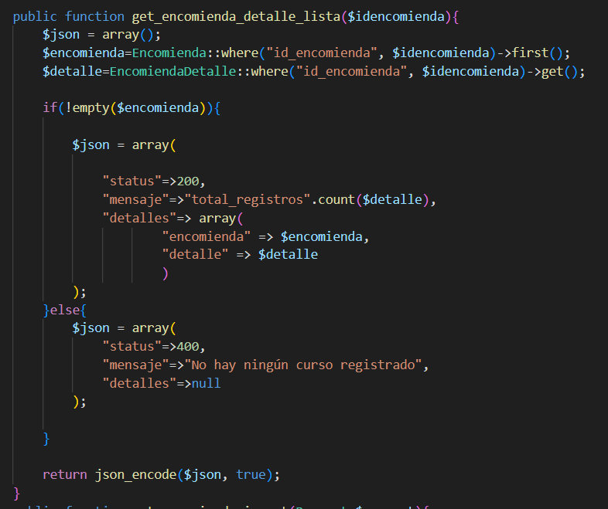

Fuente: Elaboración propia

En la figura 89 se muestra el fragmento de código para registra la encomienda y su detalle.

**Figura 89 Fragmento de código de registro de encomienda**

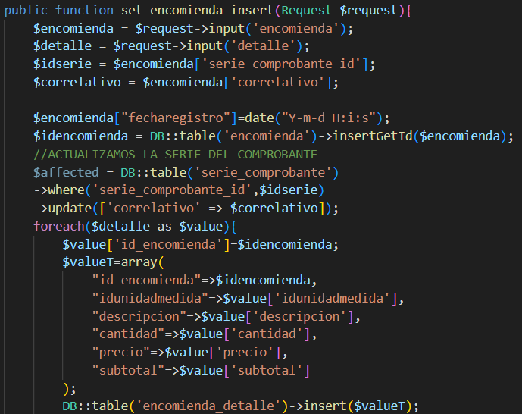

Fuente: Elaboración propia

En la figura 90 se muestra el fragmento de código para actualizar un registro de encomienda y su detalle.

**Figura 90 Fragmento de código de actualizar encomienda**

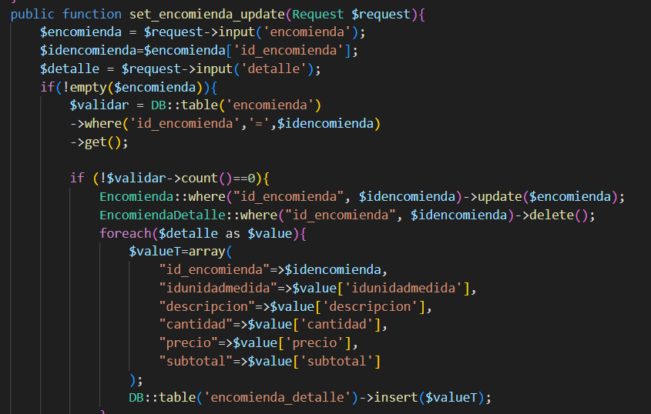

Fuente: Elaboración propia

En la figura 91 se muestra el fragmento de código para realizar la facturación directamente desde las acciones de la tabla donde se listan las encomiendas.

Figura 91 Fragmento de código de la facturación de encomienda

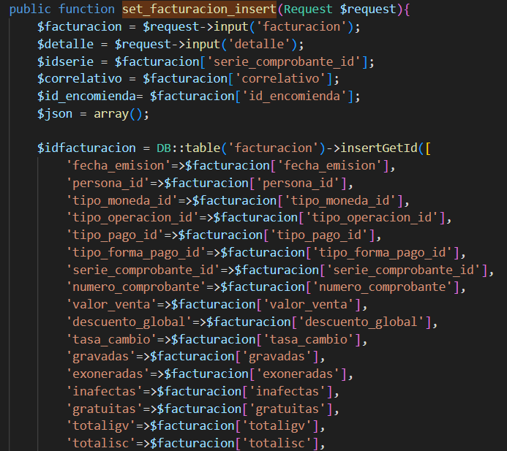

Fuente: Elaboración propia

##### Frontend

###### T2. Crear el submódulo de encomienda

En la figura 92 se muestra la distribución de carpetas del submódulo de encomiendas.

**Figura 92 Distribución de carpetas del submódulo de encomiendas**

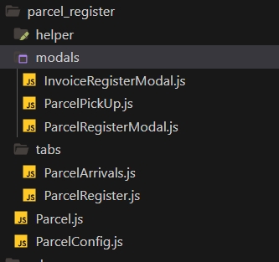

Fuente: Elaboración propia

En la figura 93 se muestra el fragmento de código de la vista de gestión de encomiendas, donde habrá dos tabs para la gestión de las encomiendas, por defecto se mostrará el tab de encomiendas registradas.

**Figura 93 Componente de encomiendas con los tabs de registro de encomiendas y gestión de encomiendas por llegar**

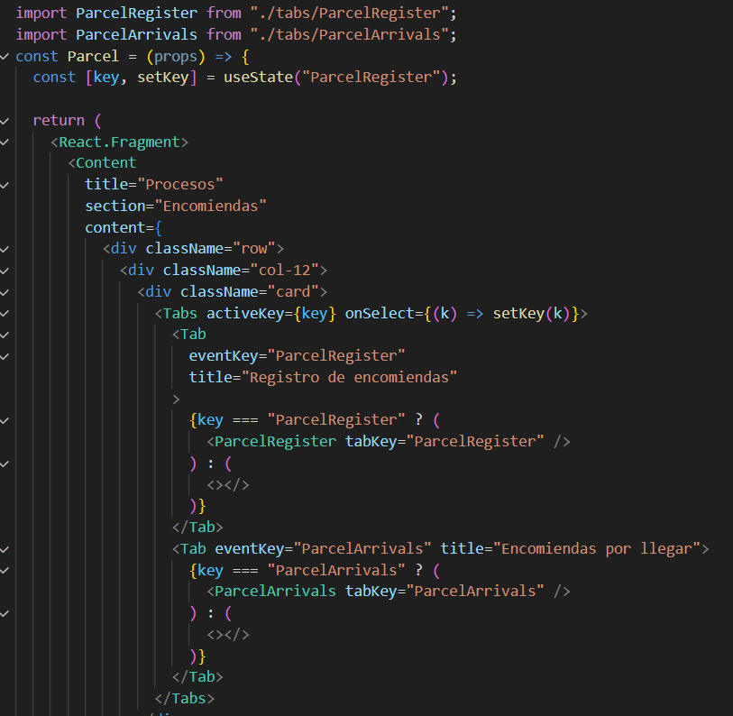

Fuente: Elaboración propia

En la figura 94 se muestra el archivo “ParcelConfig” se establece los permisos para la ruta y su url.

**Figura 94 Se establece los permisos para la ruta**

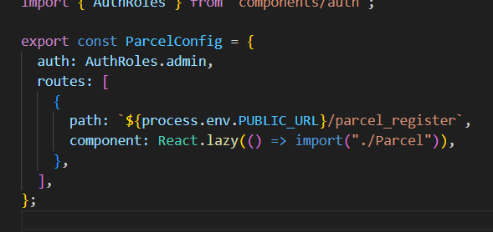

Fuente: Elaboración propia

Luego se construyó los actions y reducer necesarios para redux para el consumo y almacenamiento de los datos obtenidos desde el api.

En la figura 95 se muestra el consumo de los registros de las encomiendas mediante el endpoint construido en el api del backend.

**Figura 95 Consumo de registros del endpoint de encomiendas**

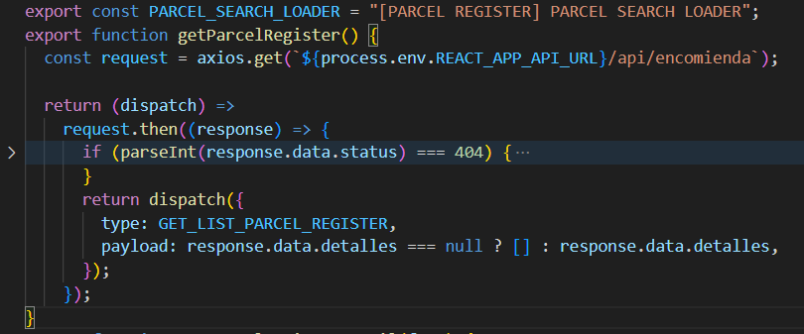

Fuente: Elaboración propia

En la figura 96 se muestra el consumo del endpoint de detalle de encomienda, el cual se consumirá para cargar los datos al editar un registro.

**Figura 96 Consumo de registros del endpoint de detalle de encomienda**

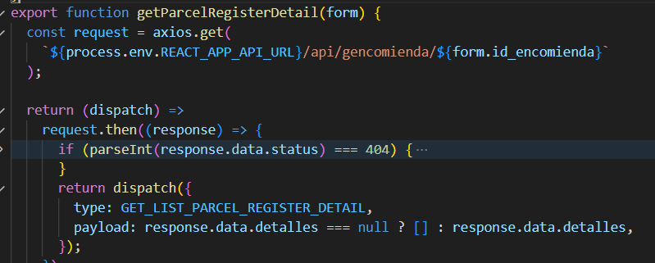

Fuente: Elaboración propia

En la figura 97 se muestra el consumo del endpoint para registrar encomienda.

**Figura 97 Consumo del endpoint para registrar encomienda**

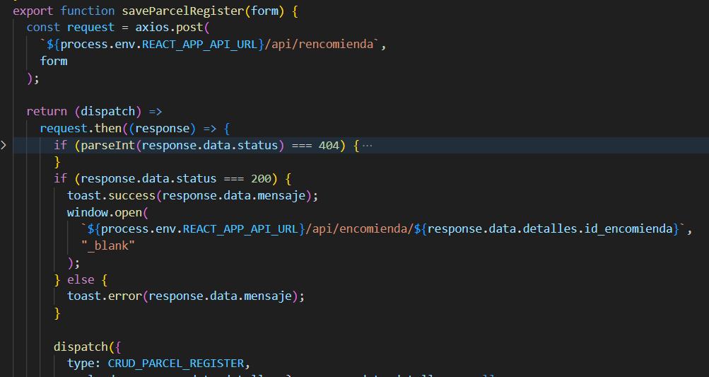

Fuente: Elaboración propia

En la figura 98 se muestra el consumo de endpoint para actualizar registro de encomienda.

Figura 98 Consumo de endpoint para actualizar registro de encomienda

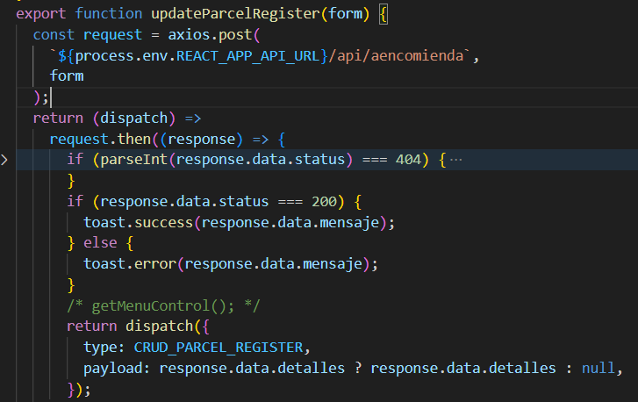

Fuente: Elaboración propia

En la figura 99 se muestra el consumo de endpoint para actualizar el estado de envío de una encomienda.

**Figura 99 Consumo de endpoint para actualizar el estado de envio de una encomienda**

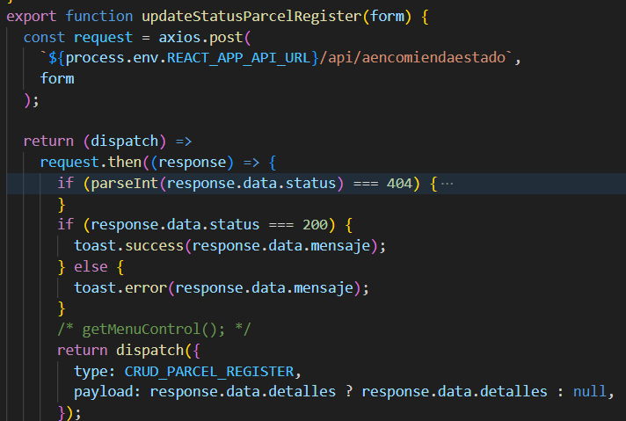

Fuente Elaboración propia

Luego de construir las funciones necesarias para el consumo de los endpoints del api del backend, se construyó el contenedor reducer para redux como se muestra en la figura 100, el cual servirá para almacenar los datos de manera temporal para ser consultados desde cualquier componente, sin la necesidad de pasar los datos por los props.

**Figura 100 Contendor reducer de encomiendas**

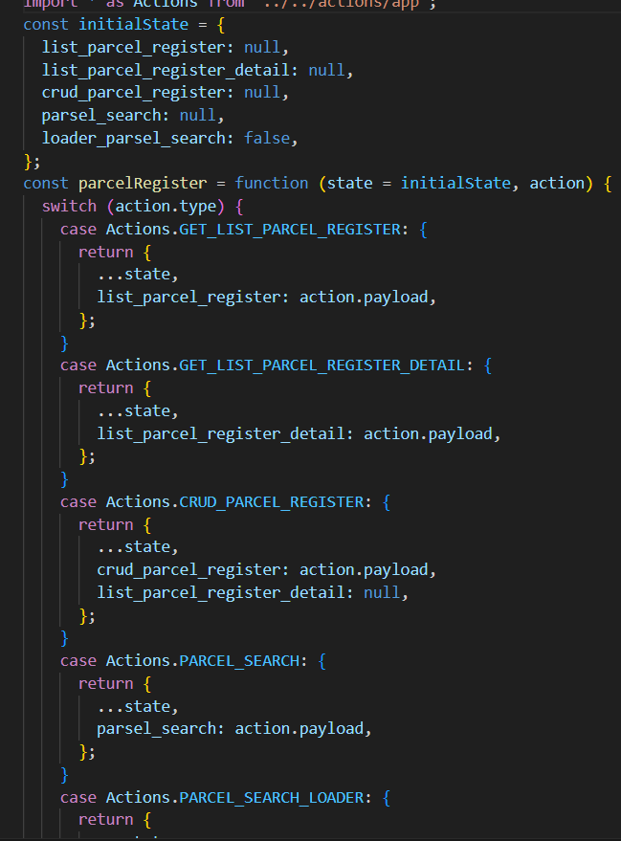

Fuente: Elaboración propia

Tab de gestión de encomiendas registradas

Luego se construyó la vista en el componente en el cual se consultaron los registros con la función “getParcelRegister” de los adelantos como se muestra en la figura 101, también se muestra el recorrido de la lista “list_parcel_register” en cual tienes todos los registros de las encomiendas registradas de los usuarios y se filtrar para solo mostrar los registros que ingreso el usuario actual, se realiza un mapeo a esta lista se formatea del estado de la encomienda ya que este se guarda con un entero.

**Figura 101 Consumo de los registros de encomienda**

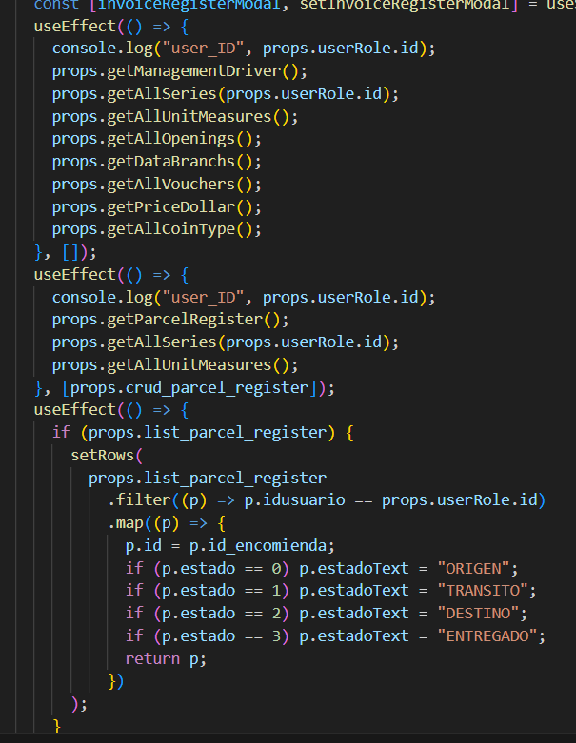

Fuente: Elaboración propia

En la figura 102 se muestra el consumo de las funciones para las acciones de editar, facturar, imprimir y eliminar los registros de encomiendas.

**Figura 102 Consumos de las funciones para las acciones de editar, facturar, imprimir y eliminar**

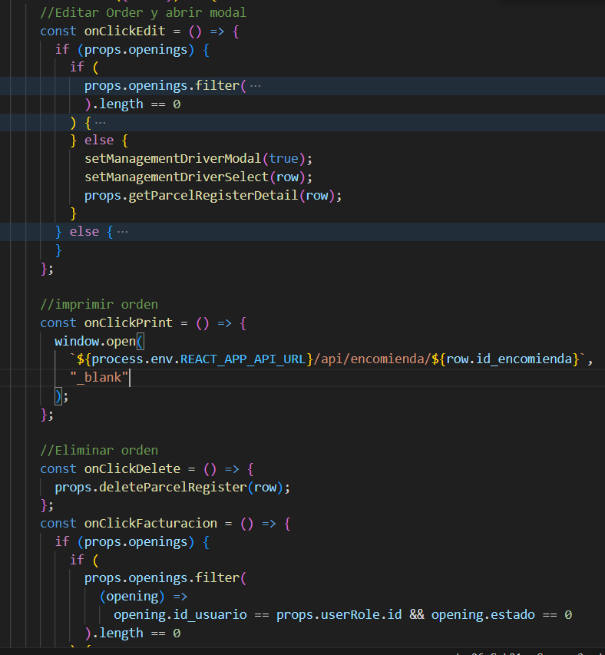

Fuente: Elaboración propia

En la figura 103 se muestra el fragmento de código del modal de creación, el cual muestra a inicializar los datos de encomienda o cargar los datos de un registro para editar.

**Figura 103 Fragmento de código de inicialización de datos de encomienda en modal de creación y edición**

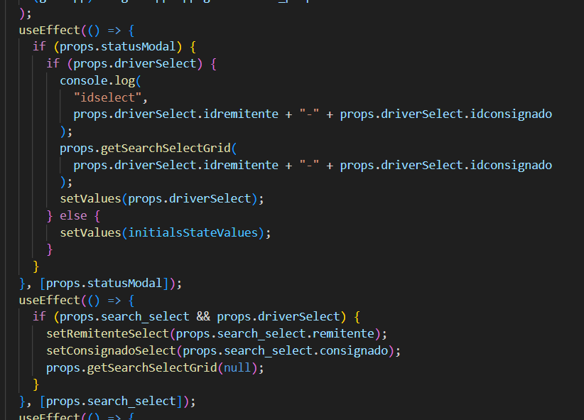

Fuente: Elaboración propia

En la figura 104 se muestra el consumo de la función “saveParcelRegister” para el registro de una encomienda y el consumo de la función “updateParcelRegister” para la edición de un registro.

**Figura 104 Consumo de función para crear y actualizar registro de encomienda**

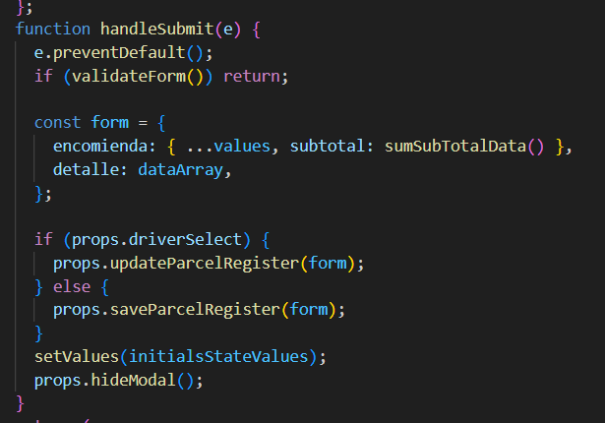

Fuente: Elaboración propia

Tab de gestión de encomiendas por llegar

En la figura 105 se muestra el componente donde se realizará la gestión de las encomiendas por llegar a la sucursal del usuario.

**Figura 105 Tab de encomiendas por llegar**

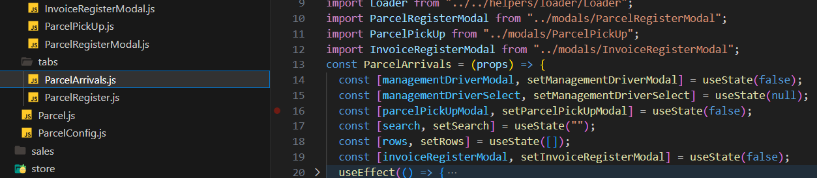

Fuente: Elaboración propia

Luego se consultaron los registros con la función “getParcelRegister” de los adelantos como se muestra en la figura 106, también se muestra el recorrido de la lista “list_parcel_register” en cual tienes todos los registros de las encomiendas registradas de los usuarios y se filtrar para solo mostrar los registros que tienen como destino la sucursal del usuario, se realiza un mapeo a esta lista se formatea del estado de la encomienda ya que este se guarda con un entero.

**Figura 106 Consumo de los registros de encomienda**

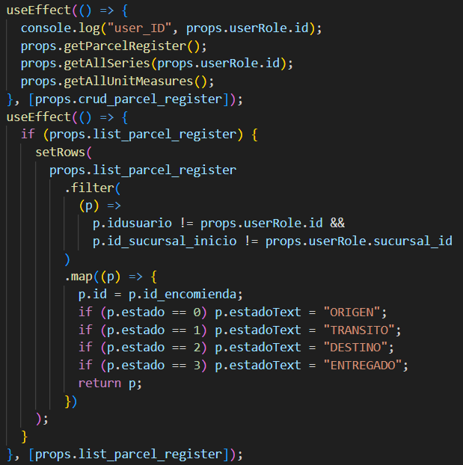

Fuente: Elaboración propia

En la figura 107 se muestra el consumo de las funciones para las acciones de editar, facturar, imprimir y eliminar los registros de encomiendas.

**Figura 107 Consumos de las funciones para las acciones de editar, facturar, imprimir y eliminar**



Fuente: Elaboración propia

En la figura 108 se muestra un fragmento del código para la facturación de un registro de encomienda.

**Figura 108 Modal de facturación de encomienda**

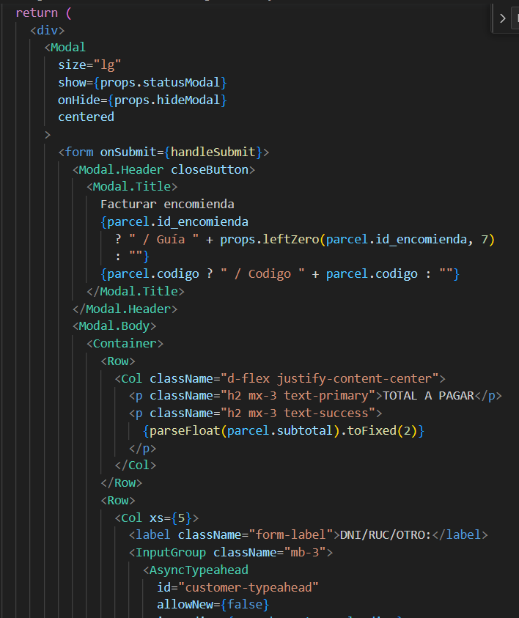

Fuente: Elaboración propia

**Figura 109 Fragmento de código del modal de recepción de encomienda**

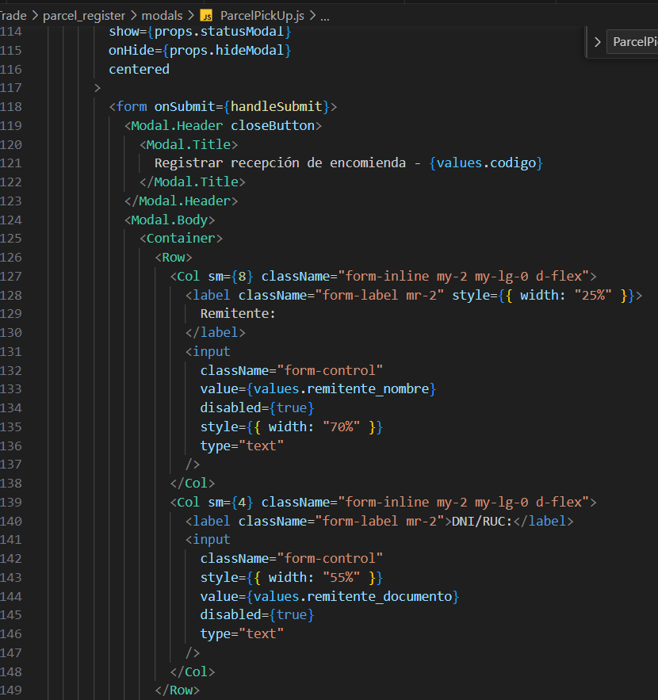

Fuente: Elaboración propia

#### Resultados

Se concluyó con las tareas y se logró el objetivo como resultado se obtuvo las siguientes vistas funcionales.

Se construyó la gestión de encomiendas registradas cono se muestra en la figura 110.

**Figura 110 Tab registro de encomiendas**

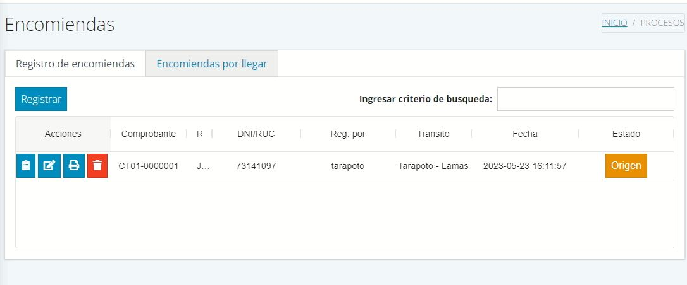

Fuente: Elaboración propia

Se construyó el tab de gestión de encomiendas por llegar como se muestra en la figura 111.

**Figura 111 Tab de encomiendas por llegar**

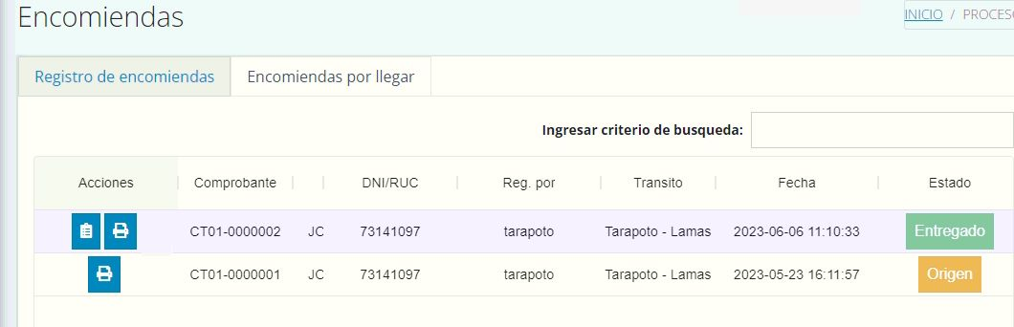

Fuente: Elaboración propia

Se construyo el modal para registrar la encomienda como se muestra en la figura 112 y en el registro de encomienda también se registra los productos que contiene la encomienda como se muestra en la figura 113.

**Figura 112 Modal de registro y edición de encomienda**

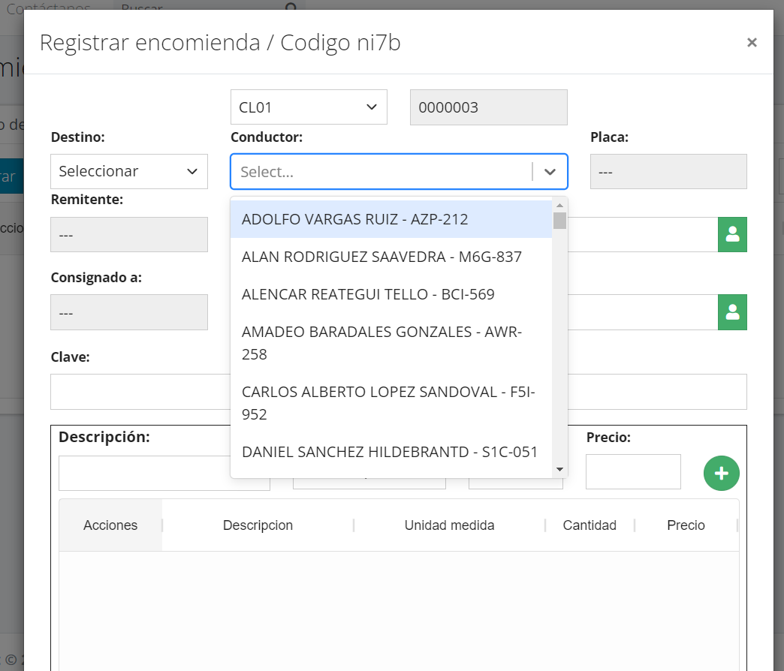

Fuente: Elaboración propia

**Figura 113 Formulario y tab del detalle de registro de encomienda**

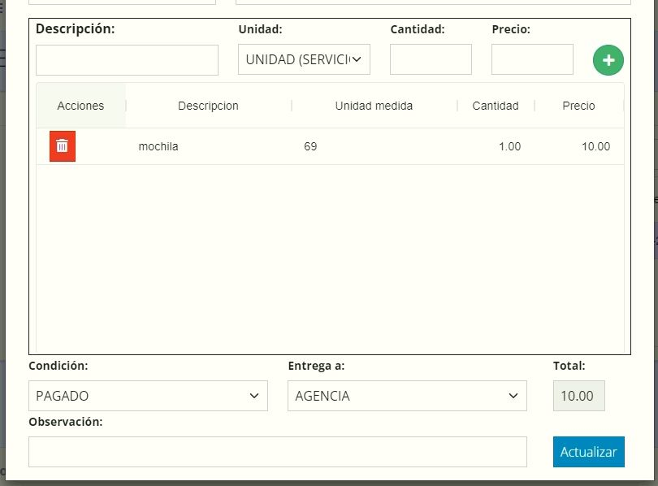

Fuente: Elaboración propia

Se construyo el formulario para facturar las encomiendas directamente de la table donde se listan los registros de las encomiendas como se muestra en la figura 114.

**Figura 114 Modal de facturación de encomienda**

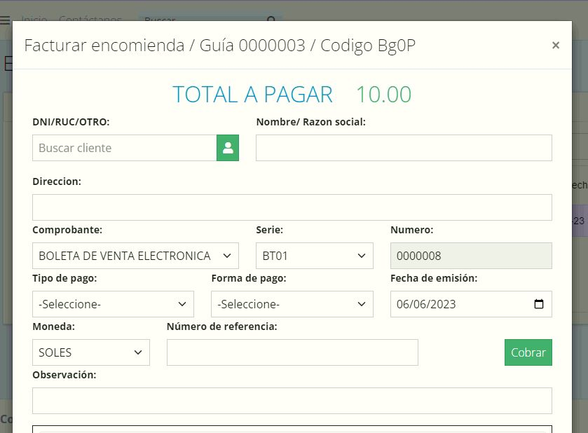

Fuente: Elaboración propia

Se construyó en modal para la entrega de la encomienda como se muestra en la figura 115.

**Figura 115 Modal de entrega de encomienda**

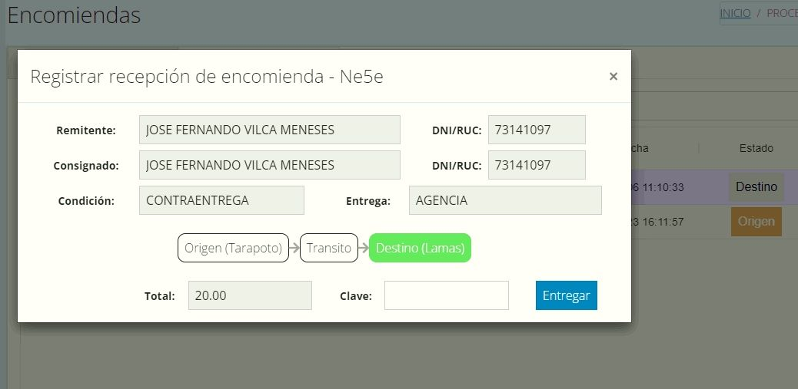

Fuente: Elaboración propia

Se construyo los endpoints encargados de generar el reporte pdf para la impresión de los comprobantes como se muestra en las figuras 116 y 117.

**Figura 116 Comprobante de registro de encomienda**

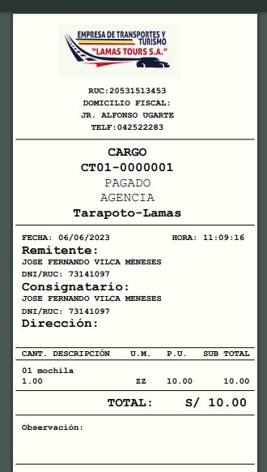

Fuente: Elaboración propia

**Figura 117 Comprobante de encomienda facturada**

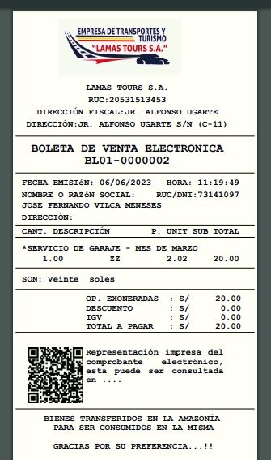

Fuente: Elaboración propia

### Construir vista pública para la consulta de encomiendas (Trade)

La vista de consulta de encomiendas será una página publica la cual permitirá a los clientes hacer ver el estado y un resumen de su encomienda.

Para iniciar la construcción se tendrá en cuenta el diagrama de flujo de trabajo de la figura 118 donde se describen los archivos a interactuar en el frontend y backend.

**Figura 118 Flujo de trabajo de seguimiento de encomienda**

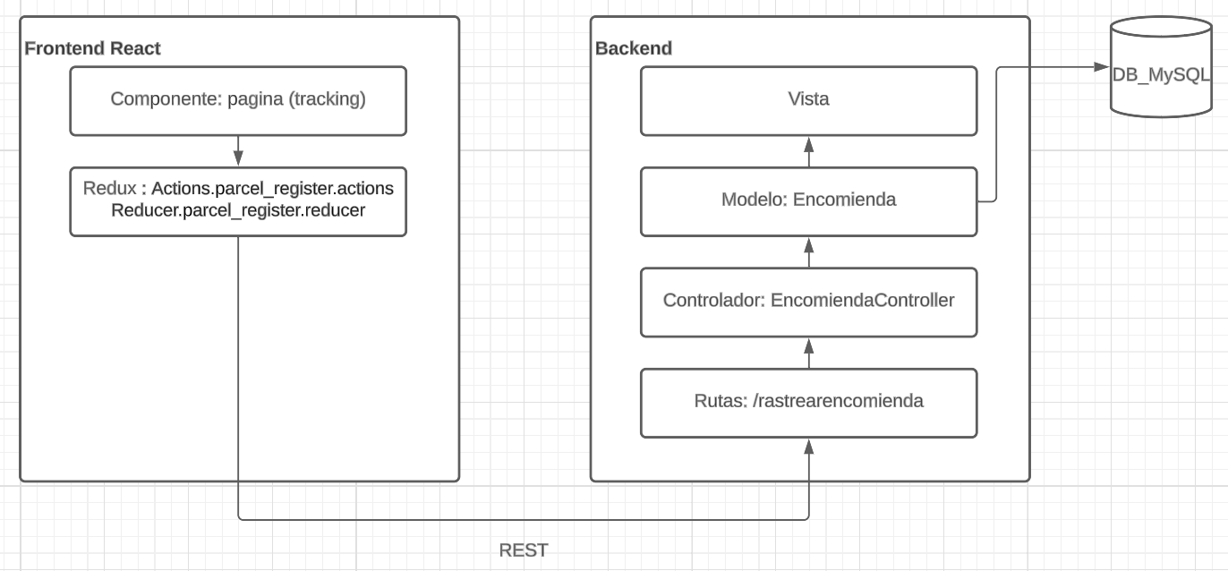

Fuente: Elaboración propia

#### Tareas

En la figura 119 se muestra el objetivo a alcanzar y las tareas a realizar.

**Figura 119 Objetivo: Construir rastreador de encomiendas**

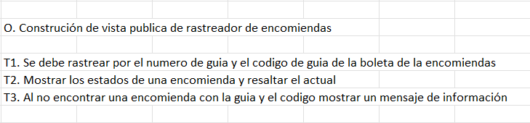

Fuente: Elaboración propia.

##### Referencia

En la figura 120 se muestra una referencia para la vista de rastreo de encomiendas.

**Figura 120 Referencia para el tracking de encomiendas**

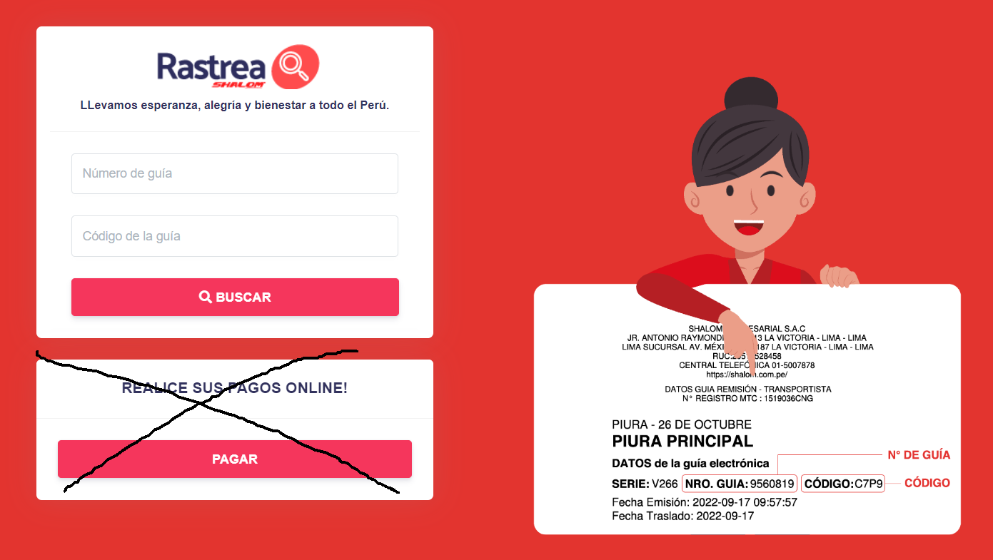

Fuente: HMF inversiones.

#### Ejecución de tareas

##### Backend

###### T1. Se debe rastrear por el número de guía y el código de guía de la boleta de la encomienda.

Para el rastreo de la encomienda se construyó una nueva función en el controlador de encomienda el cual permite filtrar las encomiendas por el número de guía y el código de guía que se imprimían en el comprobante de encomienda, como se muestra en la figura 121 y luego se registró la ruta como se muestra en la figura 122.

**Figura 121 Fragmento de código de la función para seguimiento de encomienda**

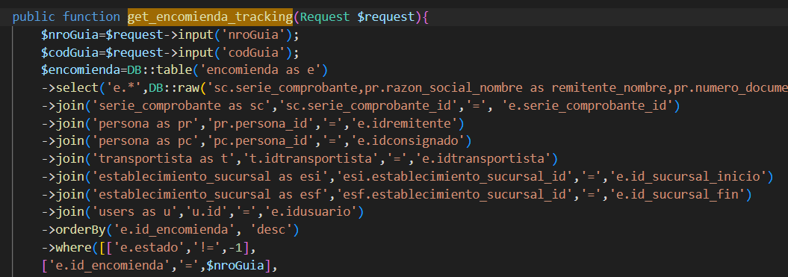

Fuente: Elaboración propia

**Figura 122 Registro de la ruta para rastrear encomienda**

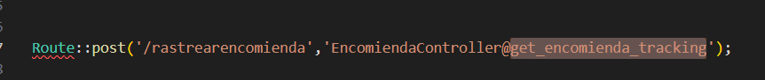

Fuente: Elaboración propia

##### Frontend

###### T2. Mostrar los estados de una encomienda y resaltar el actual

En la figura 123 se muestra la distribución de archivos para la vista de seguimiento de encomienda.

**Figura 123 Distribución de carpetas de la vista de seguimiento**

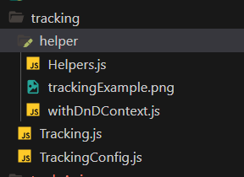

Fuente: Elaboración propia

Se creo el componente de la vista como se muestra en la figura 124.

**Figura 124 Fragmento de condigo de la vista de seguimiento**

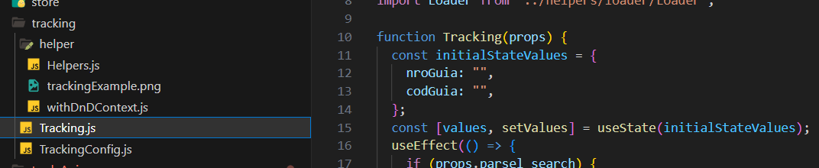

Fuente: Elaboración propia

En la figura 125 se muestra la configuración de la ruta de la vista, en este caso no se muestra en la configuración el atributo “auth” que define la protección a la ruta.

**Figura 125 Fragmento de código de la configuración de la ruta y la autorización**

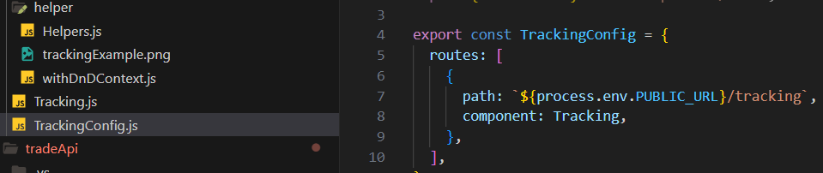

Fuente: Elaboración propia

Luego se creó la función para consumir el endpoint de “rastrearencomienda” y se agregó el consumo al actions y reducer ya creados de módulo de encomienda como se muestra en las figuras 126 y 127.

**Figura 126 Fragmento de código para el consumo del endpoint de rastrear encomienda**

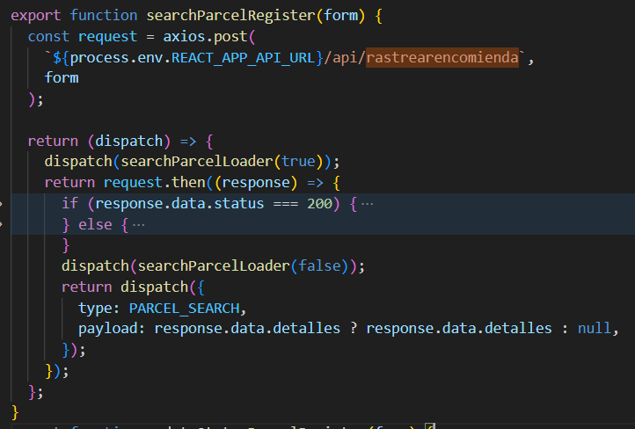

Fuente: Elaboración propia

**Figura 127 Fragmento de código de redux de la encomienda**

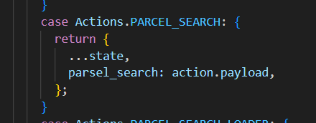

Fuente: Elaboración propia

Luego se construyó el formulario donde se ingresa el número de guía y código de guía como se muestra en la figura 128, en la figura 129 se muestra el consumo de la función para realizar la consulta al endpoint del backend.

**Figura 128 Fragmento de código del formulario de seguimiento de encomienda**

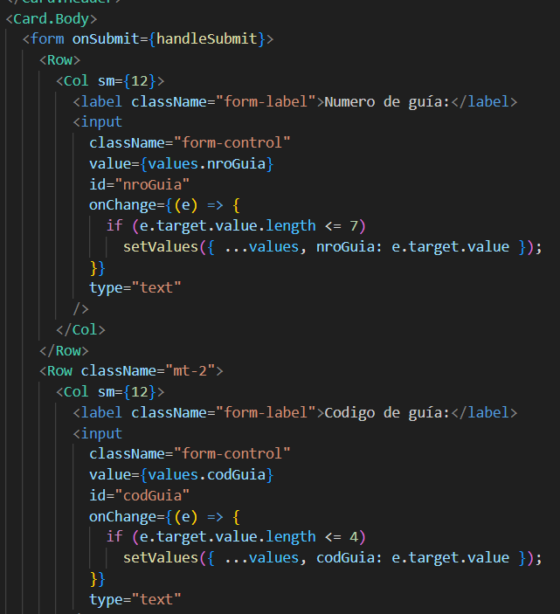

Fuente: Elaboración propia

**Figura 129 Fragmento de código del consumo el endpoint de seguimiento de encomienda**

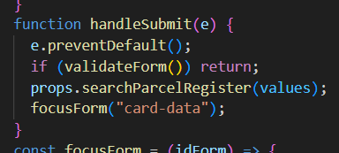

Fuente: Elaboración propia

Luego de realizar la consulta de recupera los datos directamente de recuder “parsel_search” que lo almacena y se pinta los datos en la vista como se muestra en la figura 130.

**Figura 130 Fragmento de código donde se muestra el resultado de la búsqueda**

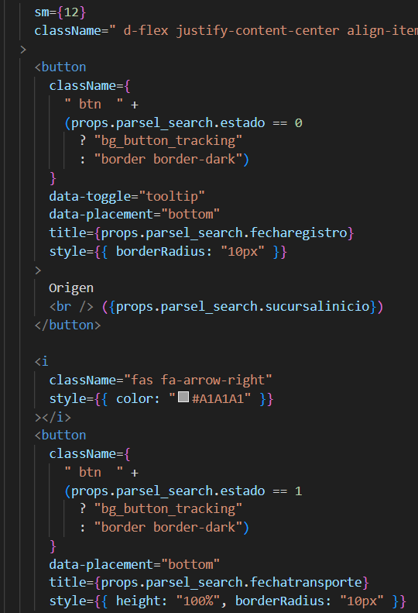

Fuente: Elaboración propia

###### T3. Al no encontrar una encomienda con la guía y el código mostrar un mensaje de información

Si luego de realizar la consulta el reducer “parcel_search” sigue vacío significa que no encontró ninguna encomienda con el número de guía y código de guía, por lo tanto, se mostrará un mensaje de información y una imagen de referencia de como ubicar los catos de la guía como se muestra en la figura 131.

**Figura 131 Fragmento de código de la información al no encontrar encomienda**

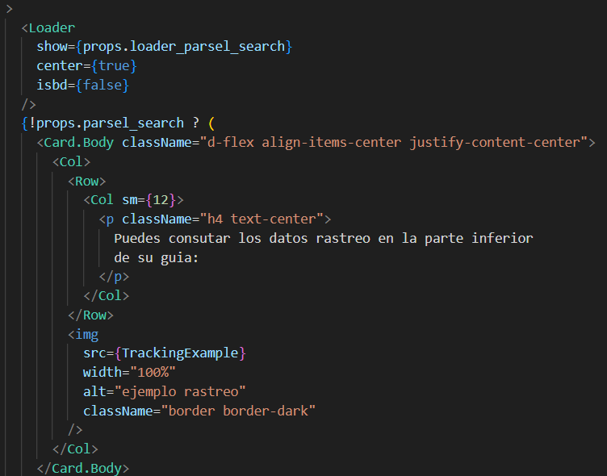

Fuente: Elaboración propia

#### Resultados

Se concluyó con las tareas y se logró el objetivo como resultado se obtuvo las siguientes vistas funcionales que se muestran en la figura 132 y 133.

**Figura 132 Vista de seguimiento al no encontra encomienda**

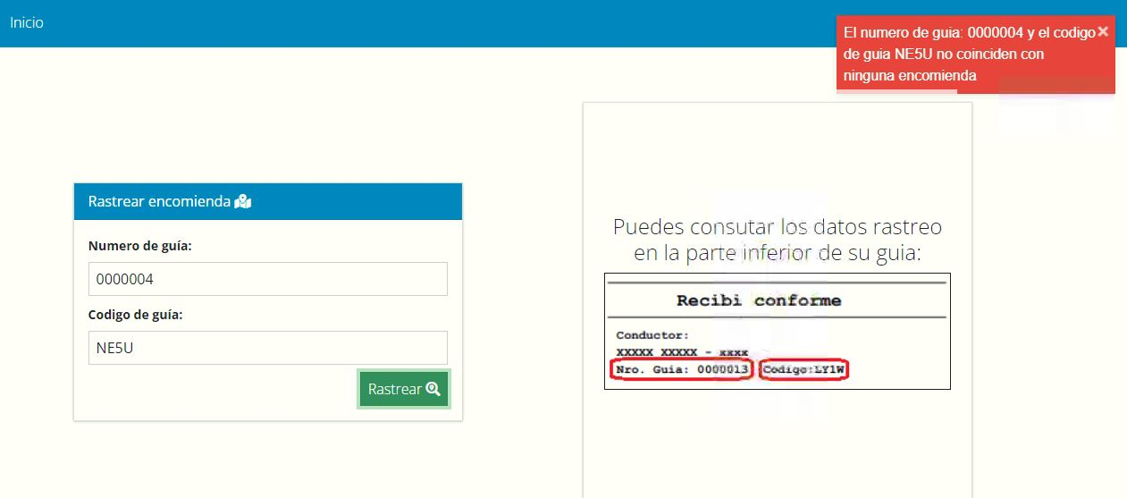

Fuente: Elaboración propia

**Figura 133 Vista de seguimiento al encontrar encomienda**

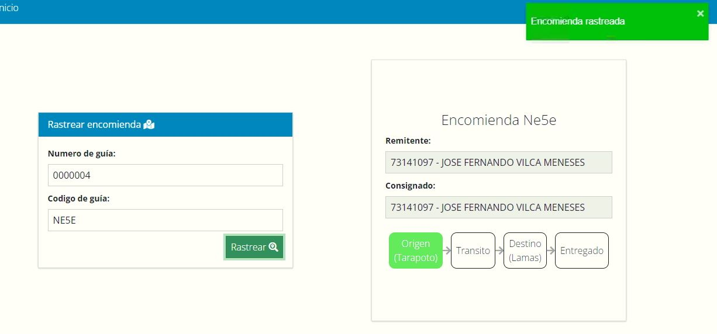

Fuente: Elaboración propia

### Implementar nuevas funcionalidades al submódulo facturación (Trade)

El submódulo de facturación es el encargado de la facturación de los servicios brindados por la empresa, se realizará una modificación en el cual se agregará un campo de descripción adicional a los productos.

El submódulo de facturación tiene el siguiente diagrama de flujo de trabajo de la figura 134 donde se describen los archivos a interactuar en el frontend y backend.

**Figura 134 Flujo de trabajo de la gestión de factura**

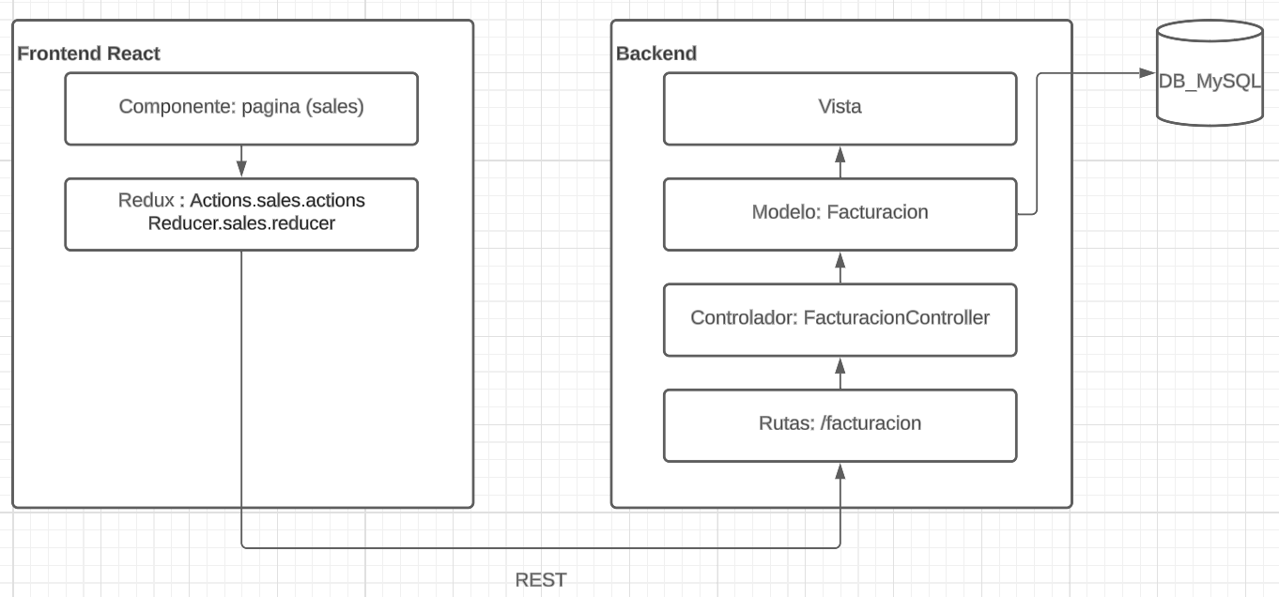

Fuente: Elaboración propia

#### Tareas

En la figura 135 se muestra el objetivo a alcanzar y las tareas a realizar.

**Figura 135 Objetivo: Nuevas funcionalidades al submódulo facturación**

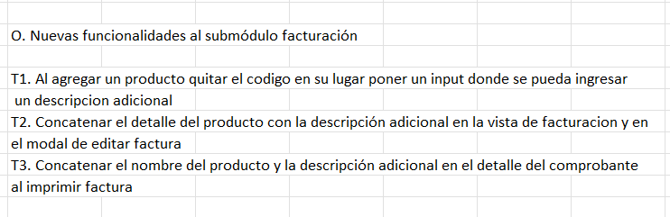

Fuente: Elaboración propia

##### Referencias

En la figura 136 se muestran los cambios a realizar en el frontend.

**Figura 136 Referencia para el cambio de facturación**

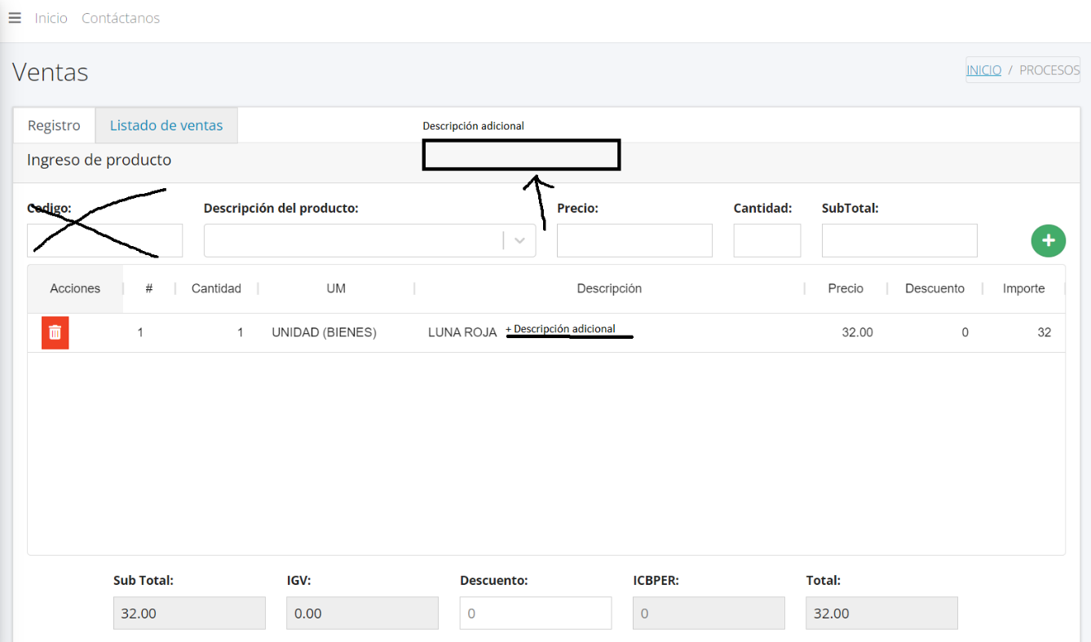

Fuente: Elaboración propia

#### Ejecución de las tareas

##### Backend

###### T3. Concatenar el nombre del producto y la descripción adicional en el detalle del comprobante al imprimir factura

Como se muestra ene el fragmento de código de la figura 137 con controlador de factura ya consultaba todos los datos del campo detalle de la factura, lo que se realizo es validar su el campo de “detalle_encomienda” este lleno para concatenar la descripción adicional de lo contrario se imprimirá solo el nombre del producto facturado como se muestra en la figura 138.

**Figura 137 Fragmento de condigo de la consulta de datos para la impresión de factura**

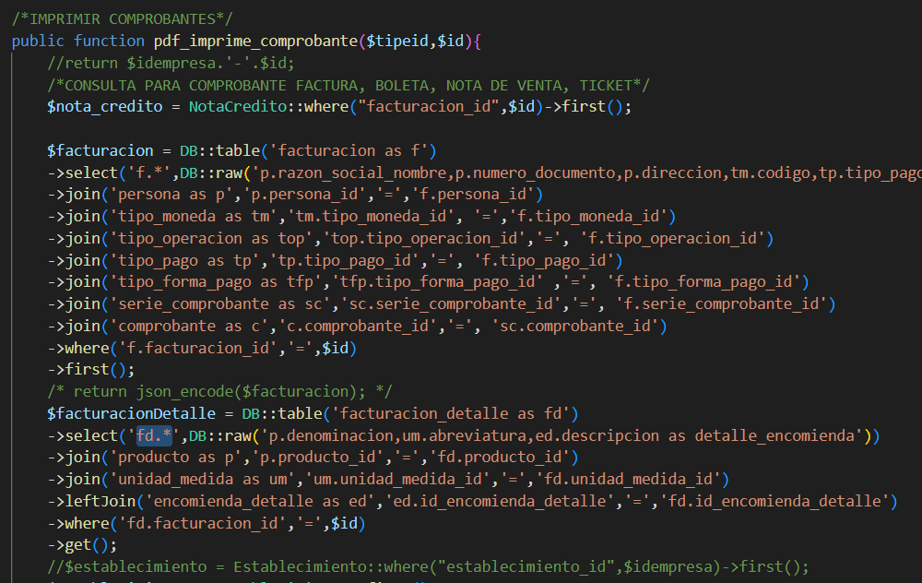

Fuente: Elaboración propia

**Figura 138 Fragmento de código de la validación de descripción adicional**

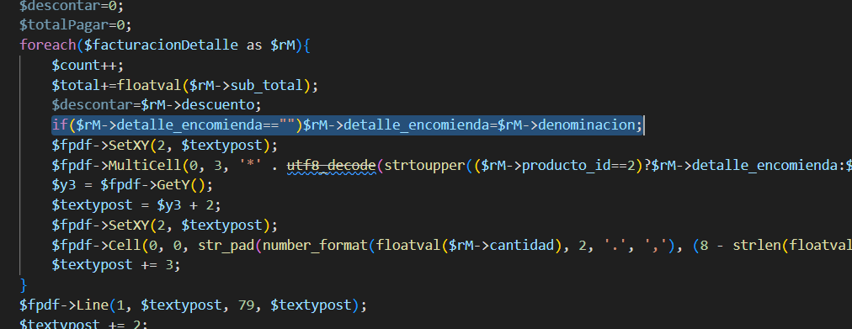

Fuente: Elaboración propia

##### Frontend

###### T1. Al agregar un producto quitar el código en su lugar poner un input donde se pueda ingresar una descripción adicional y T2. Concatenar el detalle del producto con la descripción adicional en la vista de facturación y en el modal de editar factura

Se agrego el campo de descripción adiciona al tab de registro de factura como se muestra en la figura 139.

**Figura 139 Fragmento de código del input de descripción adicional**

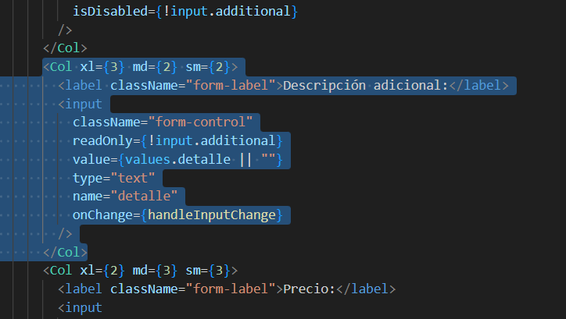

Fuente: Elaboración propia

En la figura 140 se muestra el fragmento de código de la validación para concatenar la descripción adicional para los registros que se mostrarán en la tabla de detalles de la factura que se muestra en la figura 141, lo mismo se realizó en el modal de editar.

**Figura 140 Fragmento de código de la concatenación de la descripción adicional**

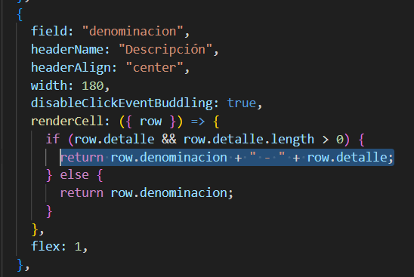

Fuente: Elaboración propia

#### Resultados

Se concluyó con las tareas y se logró el objetivo como resultado se obtuvo las siguientes vistas funcionales que se muestran en la figura 141 y 142.

**Figura 141 Vista de registro de factura con el campo descripción adicional**

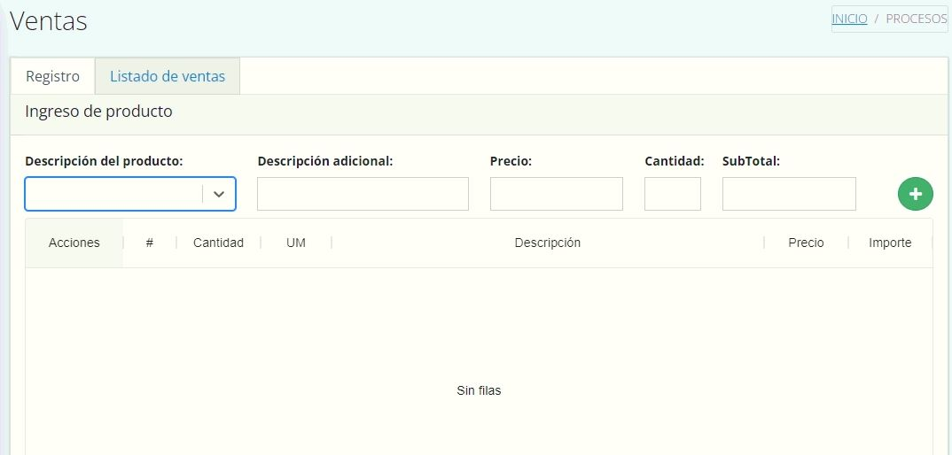

Fuente: Elaboración propia

**Figura 142 Comprobante de factura con la descripción adicional**



Fuente: Elaboración propia

### Implementar reportes al submódulo grid (Booking)

El sub modulo grid es el encargado del registro de reserva, estancias, consumos, por habitación. Se implementará será nuevas funcionalidades de reportes y envió de correo electrónico.

En la figura 143, se muestra de flujo de trabajo de los reportes a implementar, no se realiza ningún almacenamiento en redux, ya que los reportes pdfs a mostrar se consumen directamente de los endpoints.

**Figura 143 Flujo de trabajo del submódulo grid de los reportes**

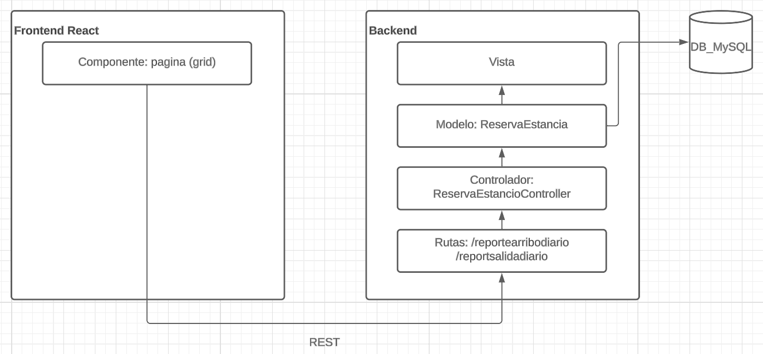

Fuente: Elaboración propia

#### Tareas

En la figura 144 se muestra el objetivo y las tareas para implementar reportes al submódulo grid.

**Figura 144 Objetivo: Implementar reportes a grid**

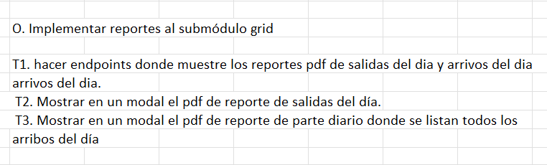

Fuente: Elaboración propia

#### Ejecución de tareas

##### Backend

###### T1. hacer endpoints donde muestre los reportes pdf de salidas del día y arribos del día

Se agregaron las funciones como se muestra en las figuras 145 y 146 para generar los pdfs de los reportes y se agregó al controlador de “ReservaEstanciaController” el cual es el encargado de la reservas y estancias, posterior se creó las rutas como se muestra en la figura 146.

**Figura 145 Fragmento de código del reporte de arribos diarios**

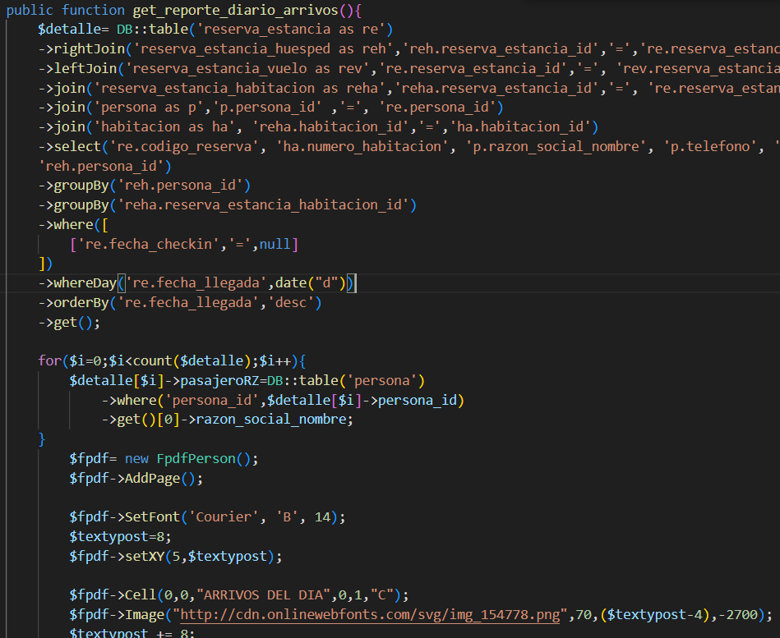

Fuente: Elaboración propia

**Figura 146 Fragmento de código del reporte de salidas diarias**

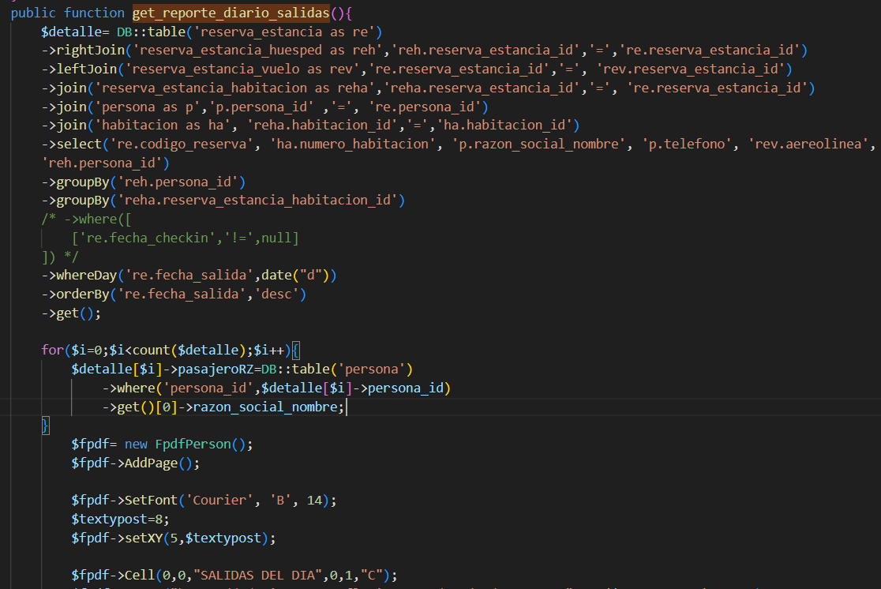

Fuente: Elaboración propia

**Figura 147 Ruta de reportes**



Fuente: Elaboración propia

##### Frontend

###### T2. Mostrar en un modal el pdf de reporte de salidas del día y T3. Mostrar en un modal el pdf de reporte de parte diario donde se listan todos los arribos del día

En la figura 148 se muestra el fragmento de código donde se agregaron los botones de los reportes de parte diario y salidas.

**Figura 148 Fragmento de código de la vista de grid**

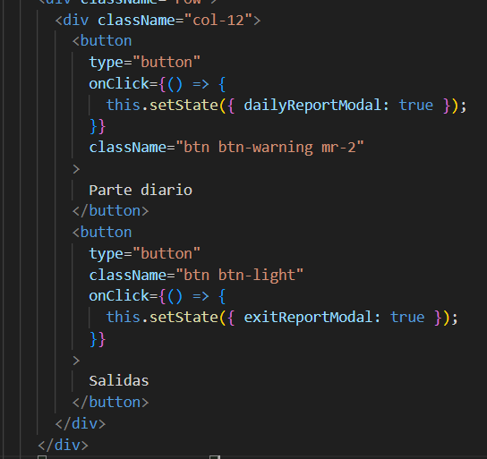

Fuente: Elaboración propia

En los modales se muestra una etiqueta iFrame en cual realiza el consumo de los endpoints como se muestra en las figuras 149 y 150.

**Figura 149 Fragmento de código del modal de reporte de salidas del día**

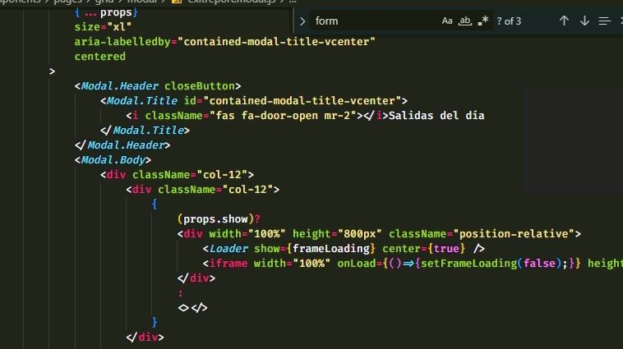

Fuente: Elaboración propia

**Figura 150 Fragmento de codigo de arrivos del dia**

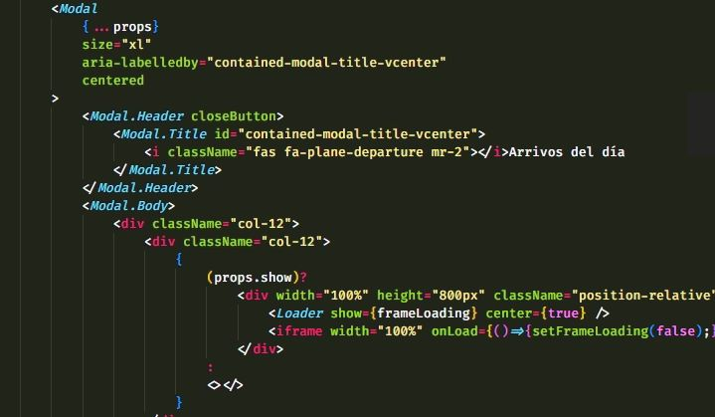

Fuente: Elaboración propia

#### Resultados

Se concluyó con las tareas y se logró el objetivo como resultado, se construyeron las apis para los reportes y se construyó las siguientes vistas de los reportes como se muestra en las figuras 145 y 146.

**Figura 151 Modal de reporte de arribos del día**

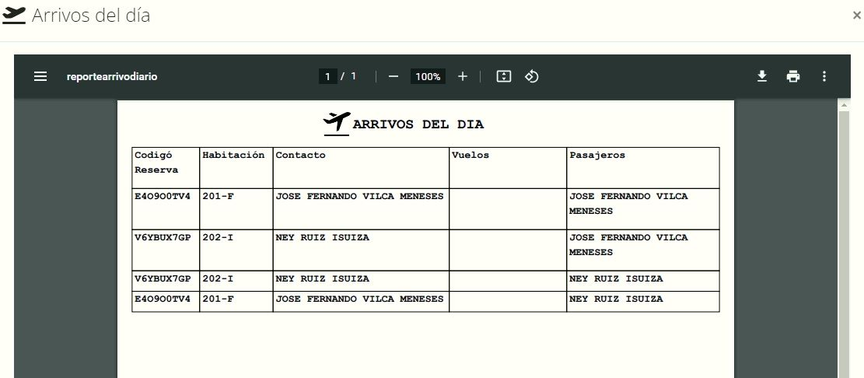

Fuente: Elaboración propia

**Figura 152 Modal de reporte de salidas del día**

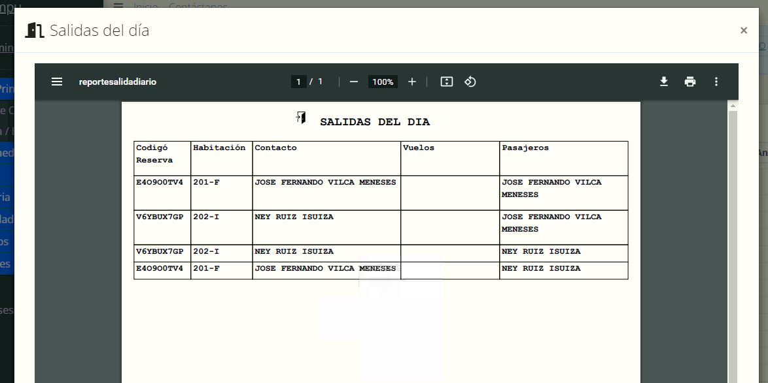

Fuente: Elaboración propia

### Construir vista pública para el registro de huéspedes (Booking)

La vista de registro de huéspedes será publica para el registro de los huéspedes de una reserva, se registrarán los nombres, nacionalidad, documento de identidad, numero de documento de identidad, etc.

En la figura 143, se muestra de flujo de trabajo de los reportes a implementar.

**Figura 153 Flujo de trabajo del submódulo de grid**

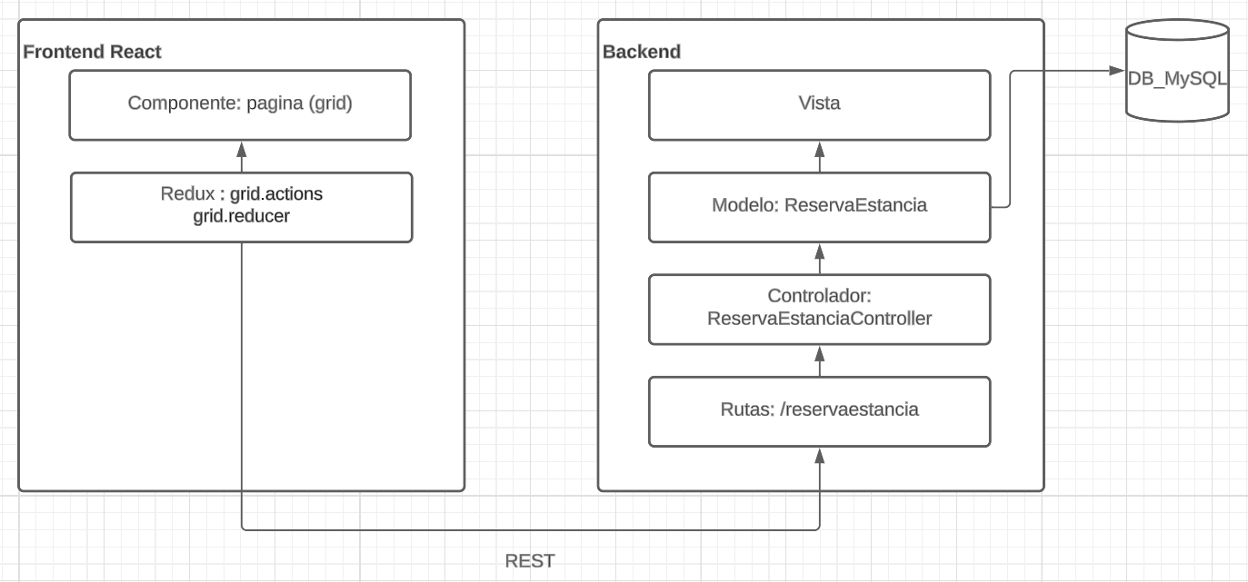

Fuente: Elaboración propia

#### Tareas

En la figura 154 se muestra el objetivo y las tareas para implementar la nueva vista de registro de huéspedes.

**Figura 154 Objetivo: Construcción de vista pública para registro de huéspedes**

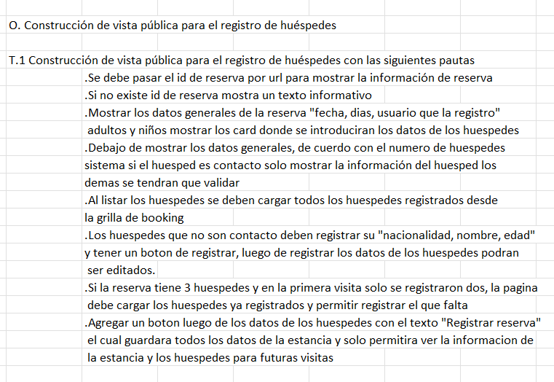

Fuente: Elaboración propia

#### Ejecución de tareas

En este caso los endpoint ya fueron creados y consumidos desde los actions del grid, también ya fue creada la vista pública de registro de huéspedes, lo que faltaría para concluir con el objetivo es toda la lógica del frontend, el cual se tiene que realizar la maquetación de la vista para mostrar y registrar los datos de los huéspedes.

##### Frontend

###### T.1 Construcción de vista pública para el registro de huéspedes

En la figura 155 se muestra el fragmento de código donde se recupera el id de la reserva de la url y se pasa a la función “getResumeByBooking” el cual consulta con el endpoint del backend para traer los datos.

**Figura 155 Fragmento de código de la consulta de la reserva**

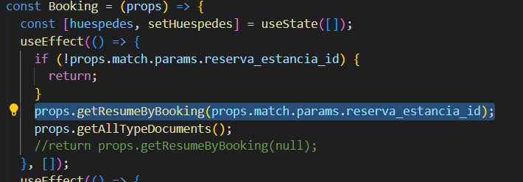

Fuente: Elaboración propia

En la figura 156 se muestra el tratamiento de los huéspedes, luego se realiza un recorrido de esta lista como se muestra en la figura 157 desde para pasar los al componente “GuesRegister” el cual será en el cargado de mostrar los datos de los huéspedes en un card y del registro de los datos como se muestra en la figura 158.

**Figura 156 Fragmento de código de conteo de huéspedes**

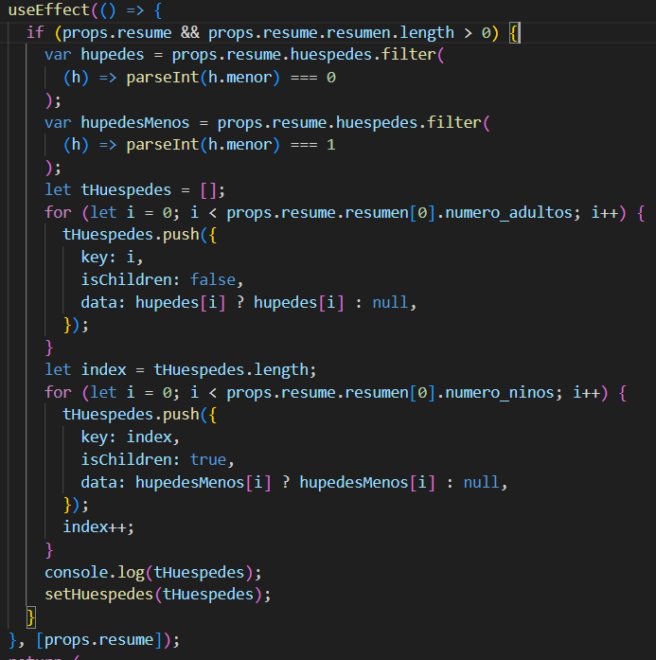

Fuente: Elaboración propia

**Figura 157 Fragmento de código de la asignación de los datos de los huéspedes a GuestRegister**

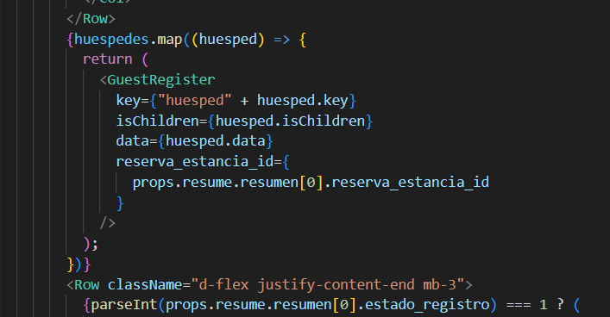

Fuente: Elaboración propia

**Figura 158 Fragmento de código del componente GuestRegister**

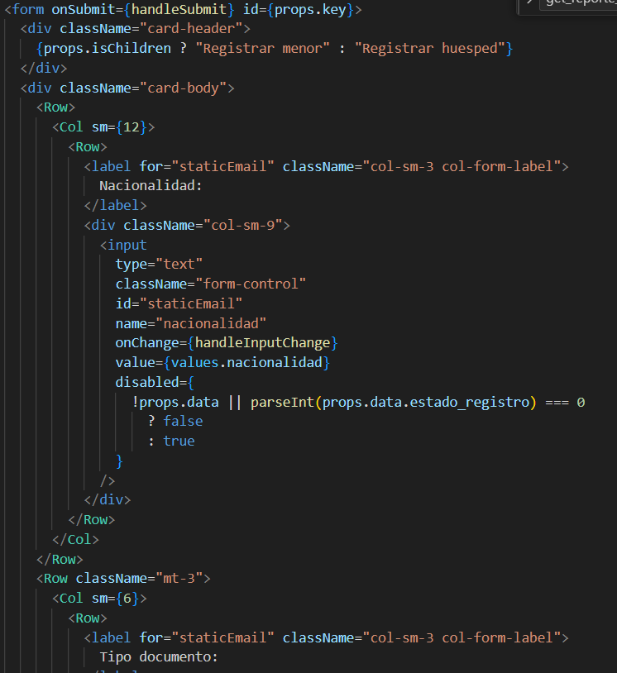

Fuente: Elaboración propia

#### Resultados

Se concluyó con las tareas y se logró el objetivo como resultado, se construyeron las apis para los reportes y se construyó las siguientes vistas de los reportes como se muestra en las figuras 159, 160, 161 y 162.

**Figura 159 Vista publica de booking**

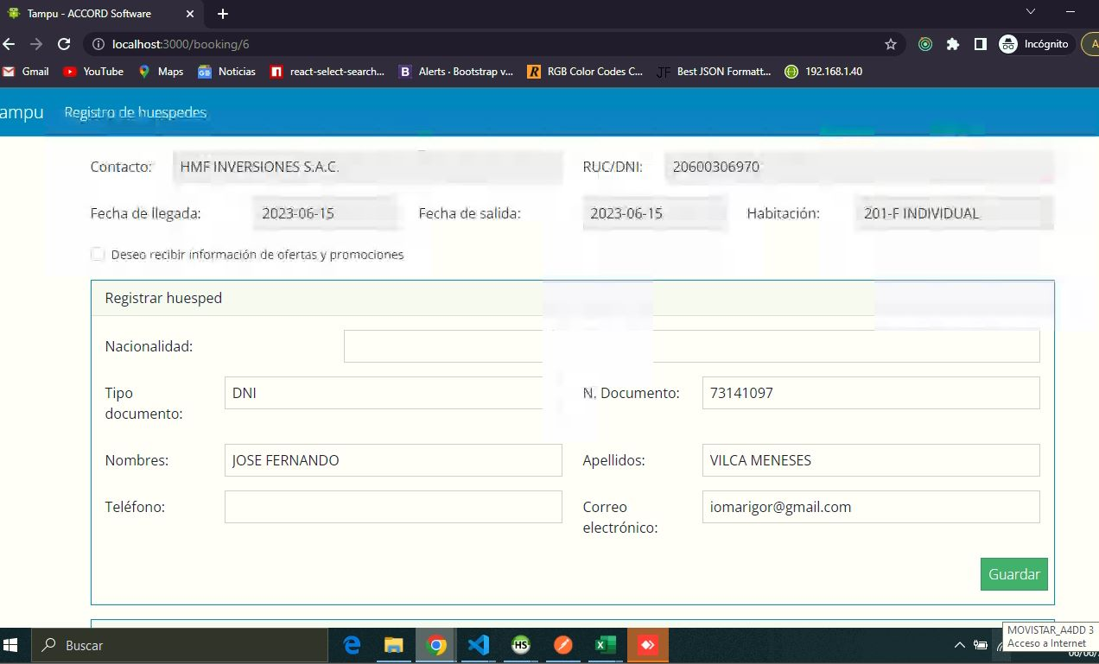

Fuente: Elaboración propia

**Figura 160 Componente GuestRegister renderizado**

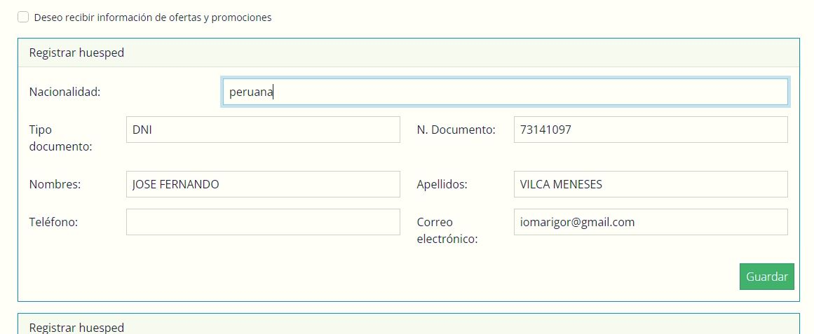

Fuente: Elaboración propia

**Figura 161 Vista cuando no se encuentra la reserva solicitada**

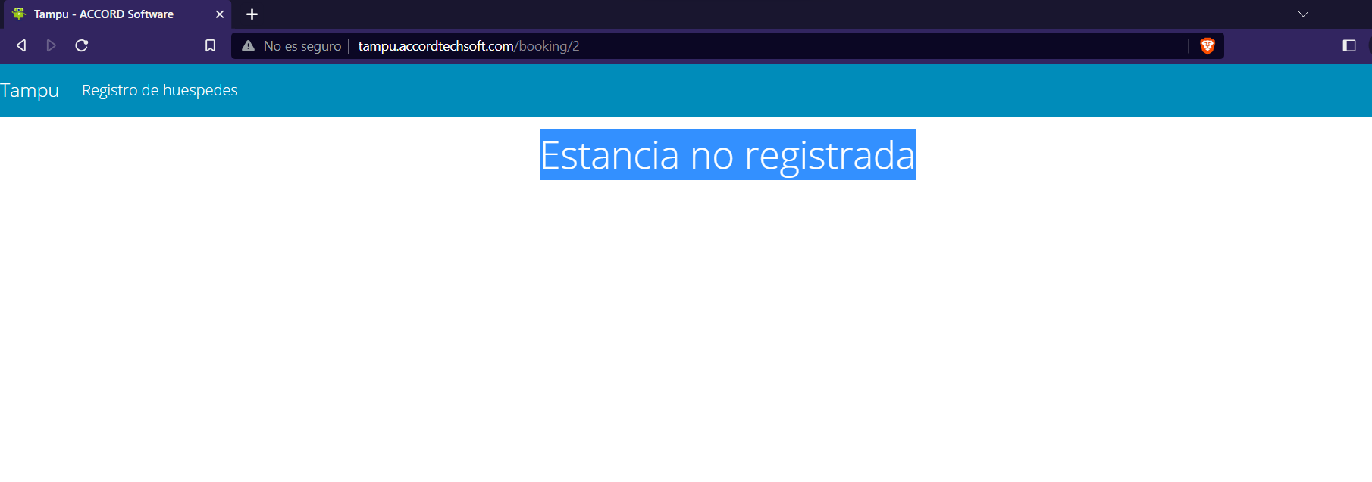

Fuente: Elaboración propia

**Figura 162 Comprobante que se genera luego de terminar el registro de huéspedes**

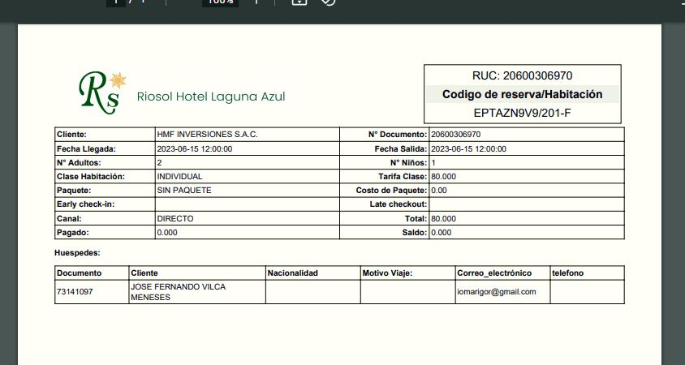

Fuente: Elaboración propia

### Implementar envío de correo electrónico del enlace de registro de información de reserva (Booking)

Implementar el servicio smtp para el envío de correo electrónico con la finalidad de enviar el link donde podre registrar los huéspedes que restan. En el correo se enviará los datos de la empresa una pequeña explicación y la url de la vista pública para el registro de los huéspedes.

En la figura 163, se muestra de flujo de trabajo para el envío de correo.

**Figura 163 Flujo de trabajo para el envío de correo**

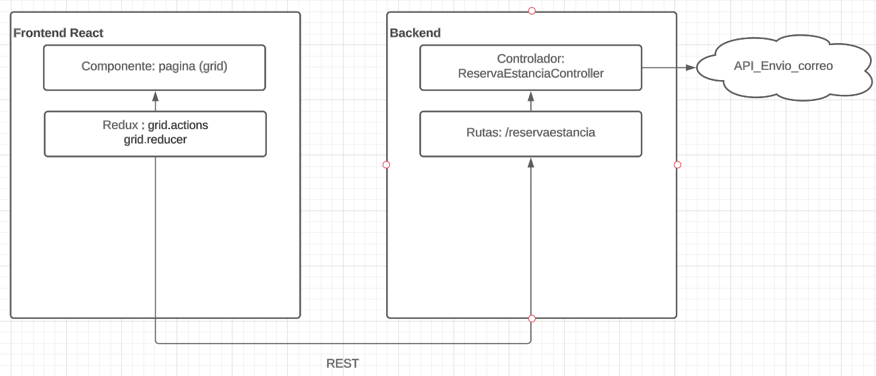

Fuente: Elaboración propia

#### Tareas

En la figura 164 se muestra el objetivo y las tareas para implementar un endpoint que permita el envío de correo.

**Figura 164 Objetivo: creación de endpoint para envío de correo**

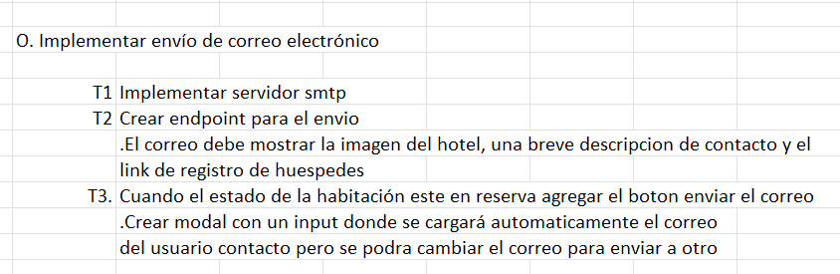

Fuente: Elaboración propia

#### Ejecución de tareas

##### Backend

###### T1 Implementar servidor smtp y T2 crear endpoint para envío de correo

Este objetivo se los parcialmente ya que se intentó implementar el servidor smtp del proveedor de hosting, desde servidor local funcionaba sin problema, los correos llegaban a Gmail y Hotmail, pero al probar desplegar el backend en el servidor de producción solo llegaban los correos a Hotmail, se realizó la consulta y no se obtuvo despuesta, se dedujo que el proveedor tenía bloqueado los puertos para que los correos se envíen a gmail, así que se para el envío de correo se utilizó “smtp2go” que es otro proveedor de servicio smtp, se utilizó en api de smtp2go para el envío de correo.

**Figura 165 Endpoints de envío de correo**



Fuente: Elaboración propia

En la figura 165 se muestra los endpoint que se construyeron para el envío del correo uno usando el servidor smtp del proveedor y otro con el servicio de smtp2go.

En la figura 166 se muestra el fragmento de código para el envío de correo electrónico con el servidor smtp del proveedor.

**Figura 166 Fragmento de código envío correo**

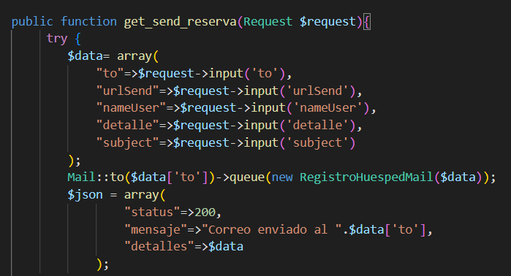

Fuente: Elaboración propia

En la figura 167 se muestra el fragmento de código de la función para el envío de correo electrónico utilizando el api de smp2go.

**Figura 167 Fragmento de código del envío de correo usando api de smtp2go**

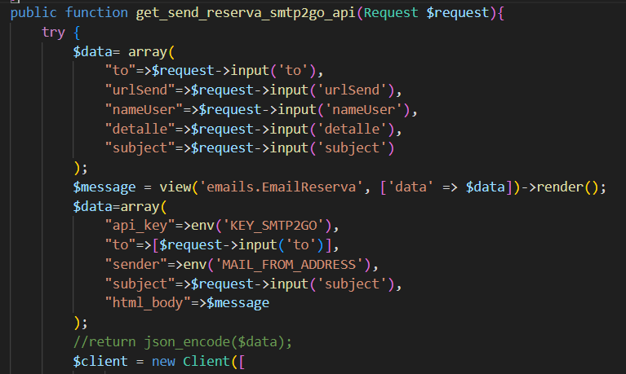

Fuente: Elaboración propia

##### Frontend

###### Cuando el estado de la habitación este en reserva agregar el botón enviar el correo

Se agrego el botón de envío de encomienda que esta enlazado con el modal para ingresar el correo como se muestra en la figura 168.

**Figura 168 Fragmento de código que se agregó a la vista grid**

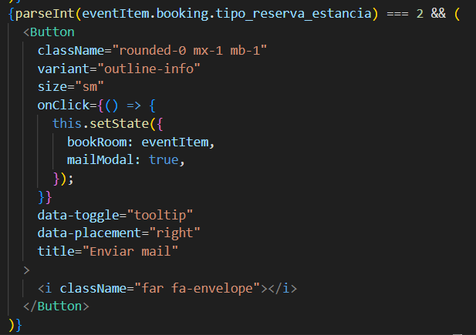

Fuente: Elaboración propia

En la figura 169 se muestra el fragmento de código para el consumo del endpoint de envío de encomiendas.

**Figura 169 Fragmento de código para el consumo del api para el envío del correo**

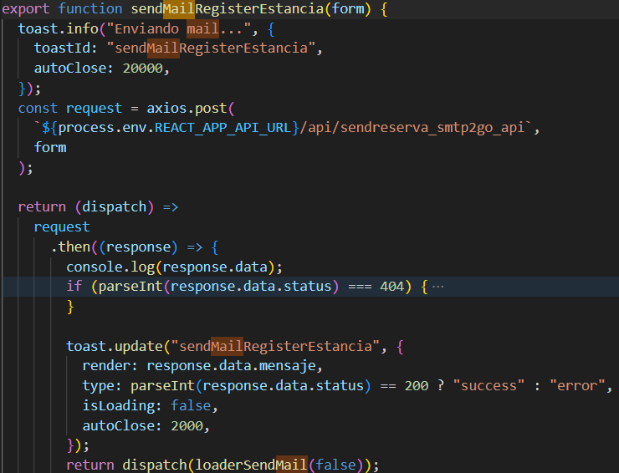

Fuente: Elaboración propia

#### Resultados

Se concluyó con las tareas y se logró el objetivo como resultado, se construyero la api para el envio de correo y las vistas como se muestra en las figuras 170, 171 y 172.

**Figura 170 Modal de reserva registrada**

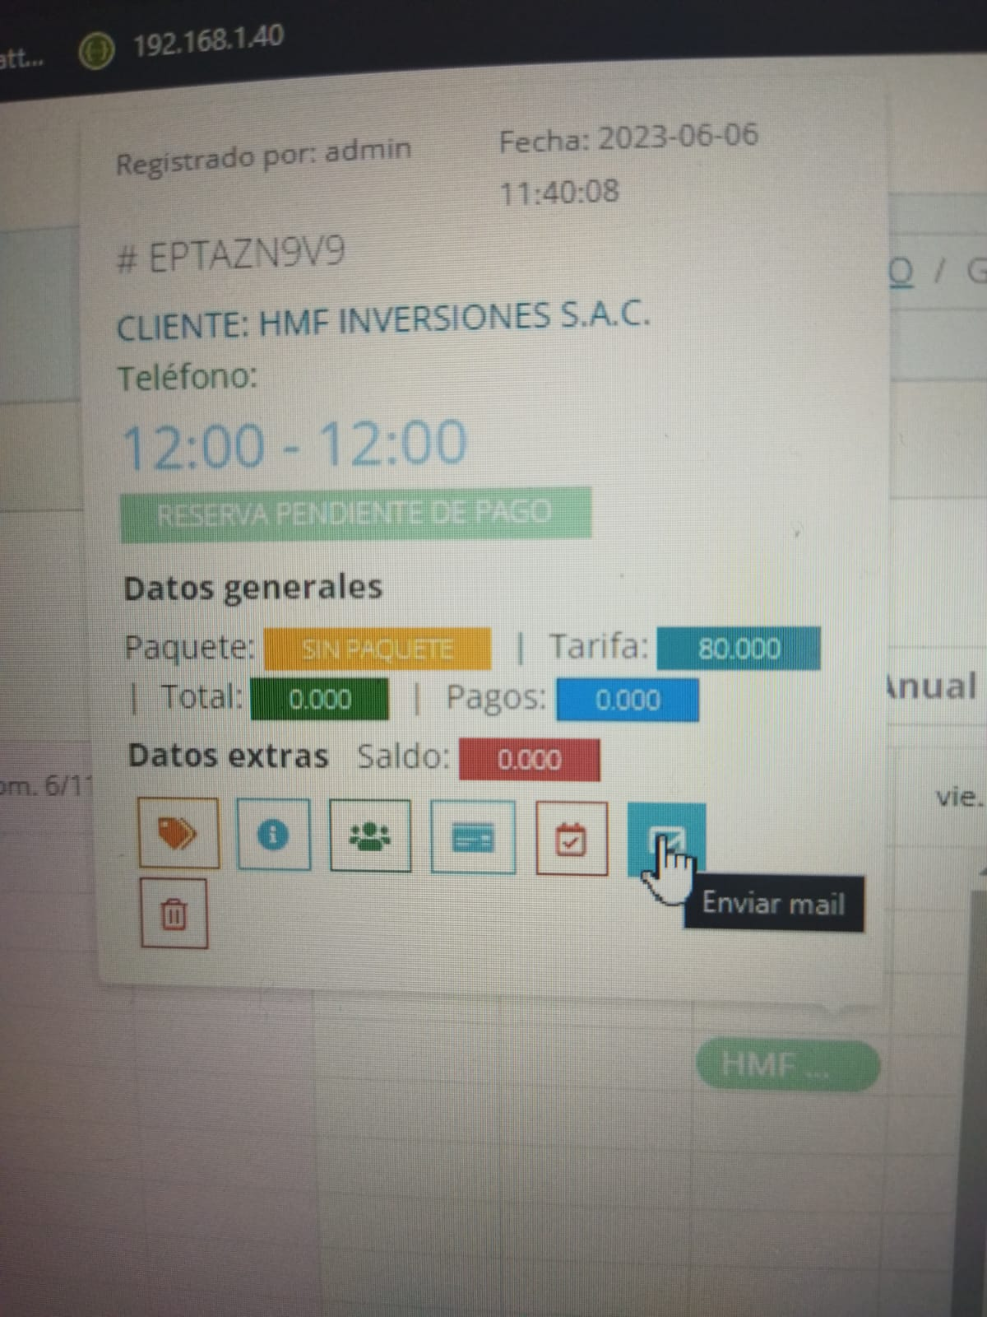

Fuente: Elaboración propia

**Figura 171 Modal de envío de encomienda**

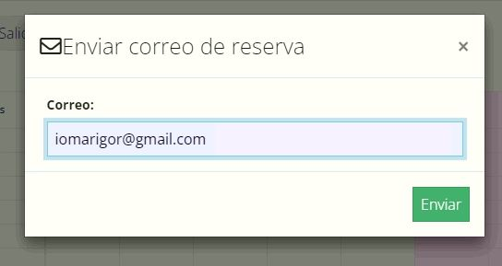

Fuente: Elaboración propia

**Figura 172 Correo electrónico que llega al correo**



Fuente: Elaboración propi

### Desplegar y depurar proyectos en servidor de producción (Booking y Trade)

Se realizo distintas actividades con la finalidad de desplegar los servicios en subdominios de la empresa en el hosting de GoDaddy atreves del cpanel, configurar la base de datos, subir los archivos del frontend y el backend.

#### Despliegue

##### Tareas

En la figura 173 se muestra el objetivo y las tareas para desplegar los proyectos de Trade y Booking.

**Figura 173 Objetivo: Desplegar proyectos**

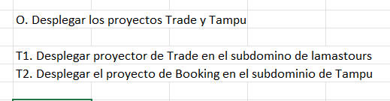

Fuente: Elaboración propia

##### Ejecución de tareas

En la figura 174 se muestra la creación de las bases de datos en el servidor de producción, por razones obvias no se mostrarán captura de la conexión a la base de datos mediante HeidiSQL así que las imágenes de las figuras 175 y 176 son referenciales, para la conexión a la base de se ponen las credenciales y se procede con la importación de las bases de datos.

**Figura 174 Creación de las DB**

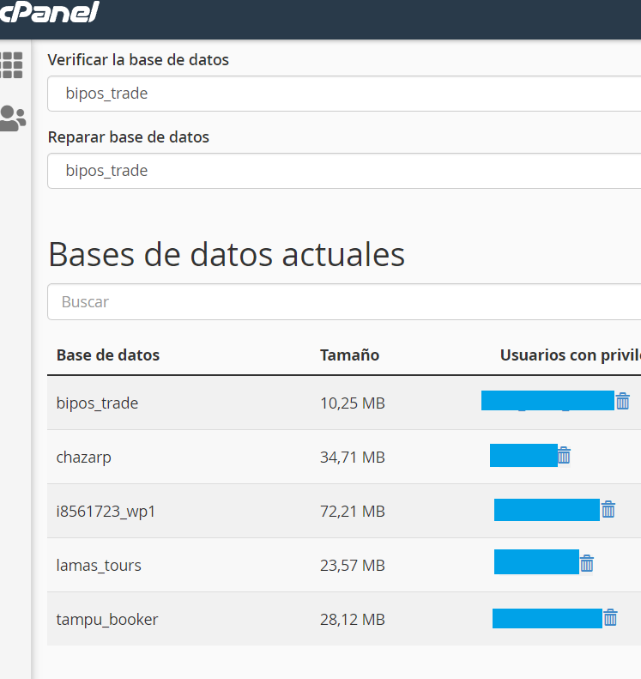

Fuente: Elaboración propia

En la figura 175 se muestra la conexión remota a la base de producción, se ingresan las credenciales para acceder a esta.

**Figura 175 Conexión a la base de datos de manera remota**

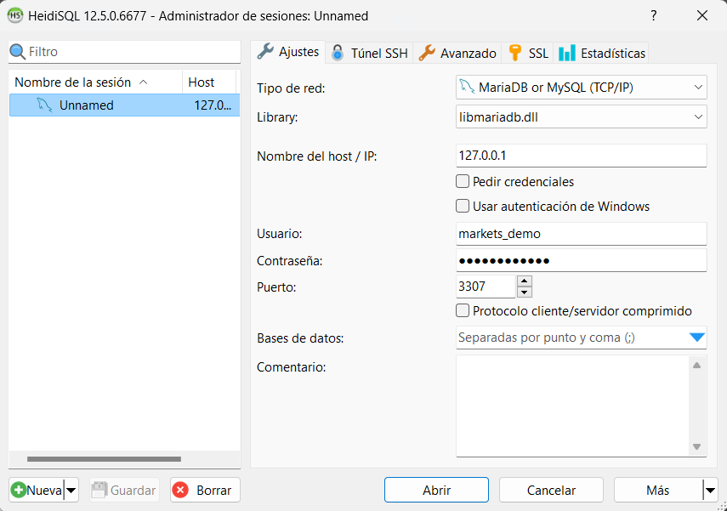

Fuente: Elaboración propia

En las figuras 176 y 177 muestra como importar las bases de datos.

**Figura 176 Importación de base de datos**

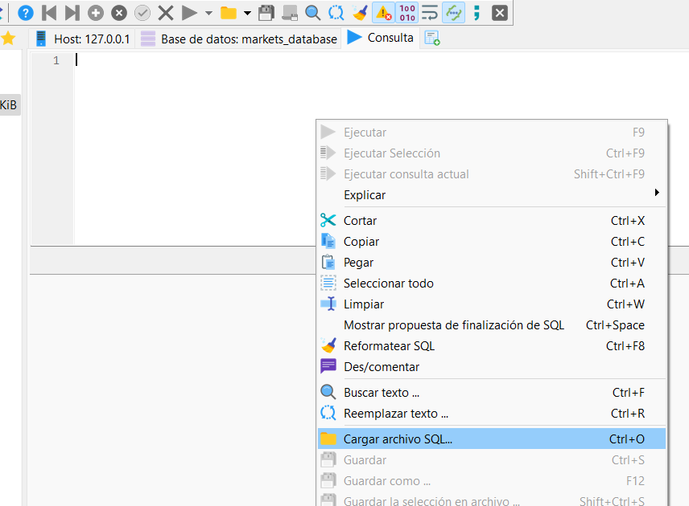

Fuente: Elaboración propia

**Figura 177 Ejecución de las consultas para la creación de las bases de datos**

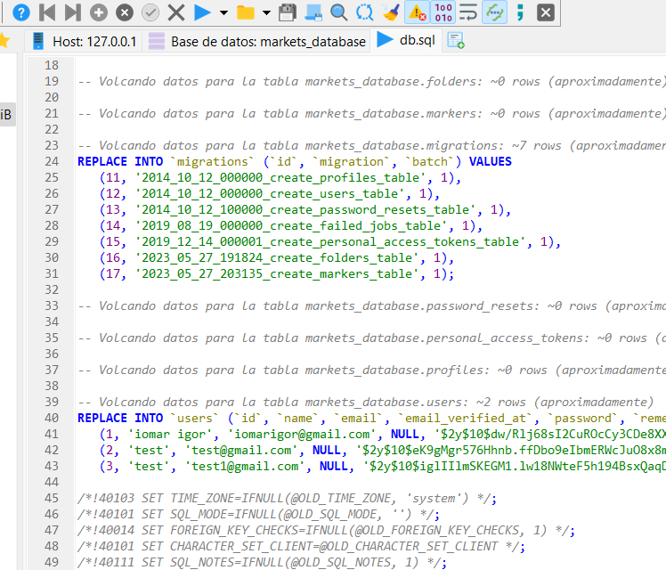

Fuente: Elaboración propia

En la figura 178 se muestra el directorio de subdominios para ambos proyectos, en la figura 179 se muestra somo se subieron los archivos y ya tendríamos los proyectos desplegados.

**Figura 178 Directorio de subdominios**

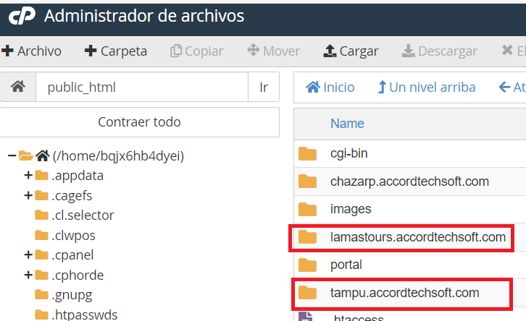

Fuente: Elaboración propia

**Figura 179 Subida de archivos**

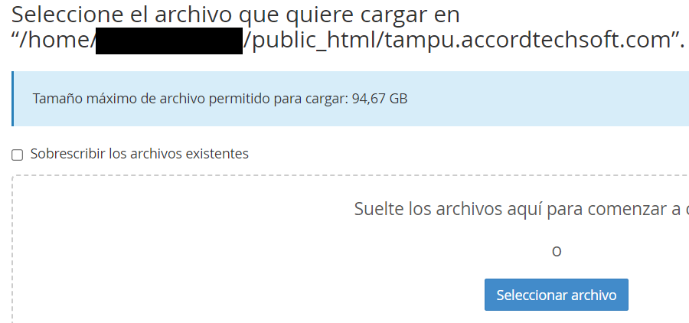

Fuente: Elaboración propia

##### Resultado

Se concluyeron las tareas y se logró el objetivo de desplegar los proyectos, en las figuras 180 y 181 se muestran el inicio de sesión de los proyectos desplegados.

**Figura 180 Proyecto Trade desplegado**

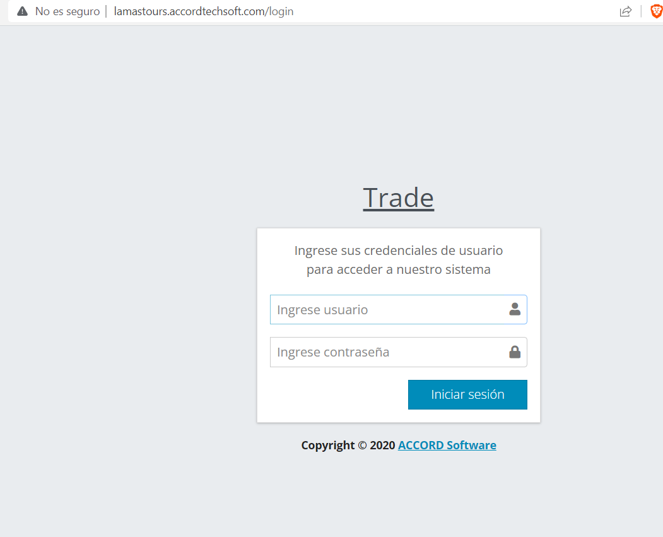

Fuente: Elaboración propia

**Figura 181 Proyecto de Booking (Tampu) desplegado**

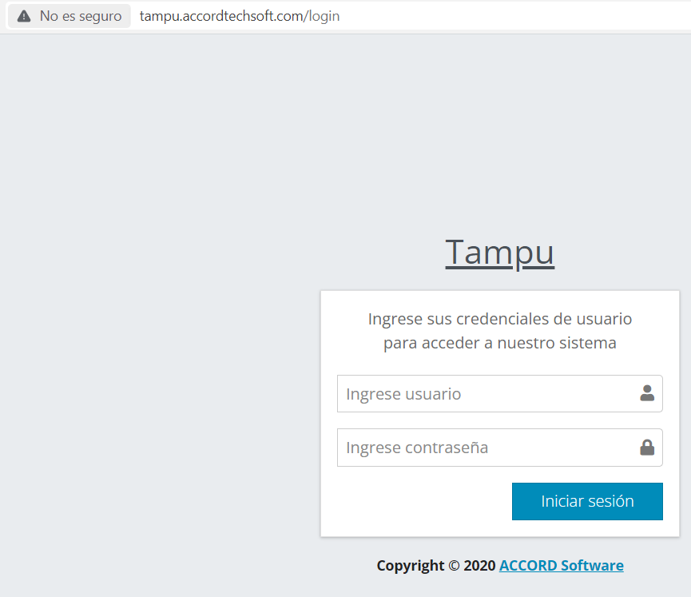

Fuente: Elaboración propia

#### Depuración

Luego de desplegar los proyectos, se realizaron pruebas de caso de uso y se descubrieron muchos errores causados por no formatear los tipos de datos de texto a enteros y decimales, el servidor al estar desplegado en un entorno Linux nos retorna los datos en texto, en la figura 182 y figura 183 se muestran los casos de usos aplicados a cada sistema.

**Figura 182 Casos de uso Trade**

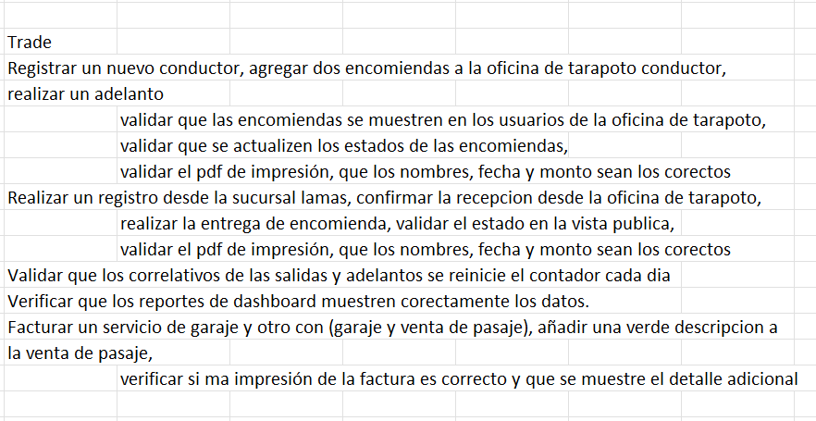

Fuente: HMF Inversiones

**Figura 183 Casos de uso Booking**

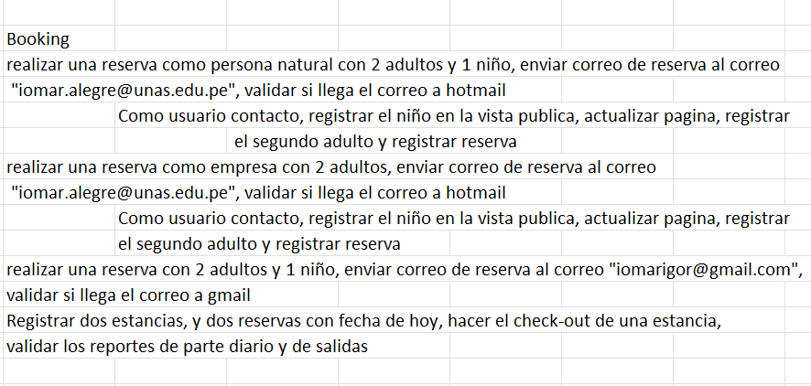

Fuente: HMF inversiones

##### Tareas

En la figura 184 se muestra el objetivo y las tareas para depurar los errores producidos en los servidores de producción.

**Figura 184 Objetivo: Depurar errores**

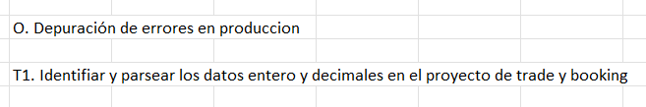

Fuente: Elaboración propia

##### Ejecución de tareas

###### Identificar y formatear los datos enteros y decimales

Con la ayudar de una herramienta del ide ve visual studio code como se muestra en la figura 185, se identificó los datos realizando un filtrado de todos los archivos del proyecto que tengan los operadores “===” sirve para comparar si un dato es del mismo tipo y valor del que lo compara y “!==” sirve para comparar si un dato es de diferente tipo y valor del que lo compara.

De forma manual se fueron formateando los datos como se muestra en la figura 186.

**Figura 185 Identificación de los datos usando la herramienta del ide**

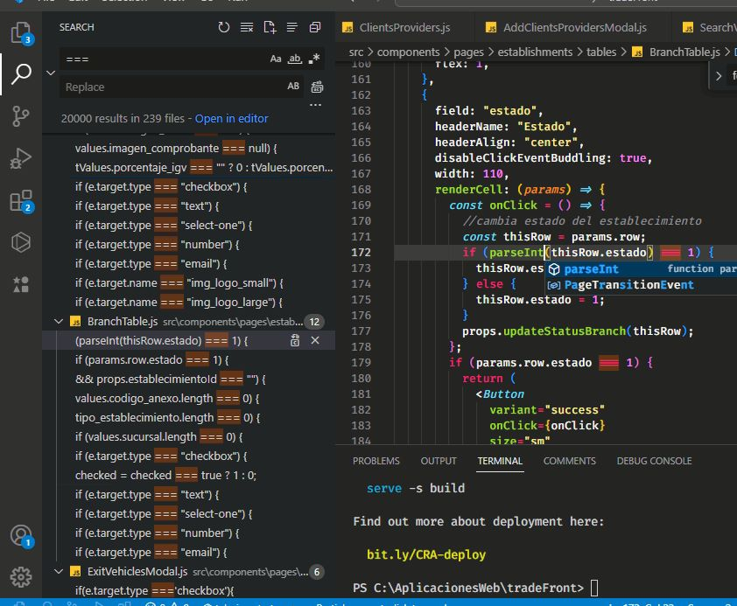

Fuente: Elaboración propia

**Figura 186 Formateo de forma manual de los datos**

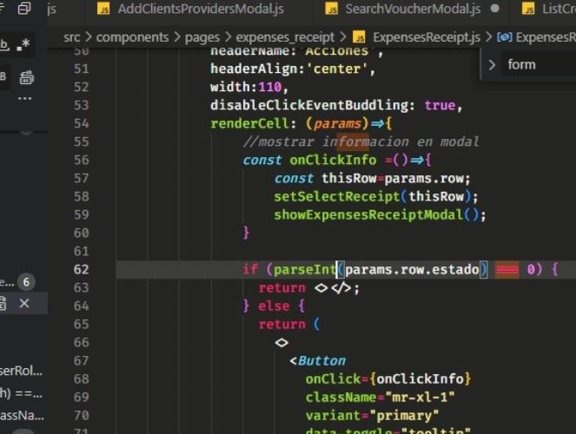

Fuente: Elaboración propia

##### Resultados

Se realizó el formateo de todos los componentes de ambos proyectos, y se solucionaron los errores recurrente que se producían al momento de consultar las vistas de las páginas del proyecto desplegado.

## 

# CONCLUSIONES

En conclusión, se logró cumplir con el objetivo general de construir nuevos módulos, desplegar y depurar los proyectos Booking y Trade. Se realizaron avances significativos en ambas áreas, lo que contribuirá a mejorar la funcionalidad y eficiencia de las aplicaciones.

En cuanto a los objetivos específicos, se concluye lo siguiente:

Se logró construir con éxito los submódulos de salida, adelantos y encomiendas en el proyecto Trade, lo que permitirá gestionar de manera eficiente estas áreas.

Se logró acoplar los reportes del submódulo dashboard en el proyecto Trade, lo que proporcionará información valiosa para la toma de decisiones.

Se construyó una vista pública para la consulta de encomiendas en el proyecto Trade, lo que facilitará a los usuarios acceder a esta información de manera sencilla.

Se implementaron nuevas funcionalidades al submódulo de facturación en el proyecto Trade, lo que mejorará el proceso de facturación y contribuirá a una mayor eficiencia.

Se implementaron reportes en el submódulo grid en el proyecto Booking, lo que brindará a los usuarios información visualmente atractiva y útil.

Se construyó una vista pública para el registro de huéspedes en el proyecto Booking, lo que simplificará el proceso de registro y mejorará la experiencia del usuario.

Se implementó el envío de correos electrónicos con el enlace de registro de huéspedes de las reservas en el proyecto Booking, lo que agilizará la comunicación con los huéspedes y mejorará la eficiencia en el proceso de registro.

Se logró desplegar y depurar los proyectos Booking y Trade en el servidor de producción, lo que permitirá su acceso y uso por parte de los usuarios finales de manera estable y segura.

En general, se ha logrado un avance significativo en los objetivos establecidos, lo que contribuirá a mejorar la funcionalidad y eficiencia de los proyectos Booking y Trade. Estas mejoras brindarán beneficios tanto a los usuarios como a la organización en términos de una mayor productividad y una mejor experiencia del usuario.

### 

# RECOMENDACIONES

Se recomienda implementar pruebas unitarias para mejorar la calidad del código y así minimizar los errores. Así como también construir los componentes y asignarle una sola responsabilidad siguiendo uno de los principios SOLID.

También se recomienda incorporar otro miembro en el equipo para ir desarrollando a la par los proyectos para luego realizar las pruebas de casos de uso uno al desarrollo del otro.

También se recomienda utilizar Docker para contener los proyectores del backend, si se hubiera tenido el proyecto en un contenedor con el sistema Linux se hubieran solucionado los errores de formateo antes que los proyectos se pasen a producción.

### 

# ANEXOS

Ahed Abugabah, & Louis Sanzogni. (n.d.). *enterprise-resource-planning-erp-system-in-higher-education-a-literature-review-and-implications*.

*AnyDesk - Javatpoint*. (n.d.). Retrieved May 26, 2023, from https://www.javatpoint.com/anydesk

Eugenia Bahit. (n.d.). *POO y MVC en PHP*. Retrieved May 20, 2023, from http://eugeniabahit.blogspot.com

Filipova, O., & Vilão, R. (2018). Requirements, Commitment, and Deadlines. *Software Development From A to Z*, 47–65. https://doi.org/10.1007/978-1-4842-3945-2_3

*Geekflare*. (n.d.). Retrieved June 1, 2023, from https://geekflare.com/es/backend-solutions-for-web-and-mobile-apps/

Gerasimov, A., Heuser, P., Ketteniß, H., Letmathe, P., Michael, J., Netz, L., Rumpe, B., & Varga, S. (2020). *Generated Enterprise Information Systems: MDSE for Maintainable Co-Development of Frontend and Backend*. www.se-rwth.de/publications/

*GoDaddy PE*. (n.d.). Retrieved May 26, 2023, from https://www.godaddy.com/es

Greenbank, P. (2001). Objective setting in the micro-business. *International Journal of Entrepreneurial Behaviour & Research*, *7*(3), 108–127. https://doi.org/10.1108/EUM0000000005531

Gruhn, V., & Striemer, R. (n.d.). *The Essence of Software Engineering*.

IEEE COMPUTE SOCIETY. (n.d.). *Guide to the Software Engineering Body of Knowledge SWEBOK ® A Project of the IEEE Computer Society*.

MANFRED BORTENSCHLAGER, & STEVEN WILLMOTT. (n.d.). *The API Owner’s Manual | PDF | Business Model | Application Programming Interface*. Retrieved May 26, 2023, from https://es.scribd.com/document/379816448/The-API-Owner-s-manual

*PHP: ¿Qué es PHP? - Manual*. (n.d.). Retrieved May 26, 2023, from https://www-php-net.translate.goog/manual/en/intro-whatis.php?_x_tr_sl=auto&_x_tr_tl=es&_x_tr_pto=wapp&_x_tr_hl=uk

*Quick Start – React*. (n.d.). Retrieved May 26, 2023, from https://react.dev/learn

RIVERA, J. (n.d.). *Management y Liderazgo en Peter Drucker*.

Roger S. Pressman. (n.d.). *ld-Ingenieria.de.software.enfoque.practico.7ed.Pressman*.

*SMTP2GO Software*. (n.d.). Retrieved May 26, 2023, from https://www.softwareadvice.com/transactional-email/smtp2go-profile/

*The PHP Framework For Web Artisans*. (n.d.). Retrieved May 26, 2023, from https://laravel.com/docs/10.x#why-laravel

*What Is cPanel?* (n.d.). Retrieved May 26, 2023, from https://www.hostinger.com/tutorials/what-is-cpanel

*What Is MySQL? | Oracle*. (n.d.). Retrieved May 26, 2023, from https://www.oracle.com/mysql/what-is-mysql/

*What is REST? | Codecademy*. (n.d.). Retrieved May 26, 2023, from https://www.codecademy.com/article/what-is-rest